

Oracle® Database  
for

Oracle® Database  
Installation Guide  
for

# Windows Server 2008

## 운영체제 설치

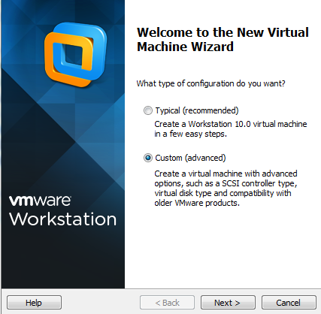

VMware 환경에서 설치하였습니다. Custom을 누르고 Next >

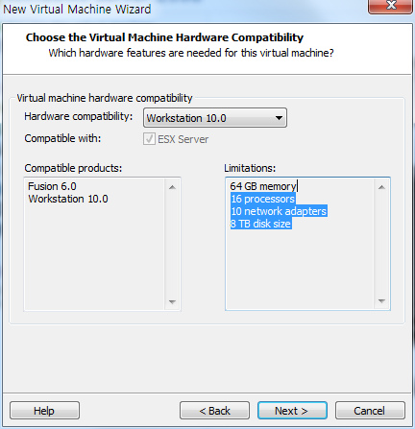

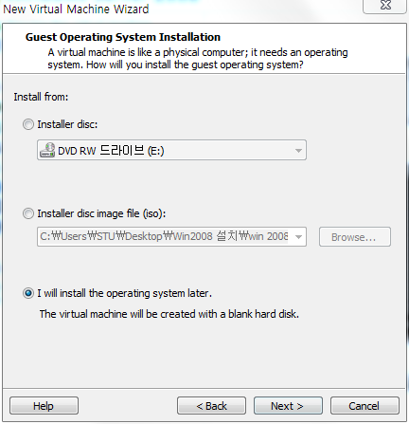

ISO파일을 나중에 삽입하기 위해 I will install the operating system later. 를 선택한 후

운영체제를 아래에서 고르고 선택합니다.

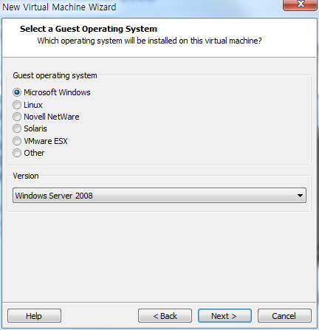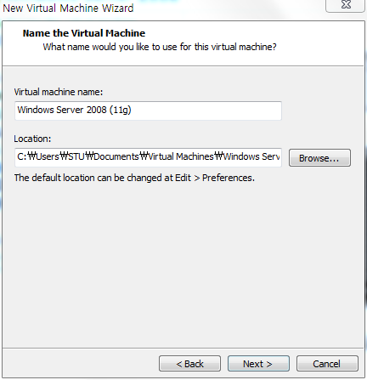

이름과 프로세서 수를 정하고 Next >

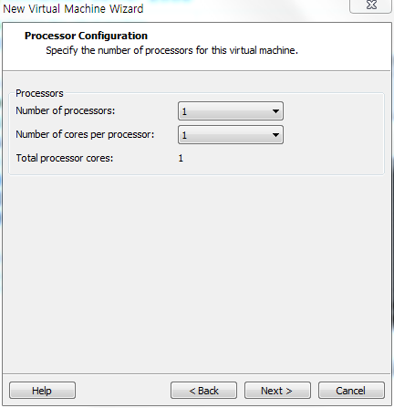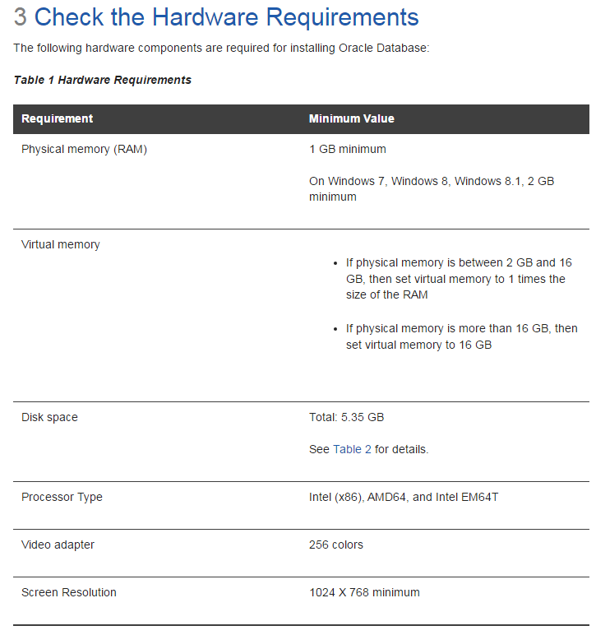

오라클에서 권장하는 최소 RAM과 Disk space 이상은 맞추어야 합니다.

11g 기준으로 최소 RAM 1GB, 저장공간 6GB이상이 필요합니다.

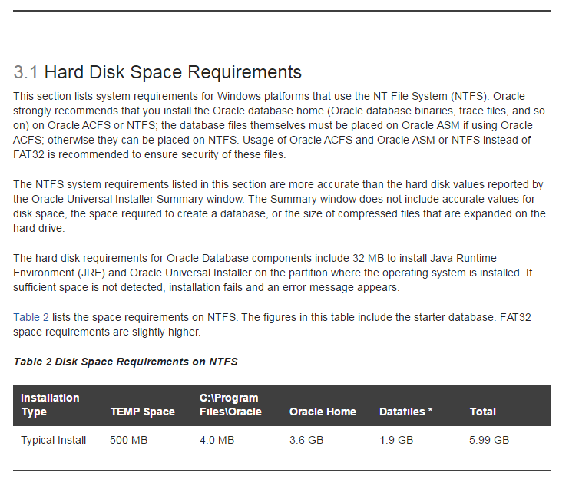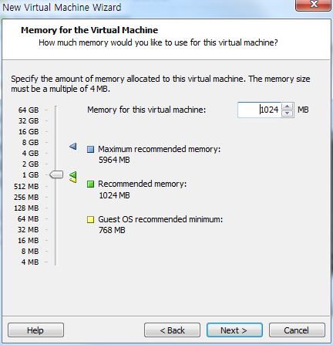

가상머신에 RAM 1GB를 할당하고 Next >

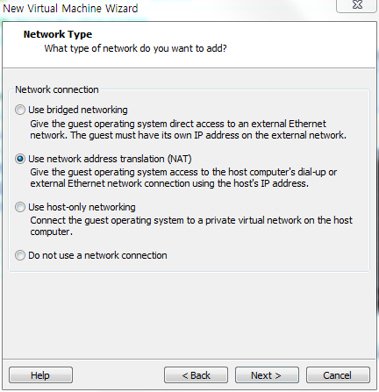

네트워크는 NAT로 설정합니다.

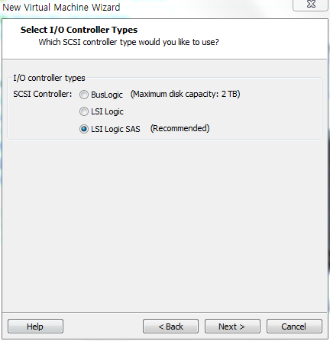

하드웨어와 디스크 타입은 VMware에서 권장하는 사양으로 설정합니다.

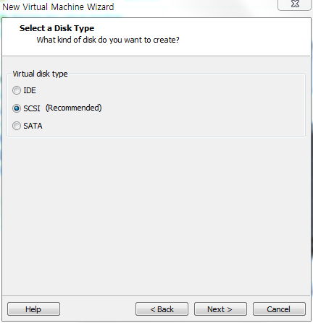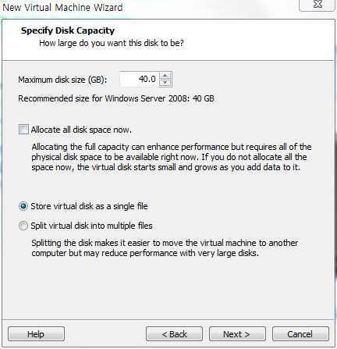

설치 이외에 패치 업그레이드 등 작업을 진행하기 위해 넉넉하게 40GB를 할당했습니다.

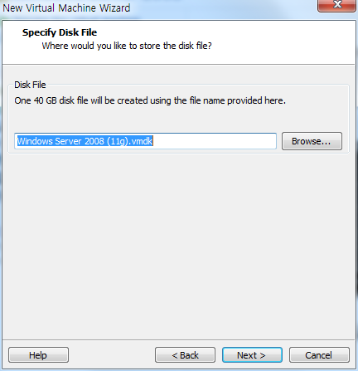

위의 파일 이름으로 “내 문서 – Virtual Machines” 에 저장됩니다.

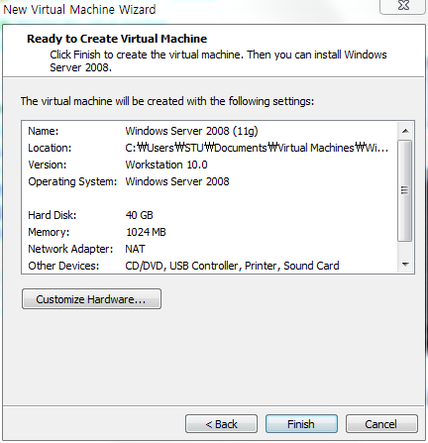

Customize Hardware를 클릭하여 아래화면과 같이 하드웨어를 제거하고

설치하고자 하는 운영체제가 포함된 ISO파일을 연결합니다.

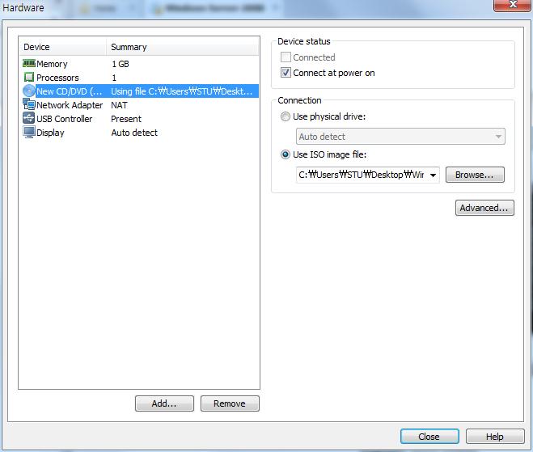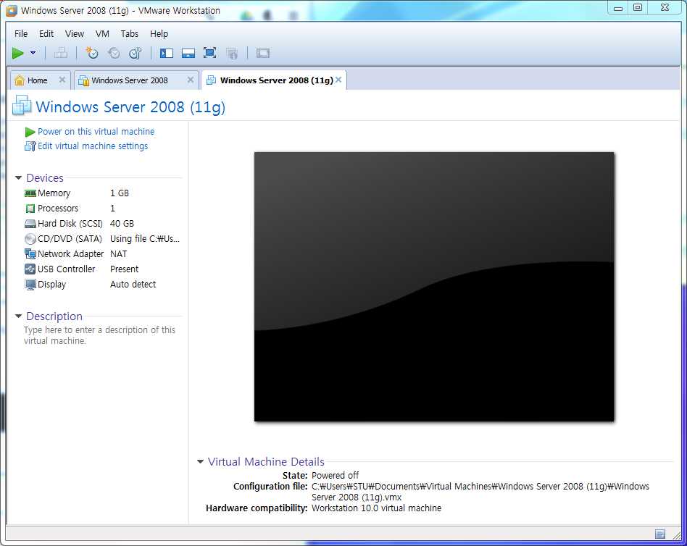

설정이 끝난 후 실행하면 운영체제를 설치하기 시작합니다.

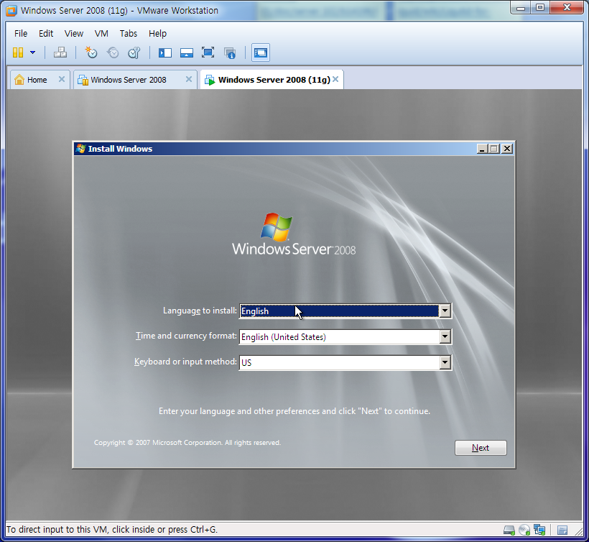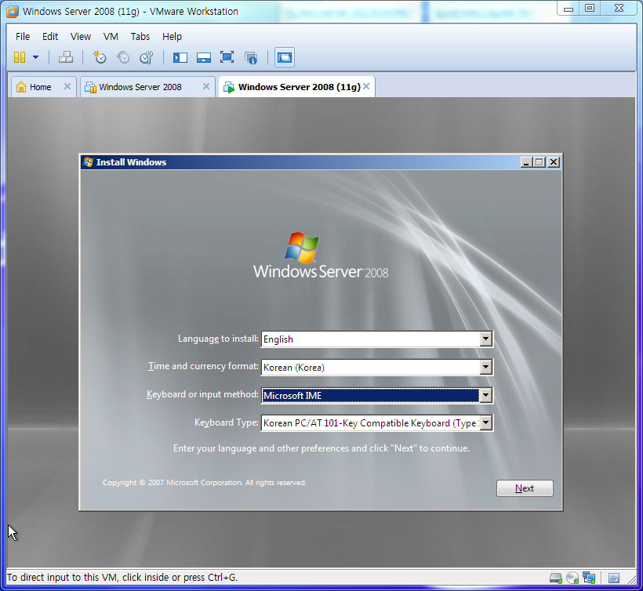

설치된 언어는 영어로, 시간 및 현재 포맷은 한국어로 지정했습니다.

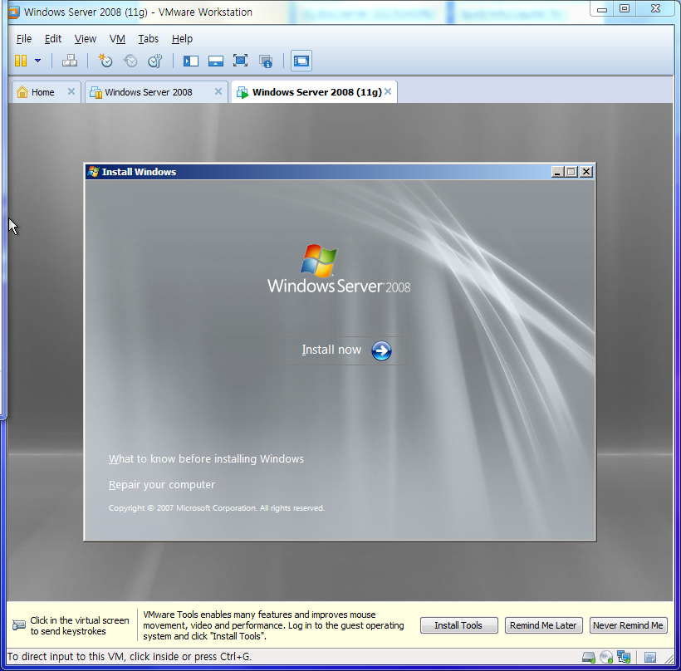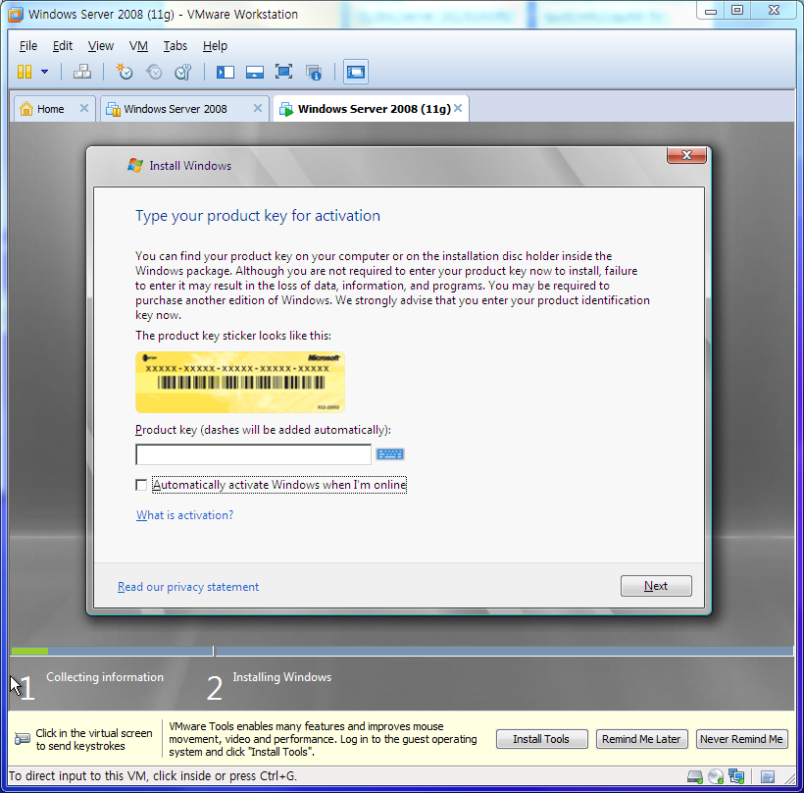

키가 있으면 입력하고 없어도 일단 넘어갑니다.

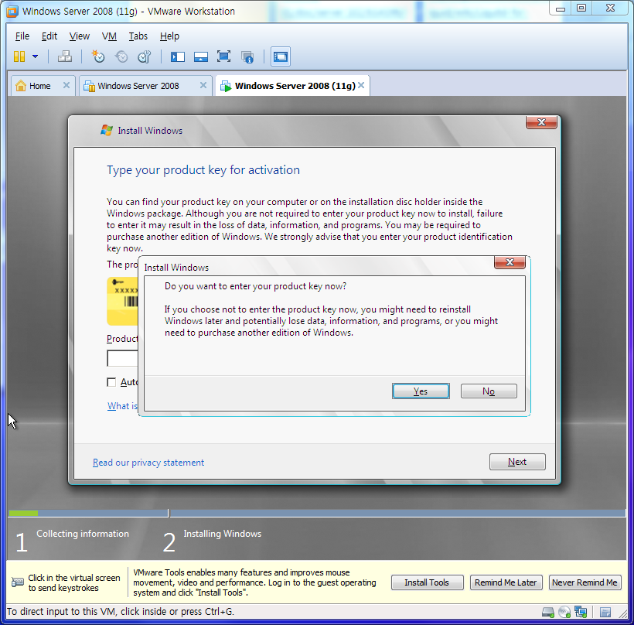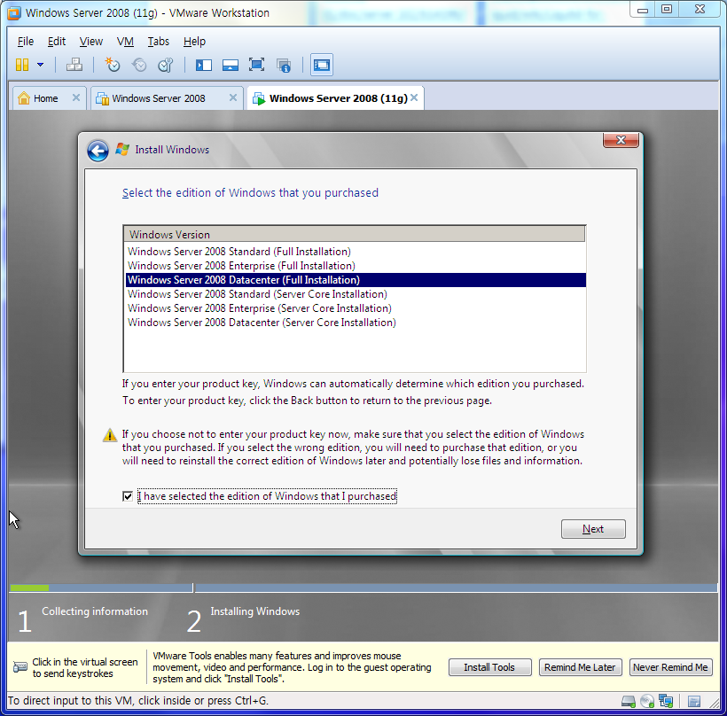

!! Enterprise 또는 Datacenter 버전으로 설치합니다. Standard 버전은 일부 기능을 지원하지 않을 수 있습니다.

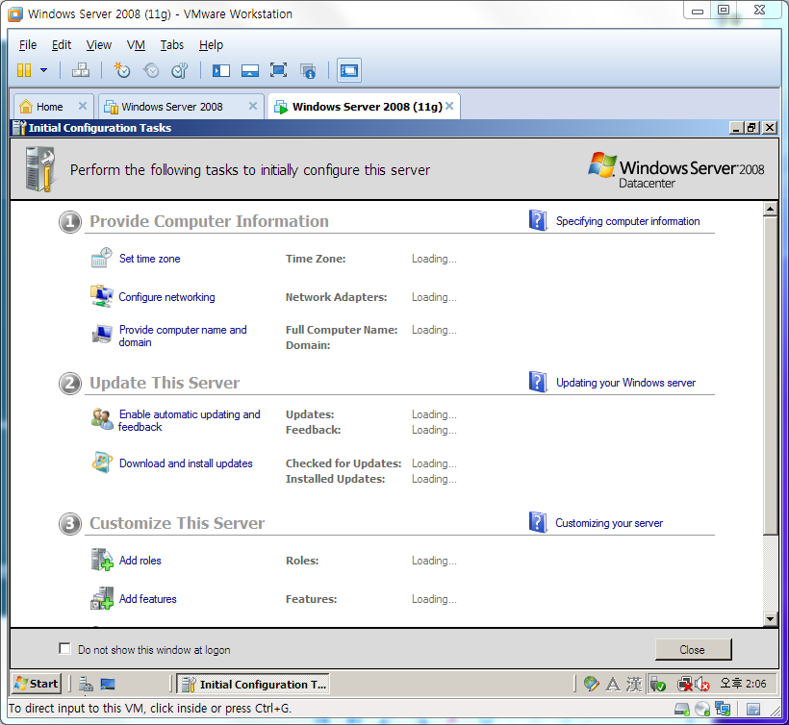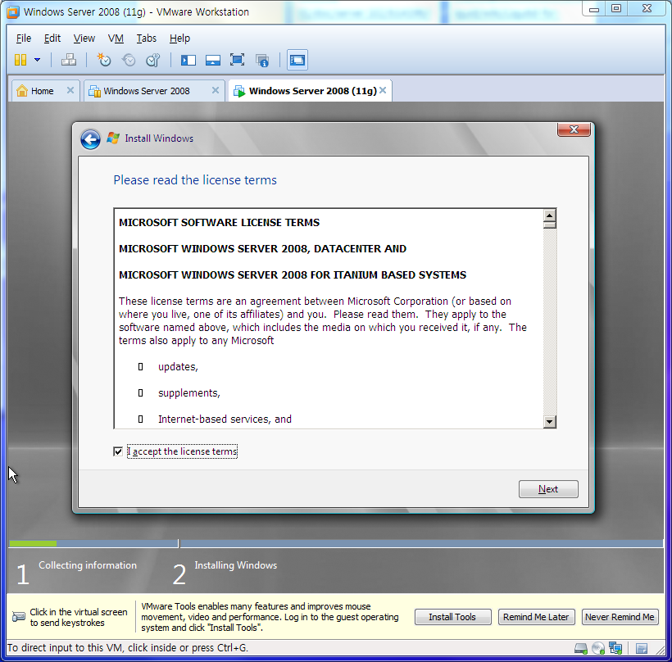

약관 동의에 체크하시고 다음으로 진행합니다.

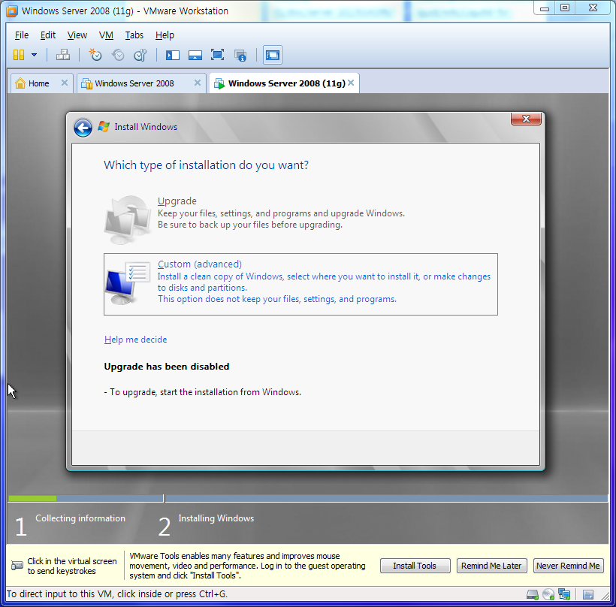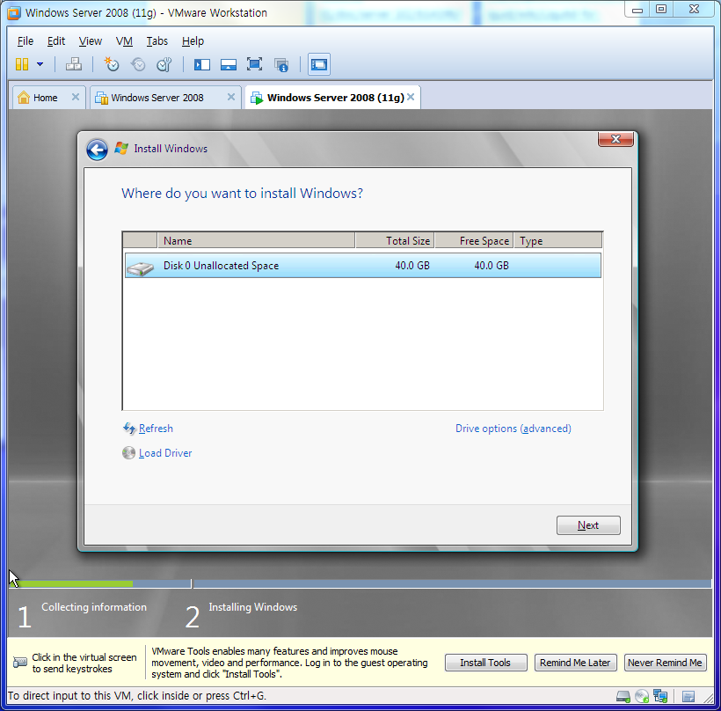

커스텀으로 설치 할 경우 파티션을 나누는 화면이 나오는데 윈도우에서의 오라클은 따로 나눌 필요가 없으므로 넘어갑니다.

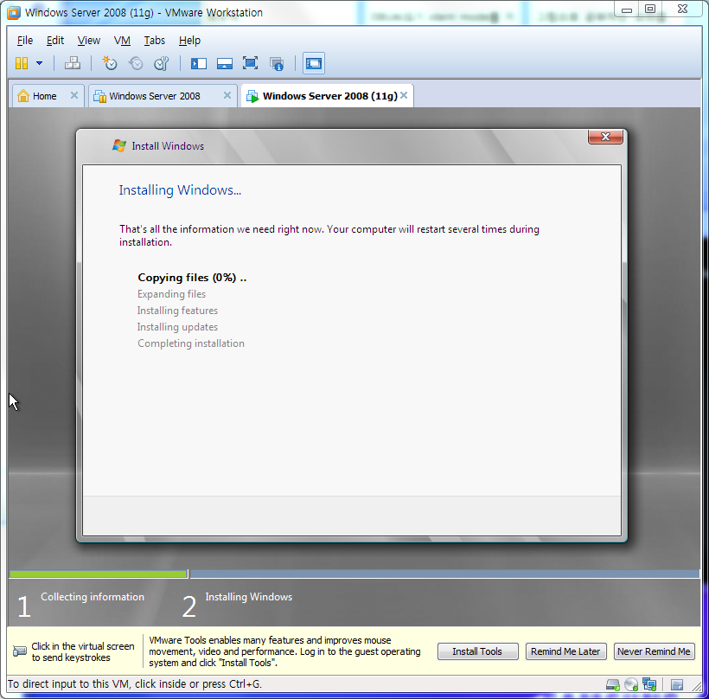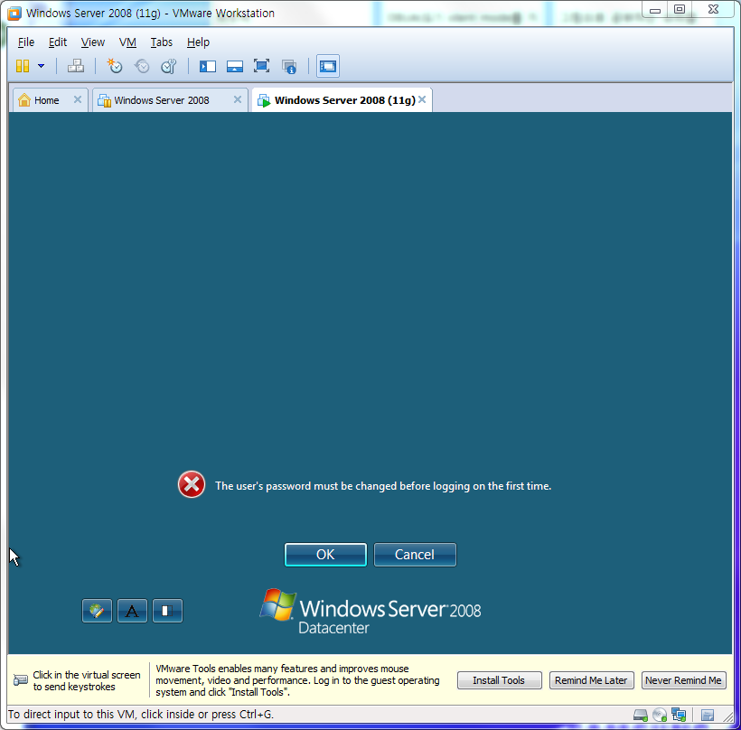

설치가 완료되면 처음 비밀번호를 설정하라는 말이 나오는데 이때 아무거나 입력했다간 다음과 같은 화면이 나옵니다.

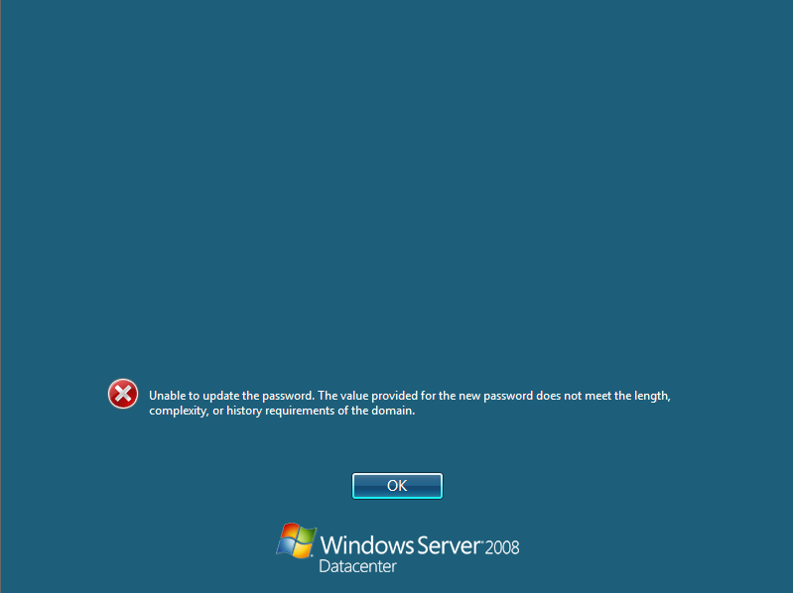

비밀번호를 생성하는 조건[1]이 있기 때문입니다.

5개 조건이 있는데 그중 3개 이상을 만족하여야 합니다.

영어 대 소문자 포함, 숫자포함, 특수문자 포함, 알파벳이 아닌 유니코드문자

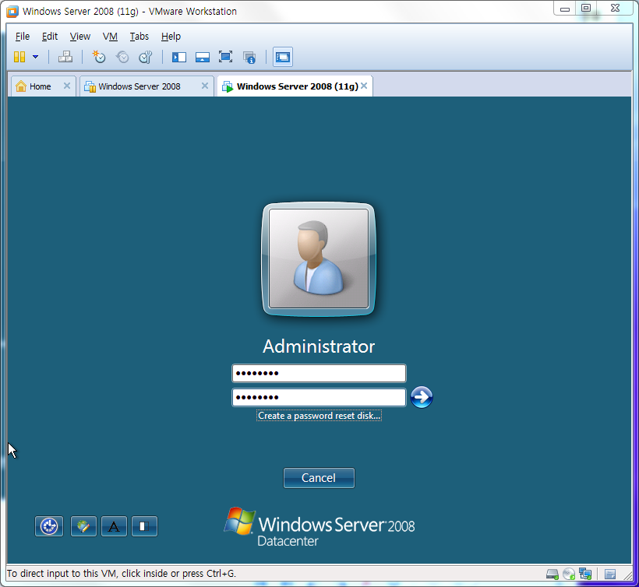

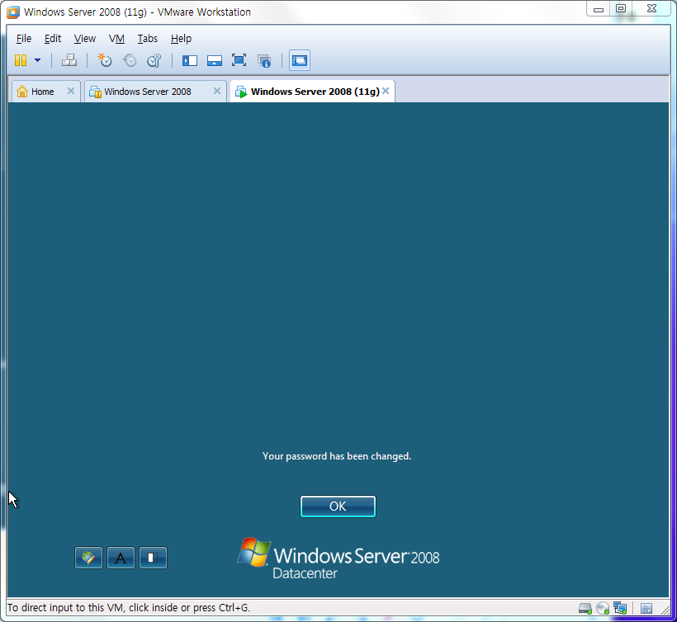

조건을 만족하면 위와 같은 화면이 출력되면서 운영체제 설치가 완료됩니다.

## 오라클 설치 전 환경설정

### 네트워크 설정



운영체제를 처음 설치했을 때는 네트워크가 연결되지 않았거나, 기본적으로 DHCP환경이 설정되어 있습니다. 오라클을 설치 하려면 DHCP환경이 해제되어야 합니다.

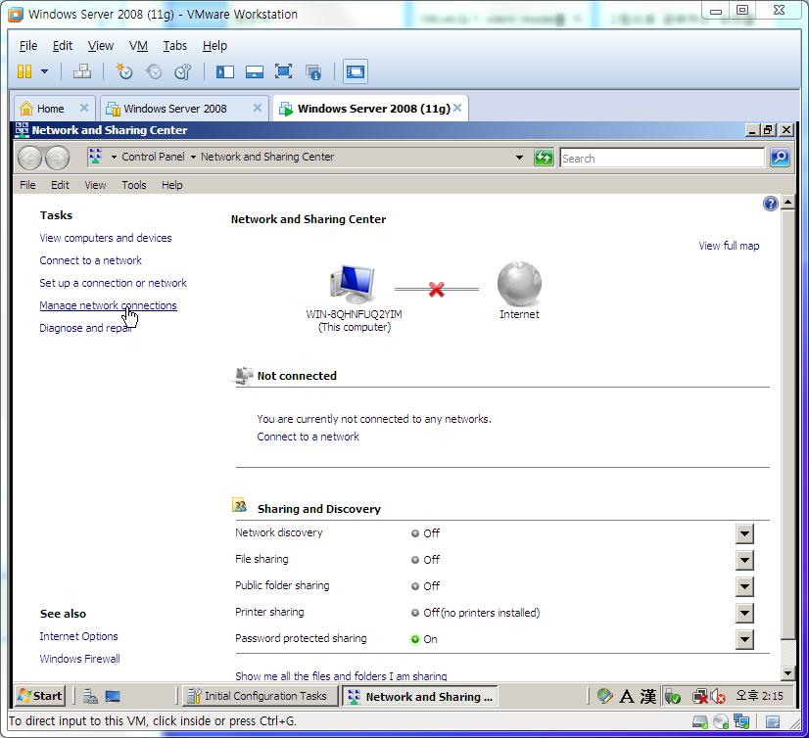

운영체제를 설치할 때 NAT설정을 했었습니다.

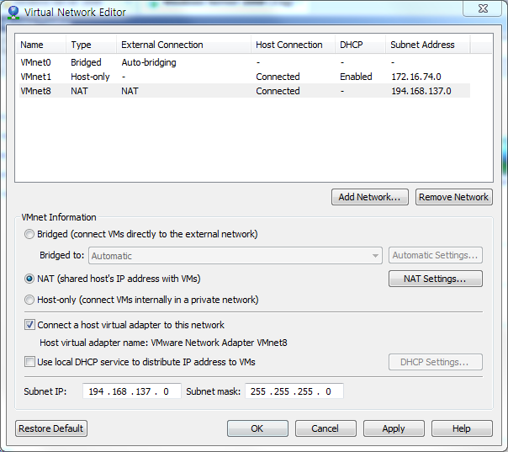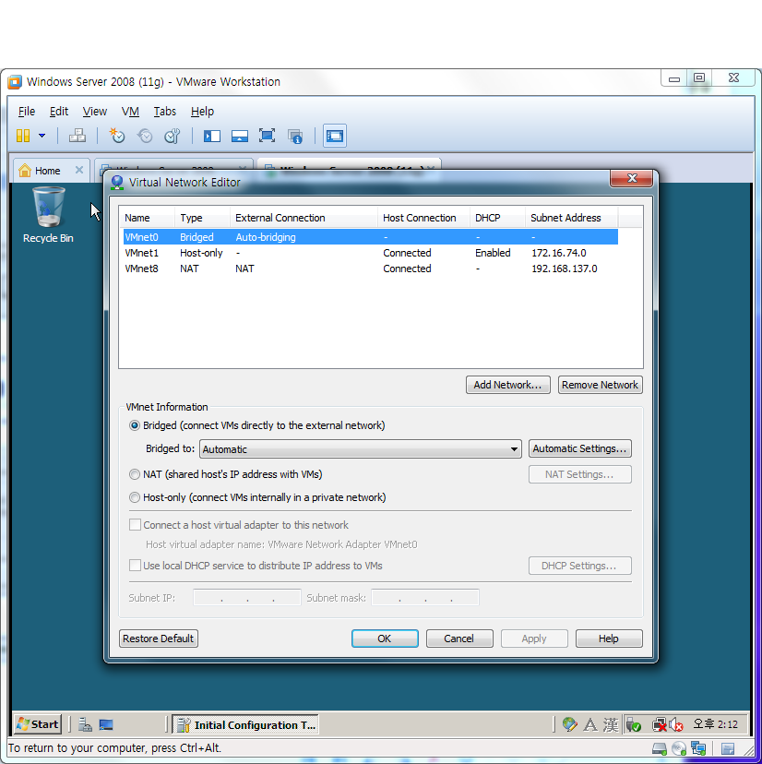

VMware는 기본적으로 NAT설정이 되어 있습니다. 이 설정에 맞춰줍니다.

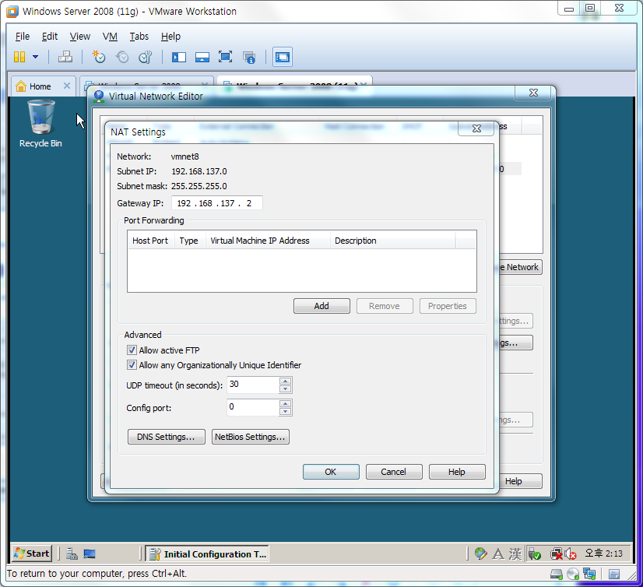

VMnet8에 NAT세팅 중

Subnet IP와 Subnet mask, Gateway IP를 확인합니다.

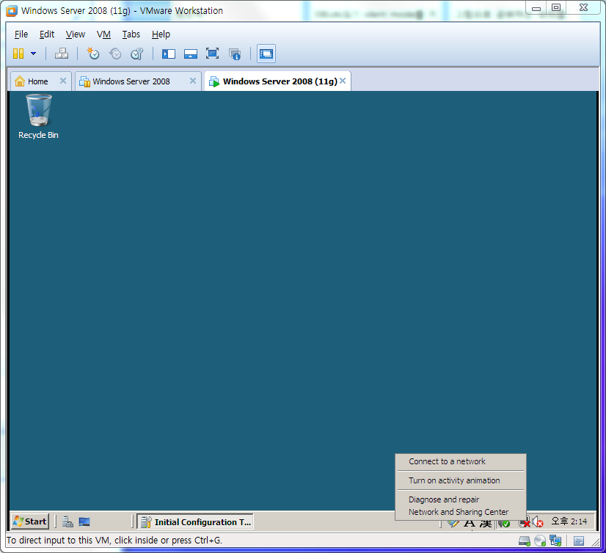

작업표시줄의 네트워크 단추를 오른쪽 마우스로 클릭해서

Network and Sharing Center로 들어갑니다.

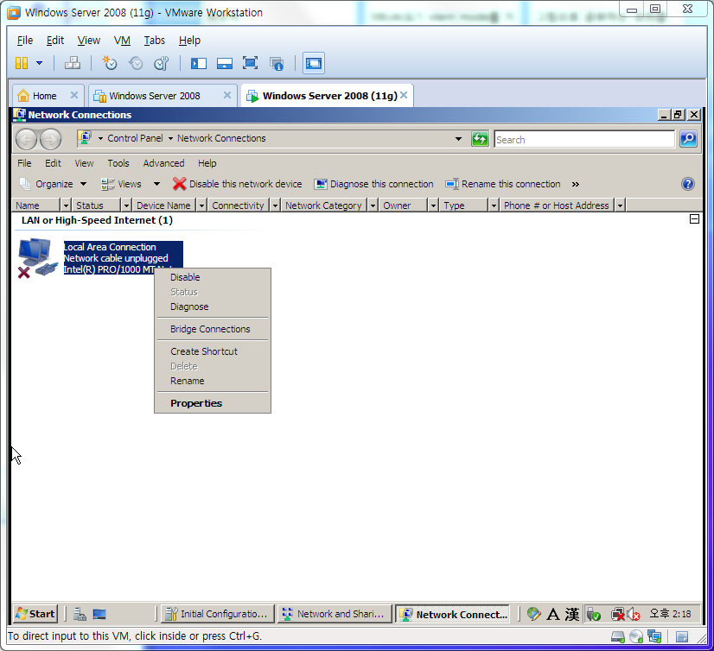

왼쪽에 있는 메뉴 중 Connection으로 들어가면 위와 같은 화면이 나옵니다.

Properties로 들어갑니다.

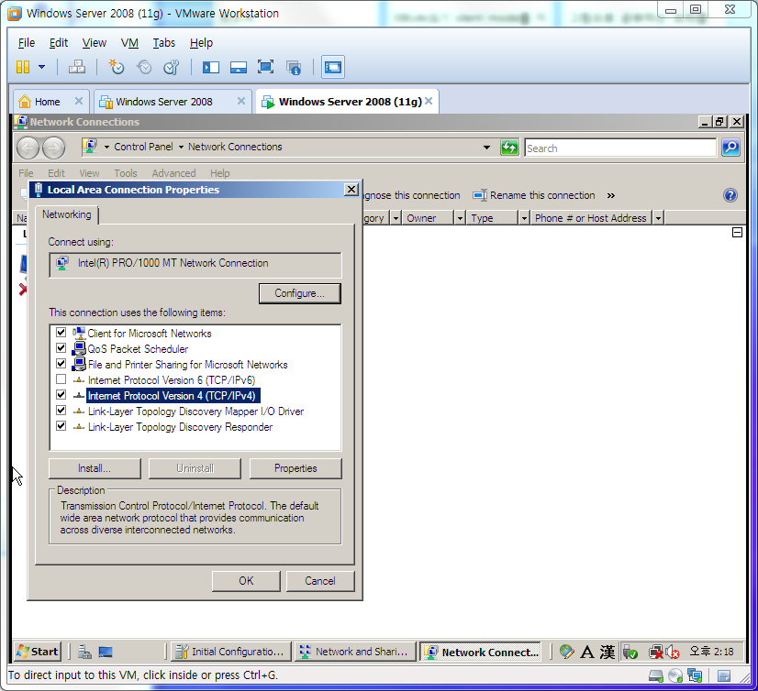

IPv6를 해제(권장)하시고, IPv4의 설정으로 들어갑니다.

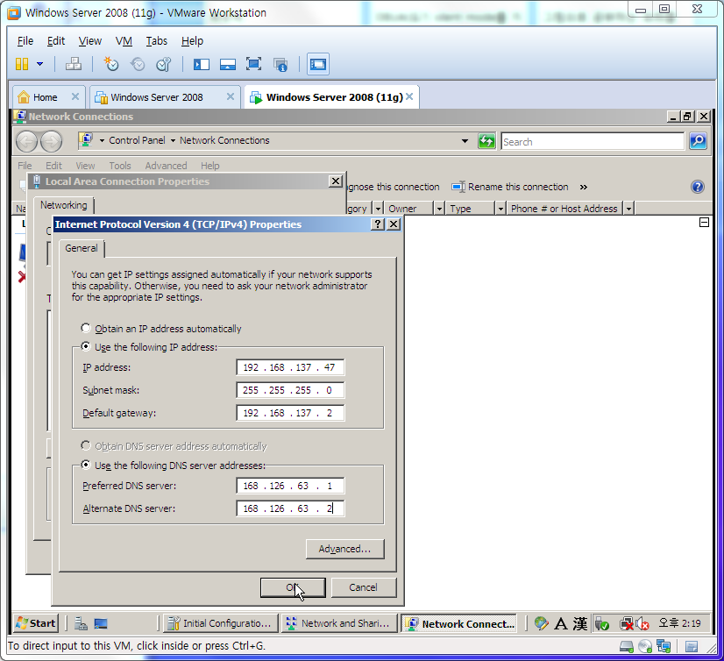

확인했던 VMware의 NAT세팅을 IP주소란에 적습니다.

!! IP주소는 VMware처럼 끝자리가 0이 되어서는 안됩니다. 0은 네트워크 주소를 나타냅니다.

!! NAT망 내에서 주소는 유일해야 하며 255는 브로드캐스트 주소입니다.

* DNS 서버 주소는 Kornet 주소를 사용[2]하였습니다.
* DNS 주소를 통해 인터넷으로 연결됩니다.

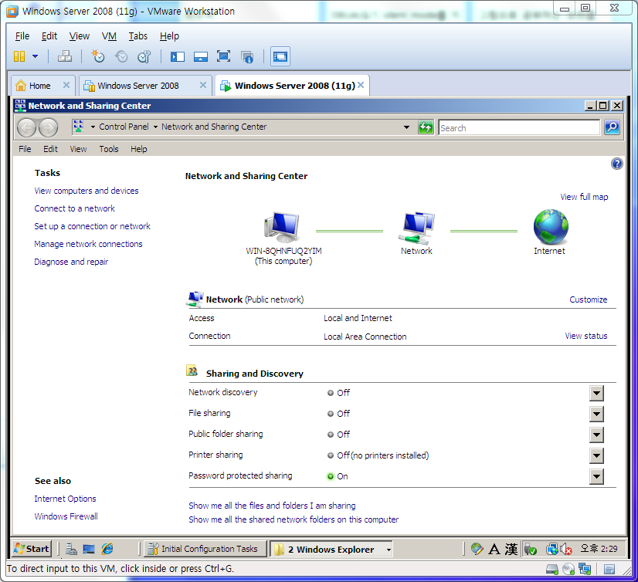

설정을 완료하고 잠시 기다리시면 인터넷에 연결됩니다.

### UAC(User Account Control) 설정

오라클 설치를 관리자 권한으로 하지 않으면 설치를 진행하는 도중 오류가 발생할 수 있습니다.

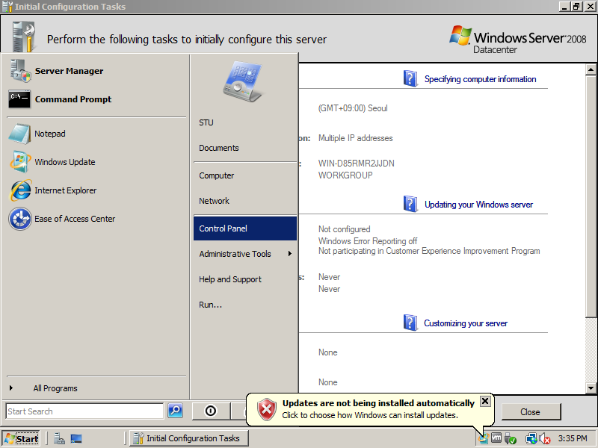

제어판(Control Panel) – 사용자 계정(User Account)로 들어갑니다.

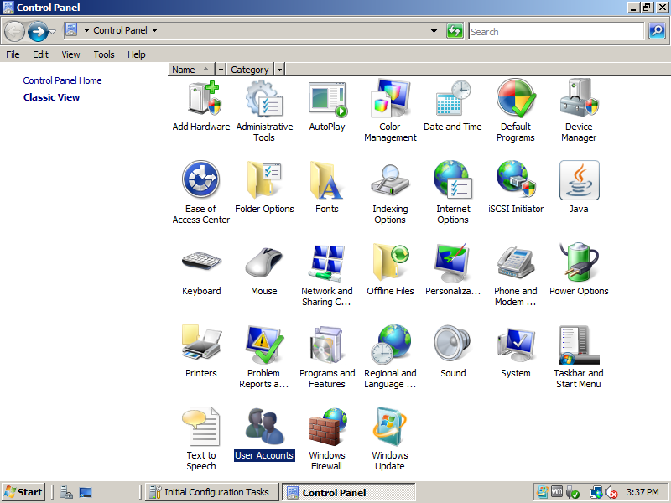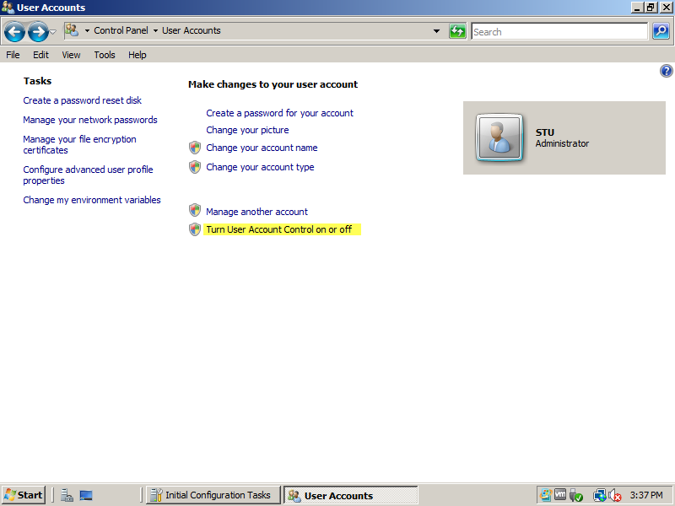

사용자 계정 컨트롤 켜거나 끄기로 들어갑니다.

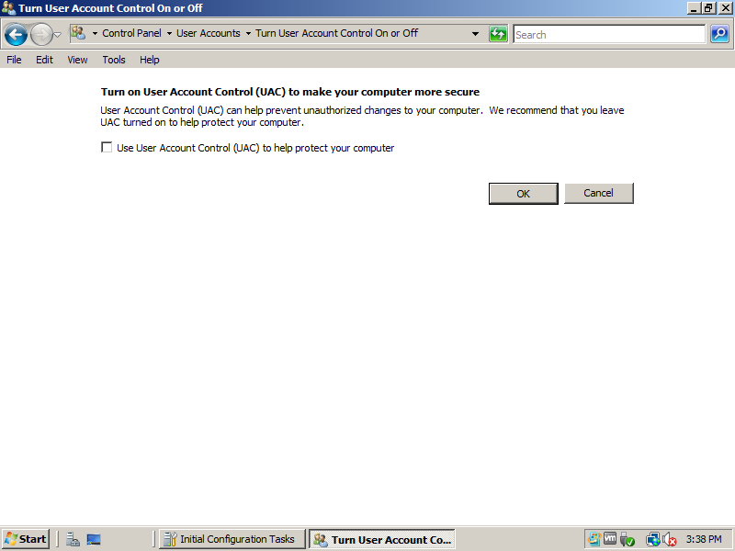

UAC체크를 해제하면 관리자 계정으로 실행할 수 있습니다.

!! 재부팅을 하셔야 변경사항이 적용되는 항목입니다.

### IE-ESC[3] 설정

Oracle을 설치한 후 Oracle Enterprise Manager를 로컬호스트의 웹페이지로 확인할 수 있습니다. 그러나 Windows Server 운영체제에서는 IE-ESC로 인해 보안이 강화되었습니다.

이 설정은 다음과 같이 해제할 수 있습니다.

시작 – 실행에서 Computer Management launcher를 실행합니다.

Compmgmtlauncher

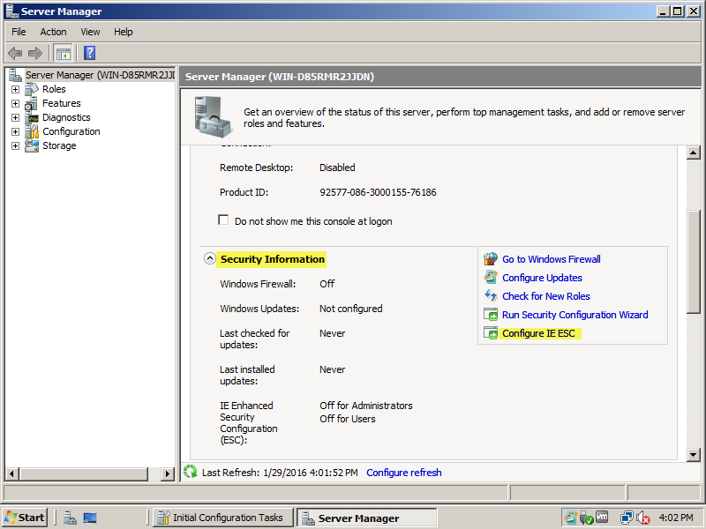

그럼 위와 같이 Server Manager가 나타납니다. Configure IE ESC를 선택합니다.

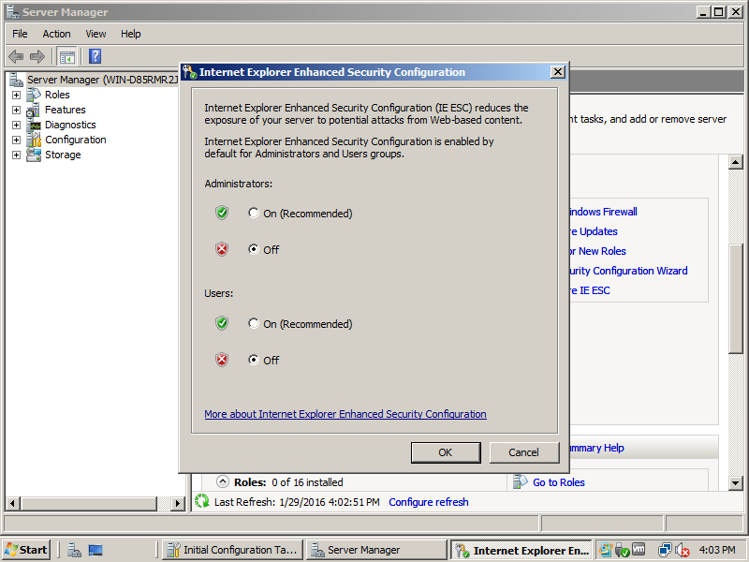

# Oracle 10g

## 10.2.0.3 설치

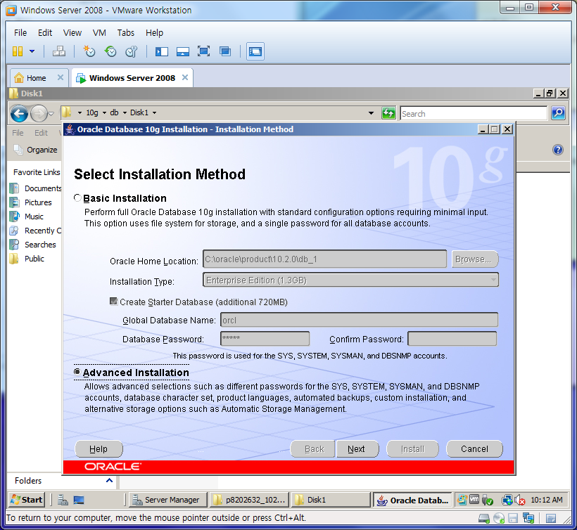

Setup을 실행하면 OUI(Oracle Universal Installer) 창이 나타납니다.

Advanced Installation으로 설치하였습니다.

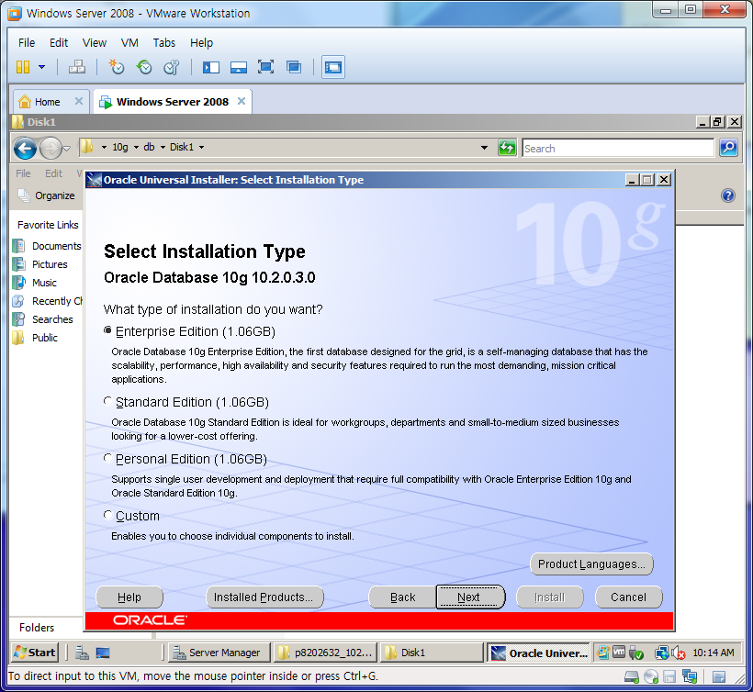

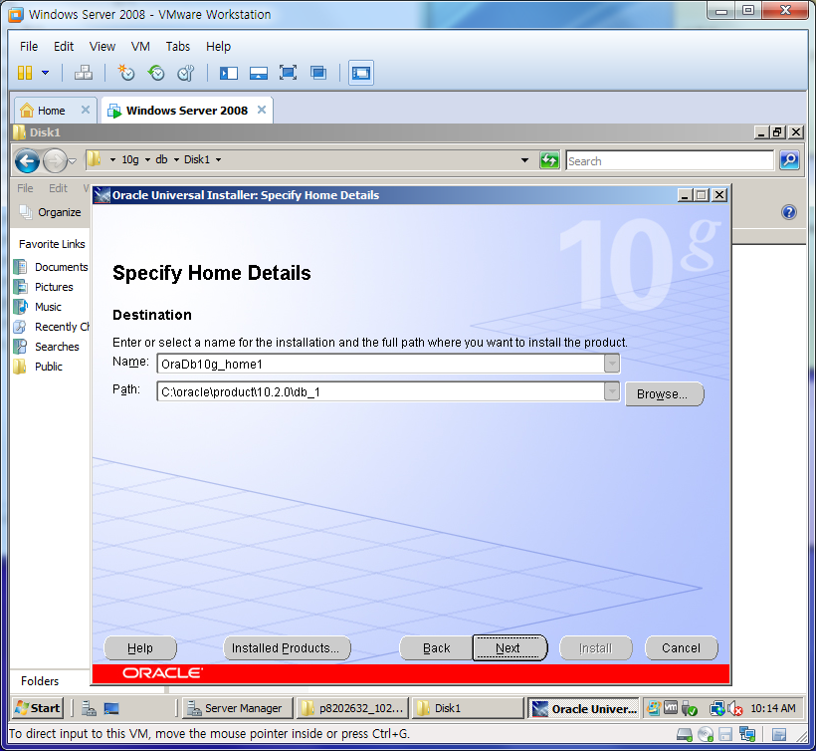

Oracle Home Name과 Oracle Path경로입니다.

기본값으로 진행하시면 됩니다.

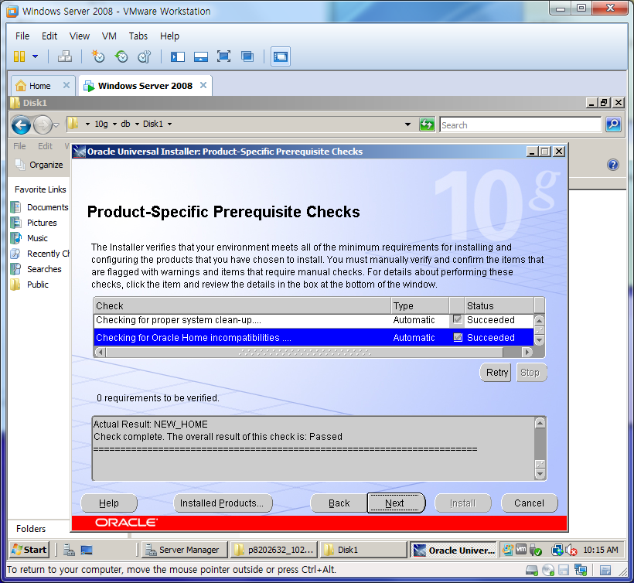

사전 환경설정을 체크합니다. 완료되면 다음을 클릭합니다.

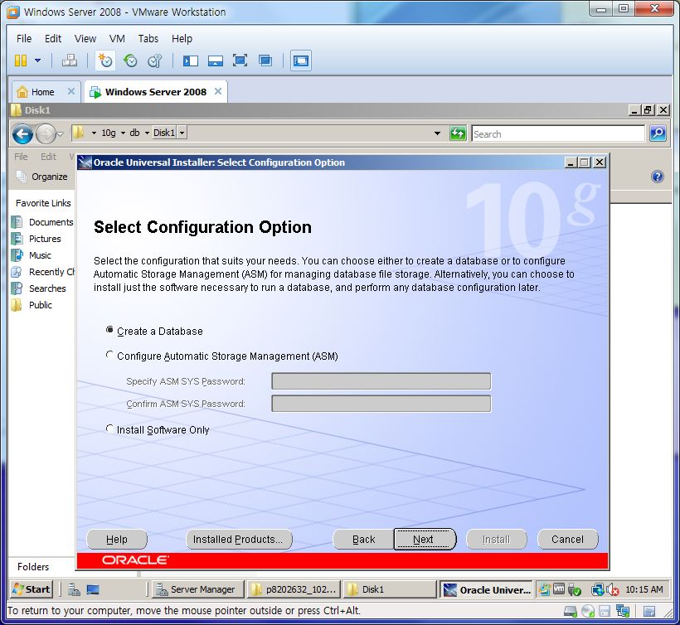

데이터베이스를 새로 생성할 것이므로 Create a Database를 선택합니다.

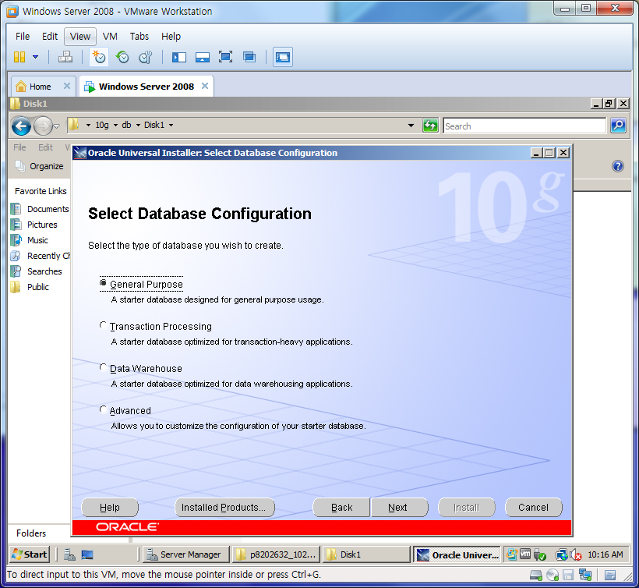

General Purpose를 선택하면 Listener 설정 작업과 DBCA(Database Configuration Assistant)작업이 포함됩니다.

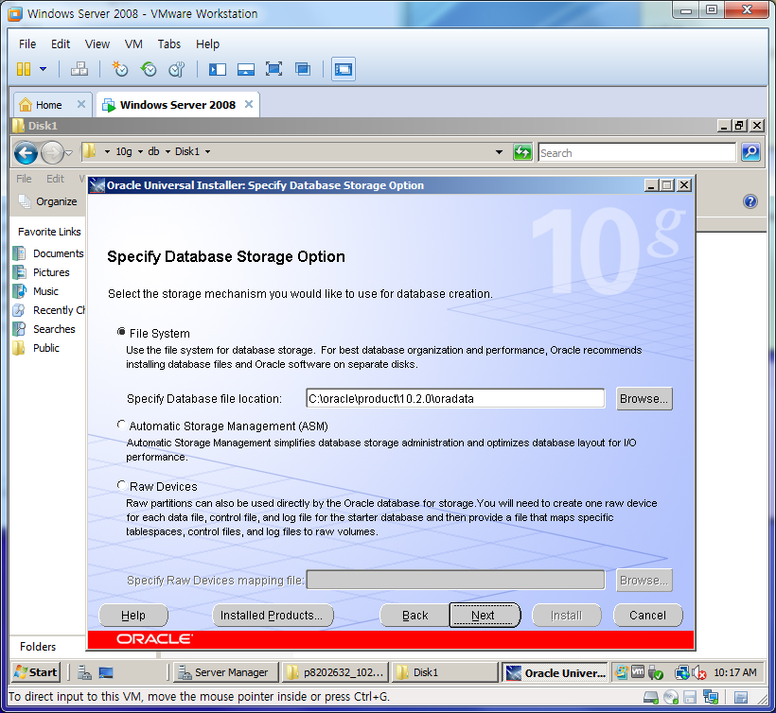

파일 시스템 형식으로 선택합니다.

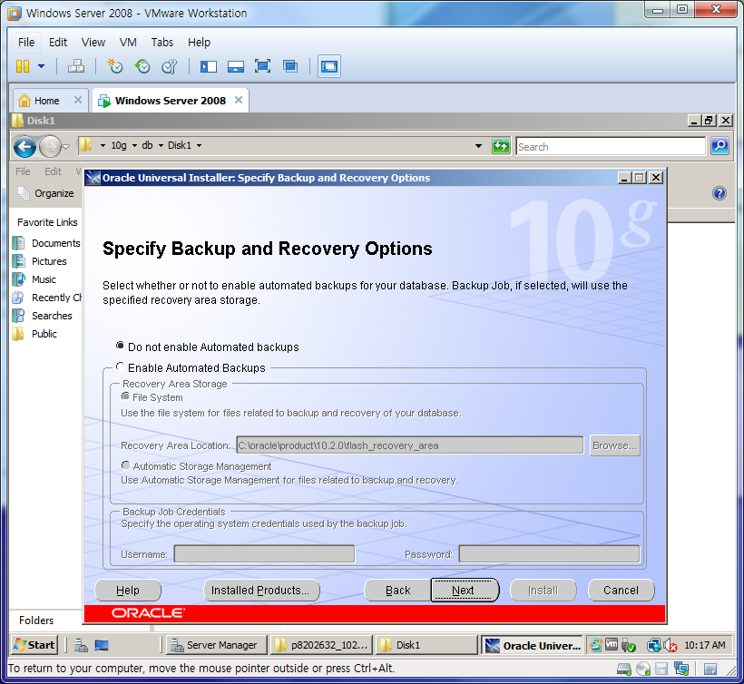

백업 옵션을 선택합니다.

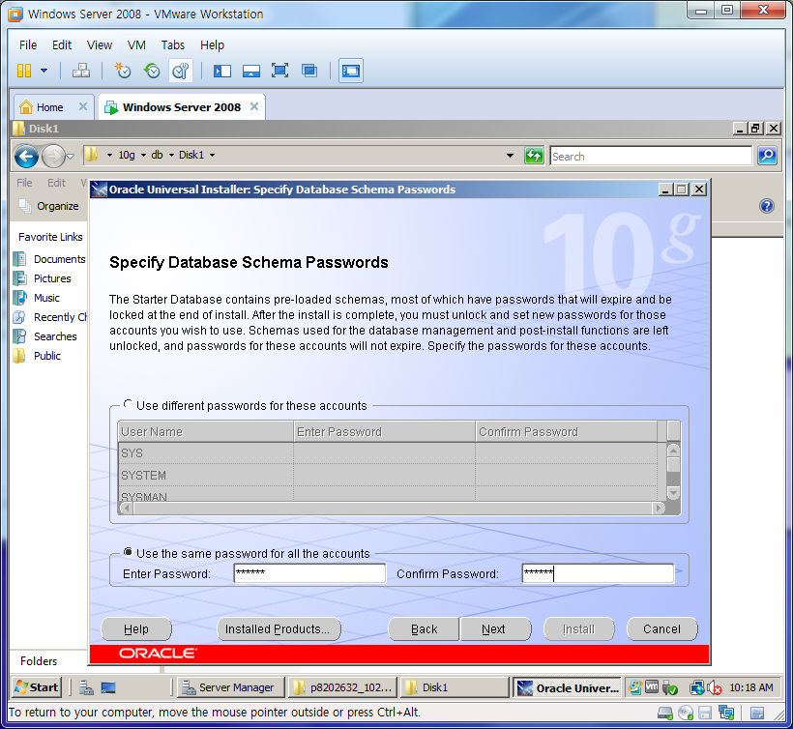

패스워드는 모두 같은 방식으로 통일하였습니다.

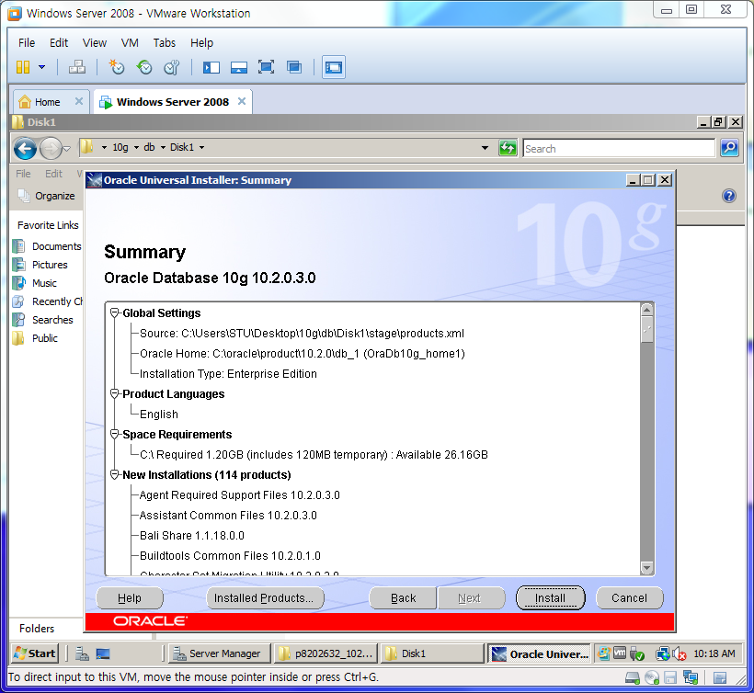

요약화면입니다. Install을 클릭하면 설치를 시작합니다.

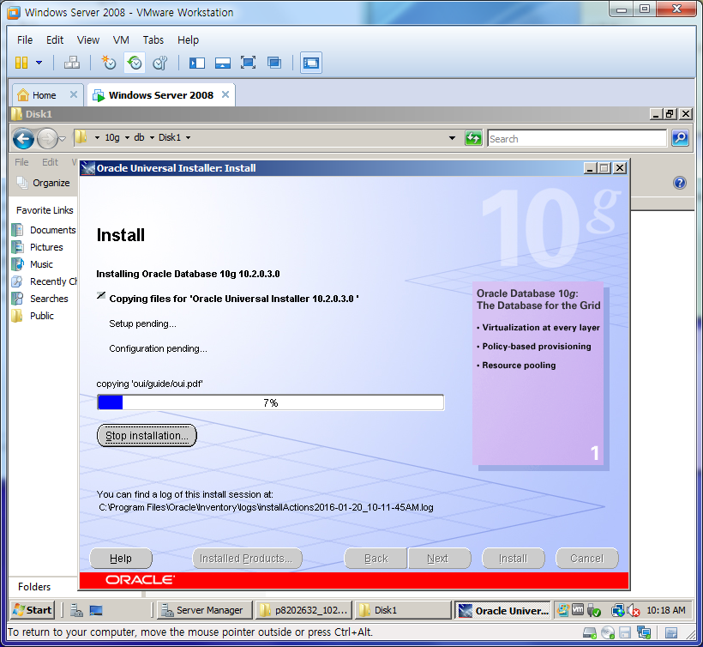

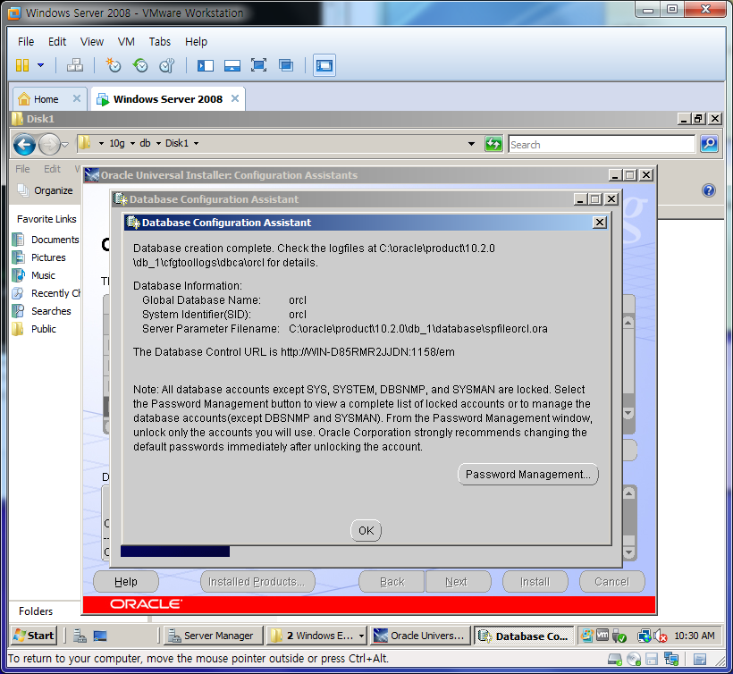

설치가 완료되면 위와 같은 화면이 나타납니다.

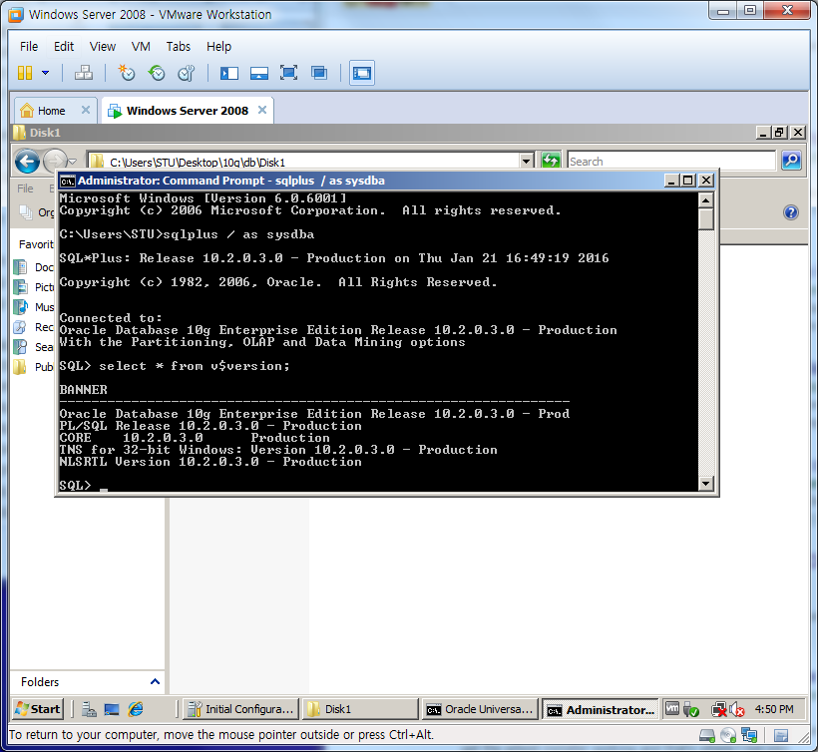

* sqlplus / as sysdba

SQL> select * from v$version;

설치가 잘 되었는지 버전을 확인합니다

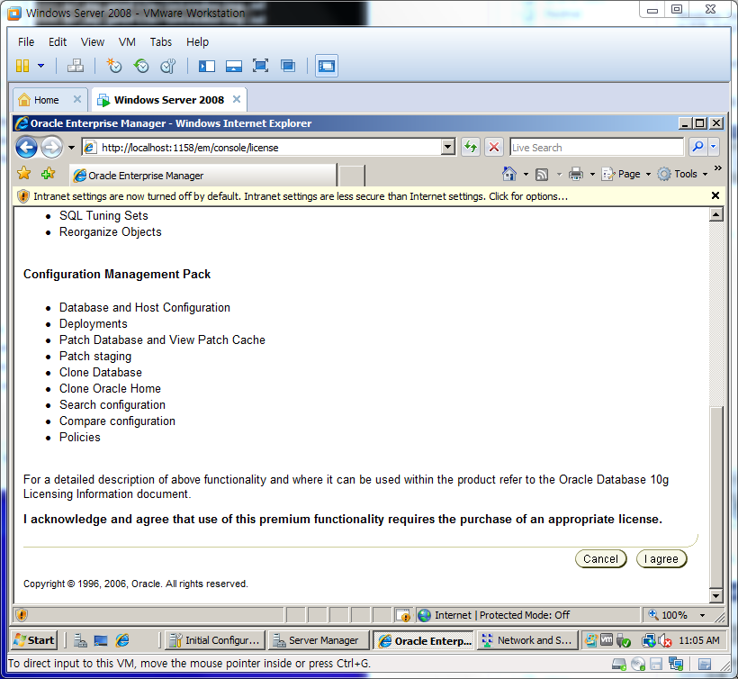

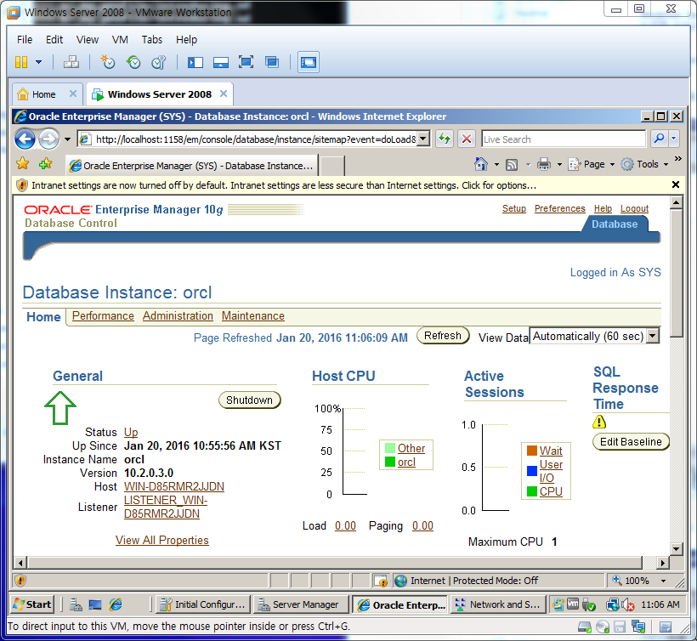

Enterprise Manager 구성이 완료되면 위와 같은 화면이 나타납니다.

## 10.2.0.3 Silent Install

[윈도우에서 사일런트 설치](http://docs.oracle.com/cd/E27559_01/install.1112/e27301/silent.htm#INOAM416)를 하려면 우선 레지스트리를 추가해야 합니다.

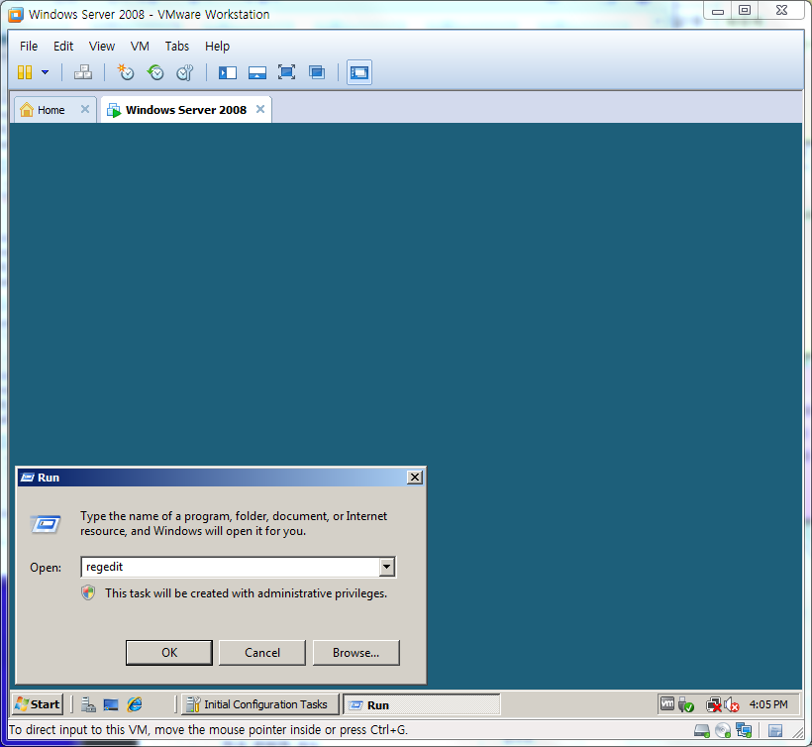

시작 – 실행 – regedit

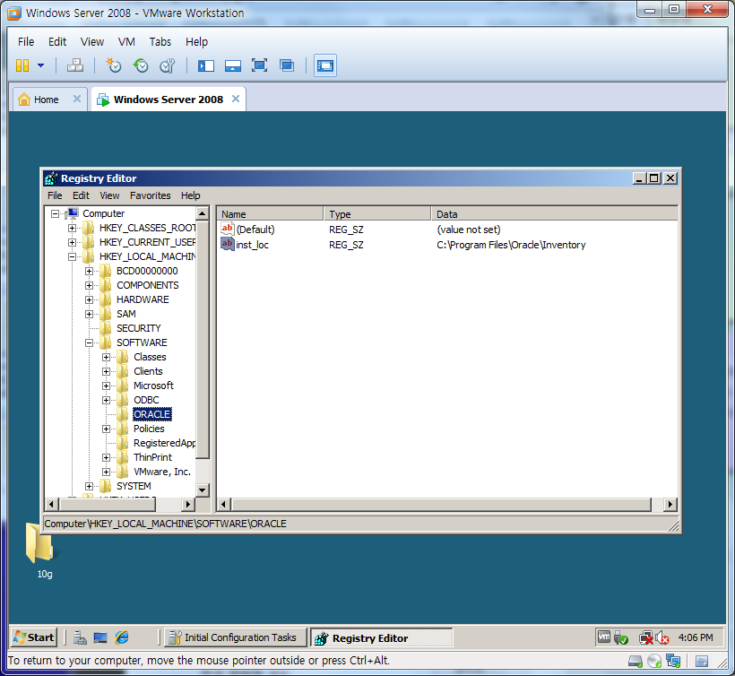

HKEY_LOCAL_MACHINE - SOFTWARE에서 ORACLE key와 inst_loc value를 만들고

data값을 C:\Program Files\Oracle\Inventory로 수정합니다.

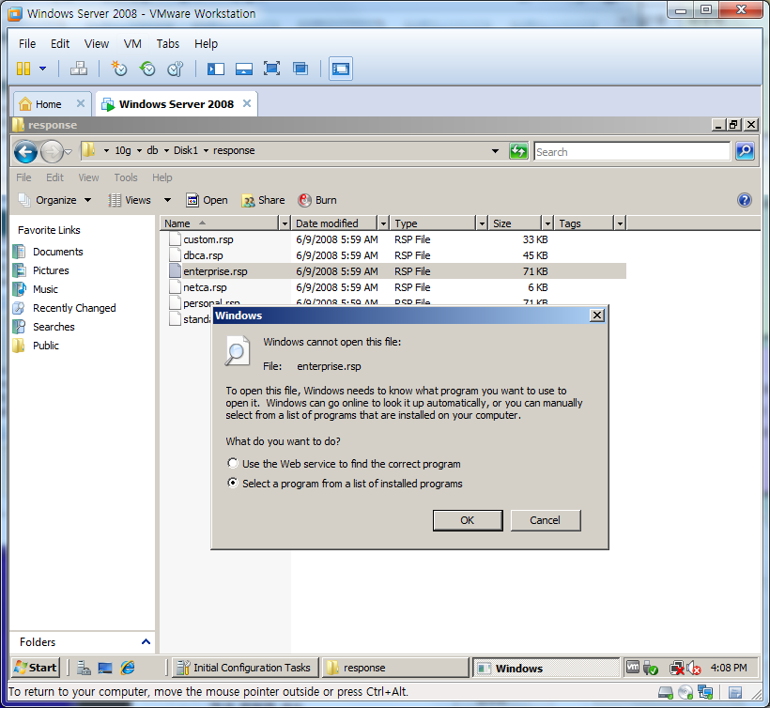

설치 폴더 - Response - enterprise.rsp 파일을 수정합니다.

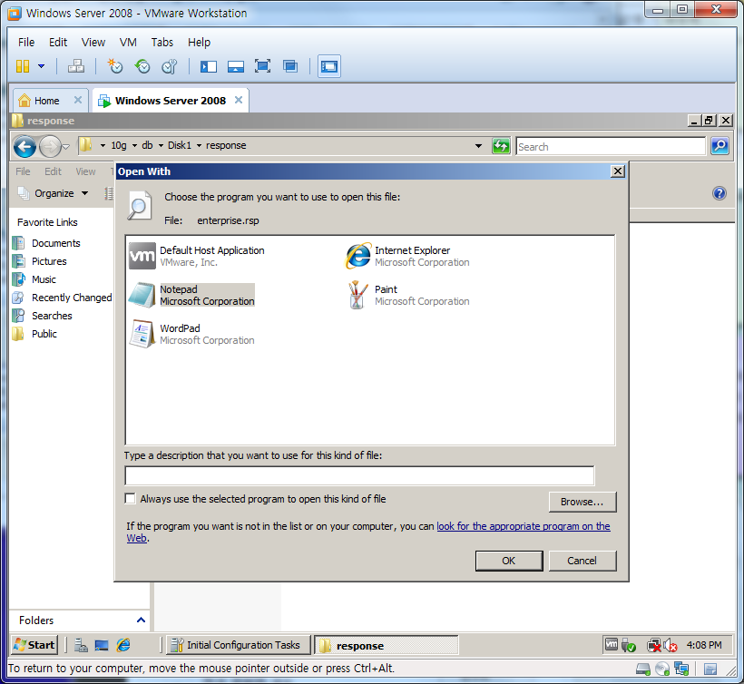

수정하기 위해서 연결프로그램을 메모장으로 지정합니다.

!! <Value Required> 항목은 꼭 바꾸어야 합니다.

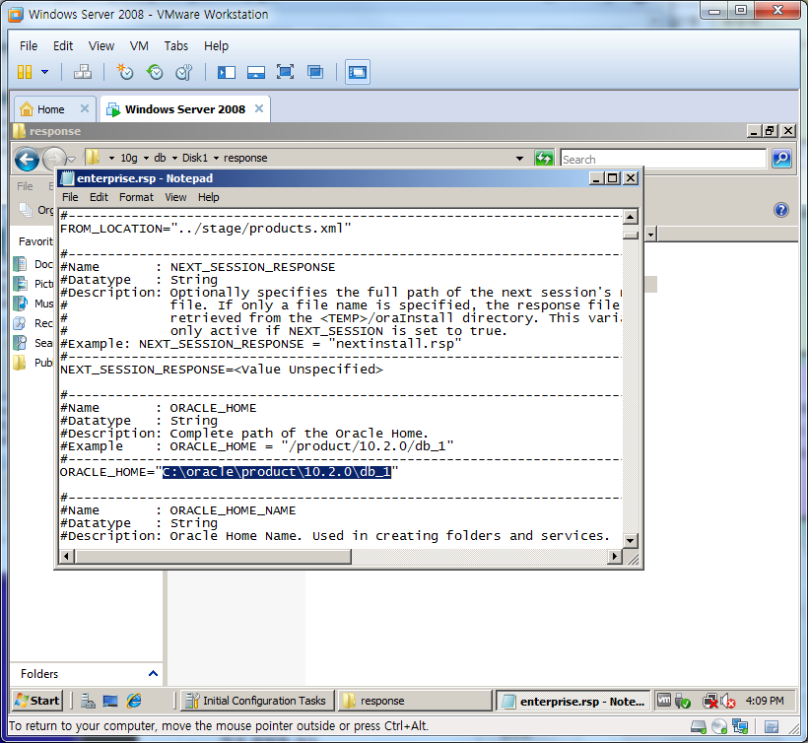

ORACLE_HOME을 C:\oracle\product\10.2.0\db_1 경로로 설정합니다.

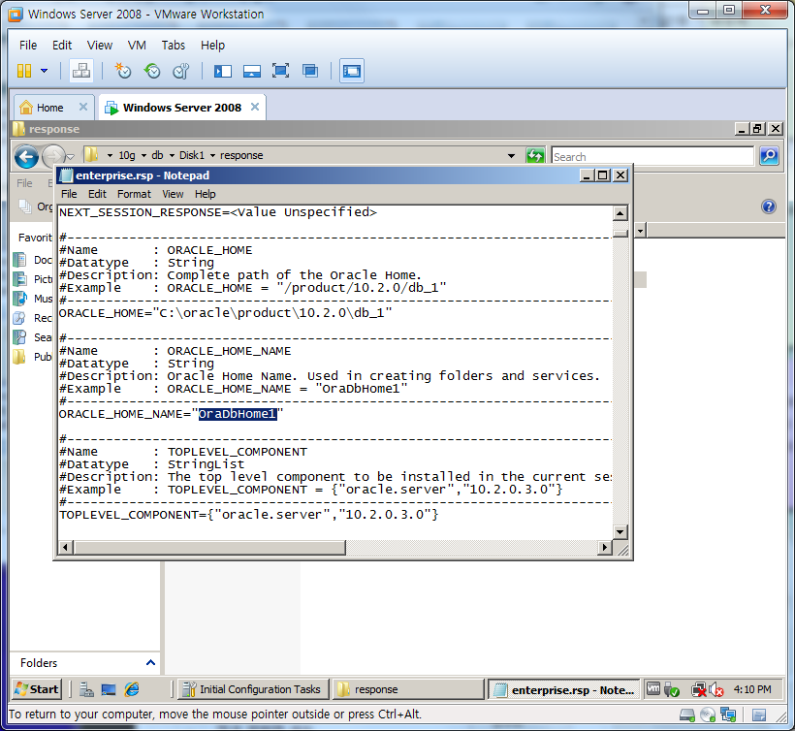

ORACLE_HOME_NAME을 OraDbHome1로 설정합니다.

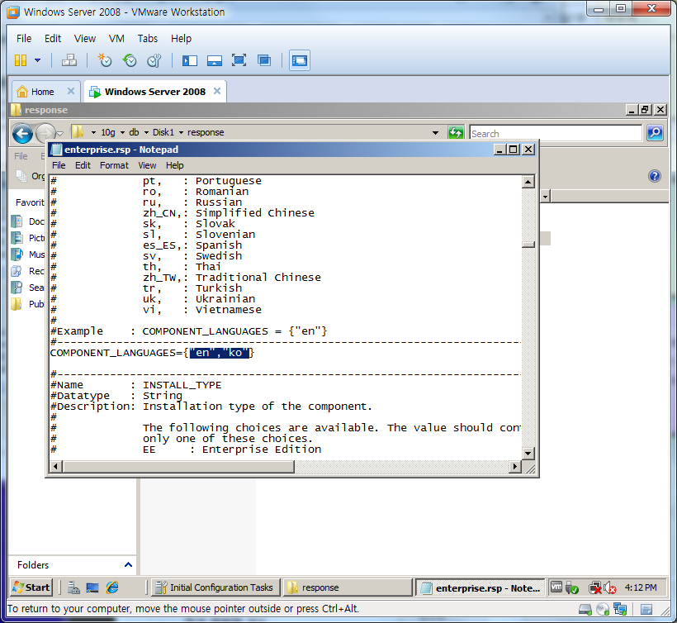

COMPONENT_LANGUAGES에 한국어를 추가합니다. {“en”, “ko”}

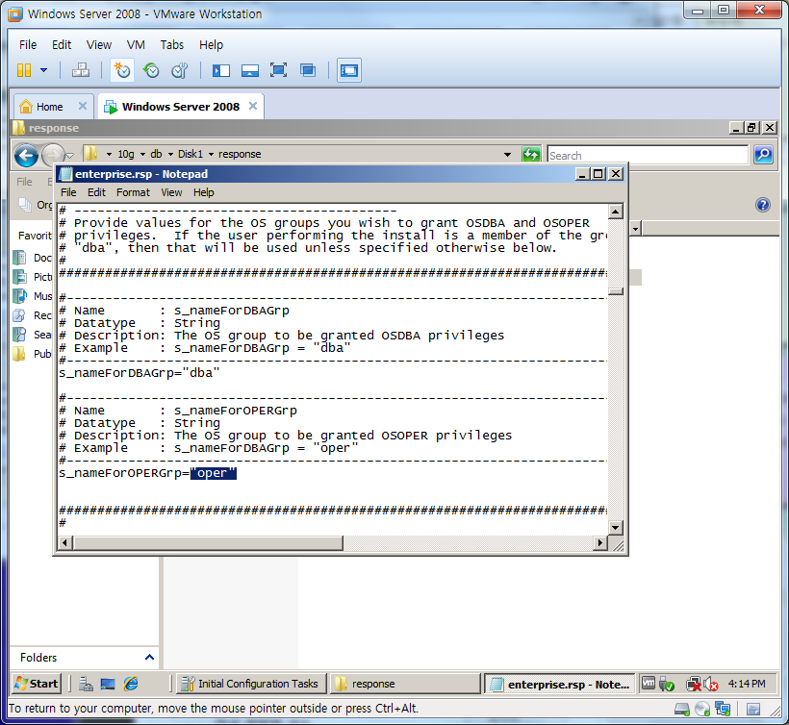

Privilege 그룹을 설정합니다

s_nameForDBAGrp = “dba”

s_nameForOPERGrp = “oper”

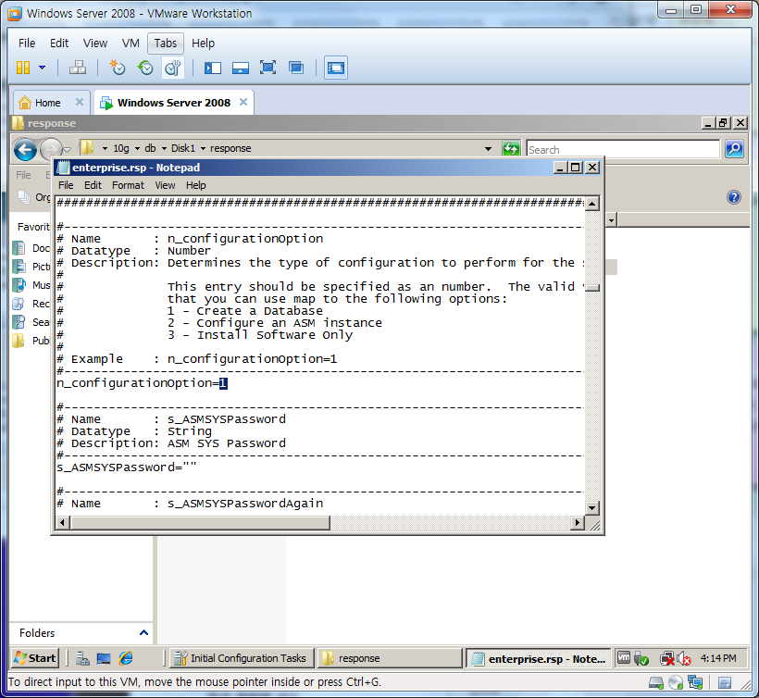

n_configurationoption=1로 지정하면 위 설명과 같이 새로 데이터베이스를 생성하게됩니다.

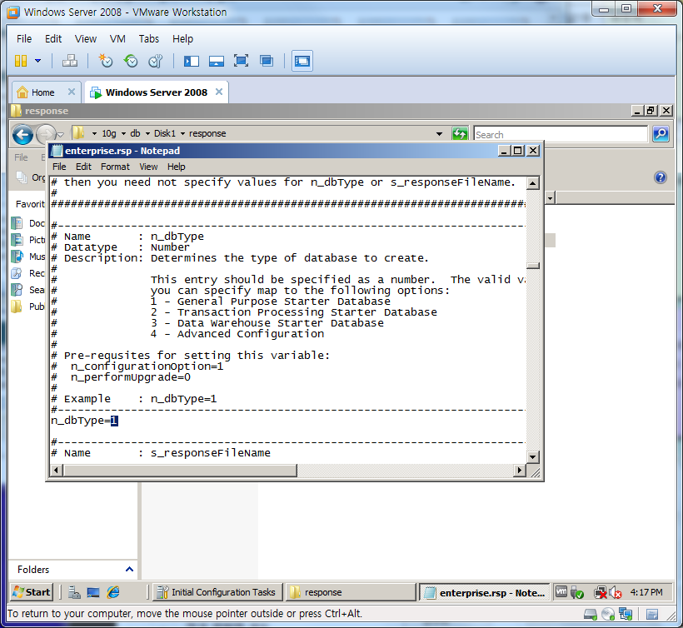

n_dbType=1 로 설정하여 General Purpose로 데이터베이스를 생성합니다.

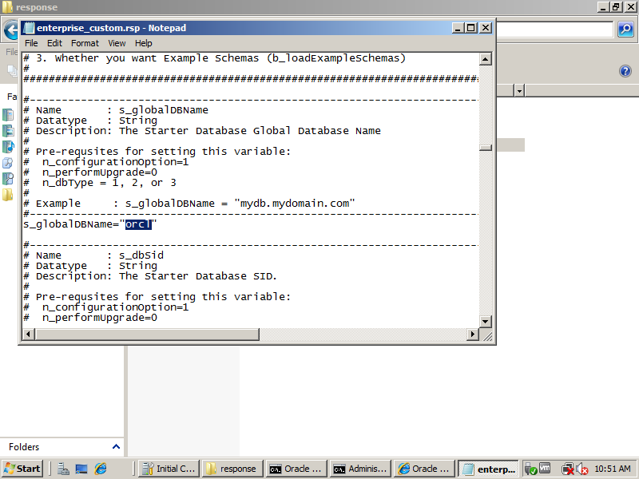

s_globalDBName=“orcl” 로 지정합니다.

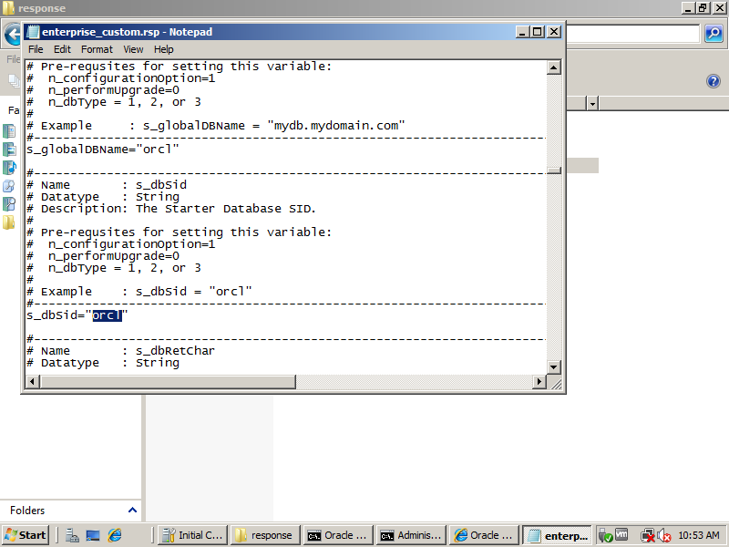

s_dbsid=“orcl” 로 지정합니다.

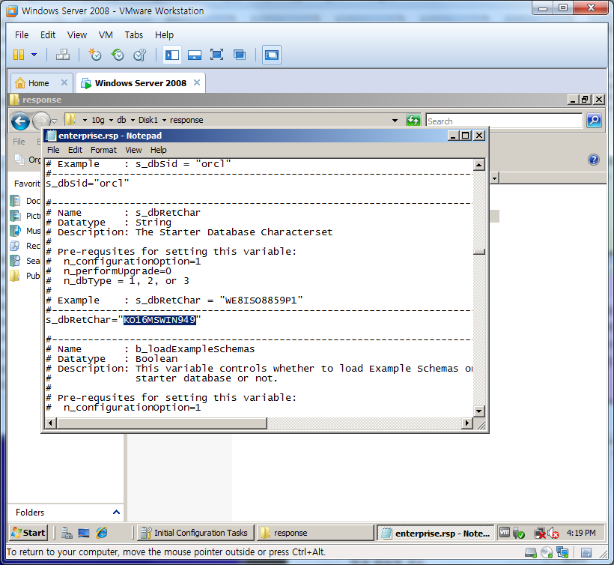

s_dbRetChar를 한국어 “KO16MSWIN949”로 변경합니다.

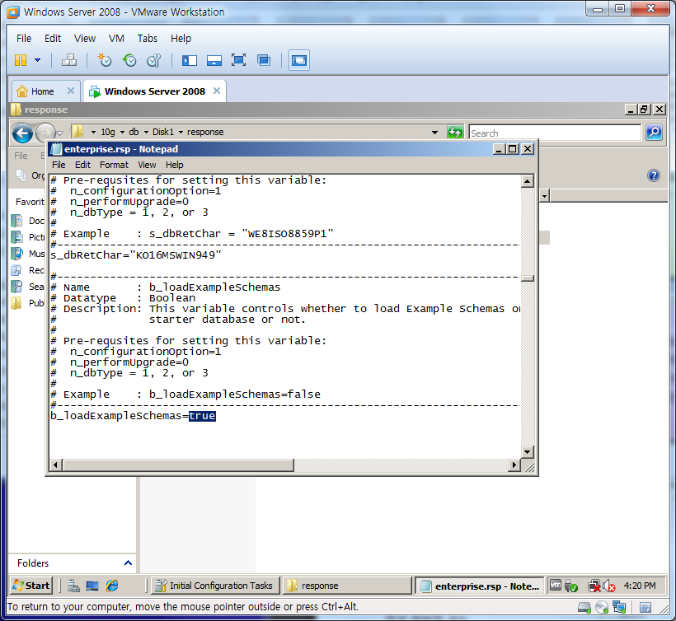

샘플 스키마를 만들려면 b_loadExampleSchemas=true로 설정합니다.

!! s_superAdminSamePasswd는 <Value Unspecified>로 설정되어 있으나 꼭 바꾸어야 합니다.

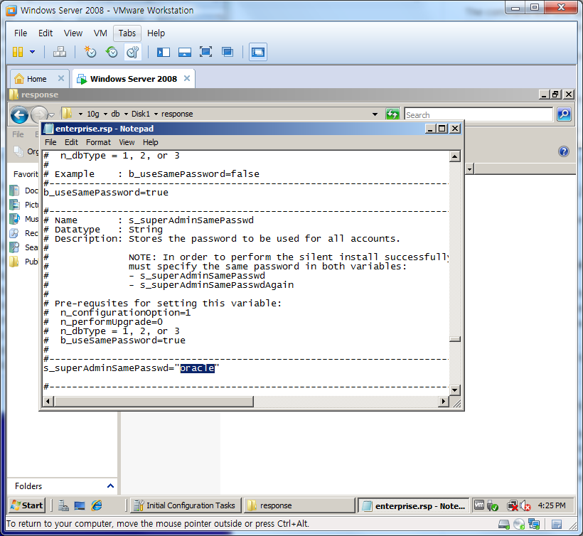

s_superAdminSamePasswd는 모든 계정에 동일 비밀번호를 적용하는 것입니다.

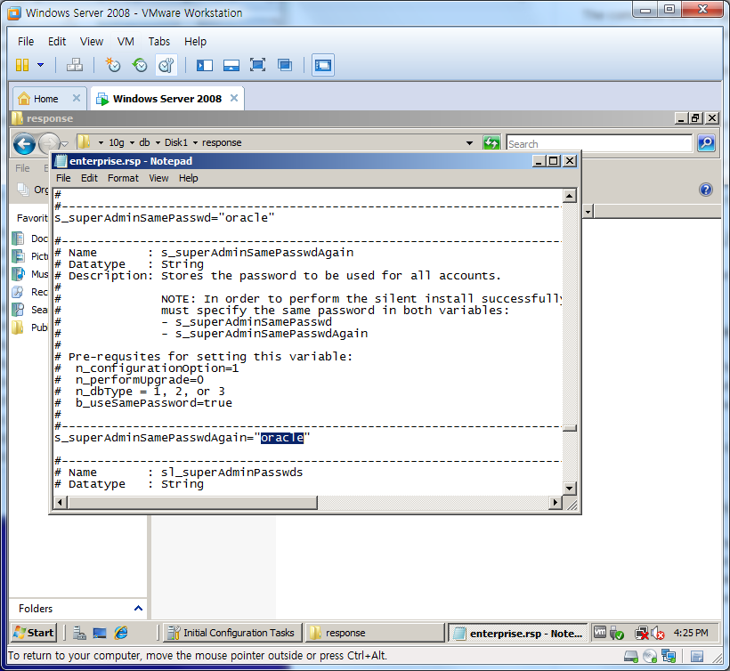

s_superAdminSamePasswdAgain은 비밀번호 확인입니다 같은 비밀번호를 입력합니다.

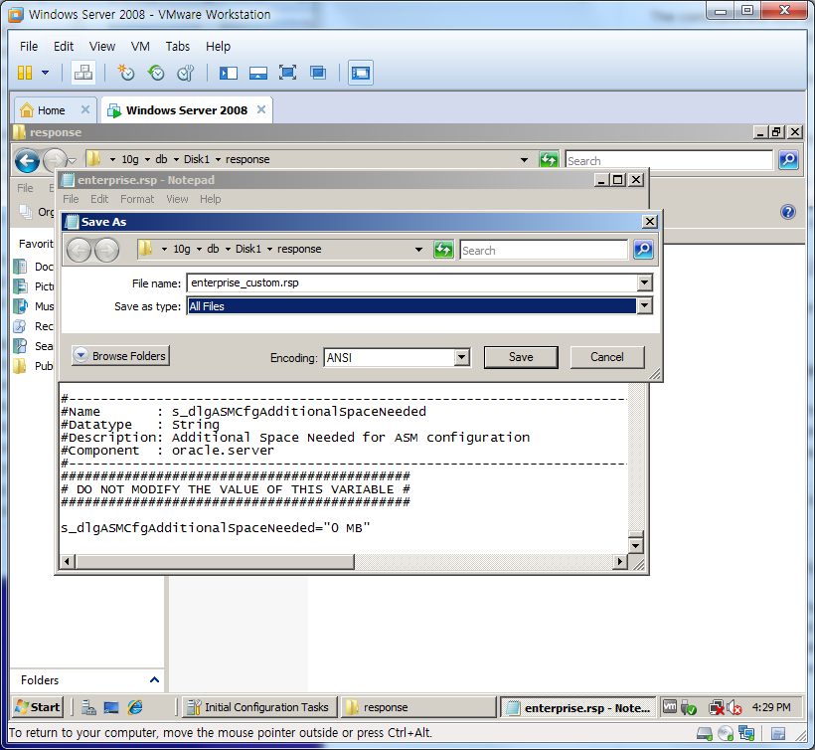

다른 이름으로 저장합니다.

!! Save as Type – All Files로 하셔야 rsp파일로 저장이 됩니다.

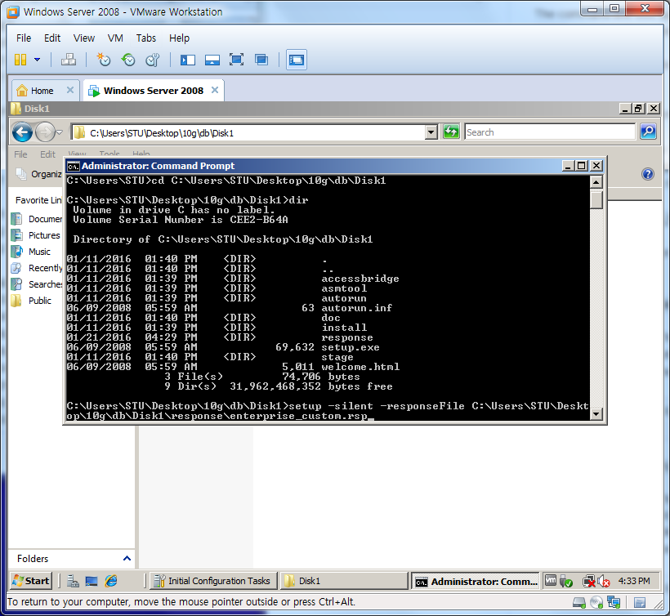

다음 명령어로 사일런트 설치를 진행합니다.

Setup –silent –responseFile C:\...\Disk1\response\enterprise_custom.rsp

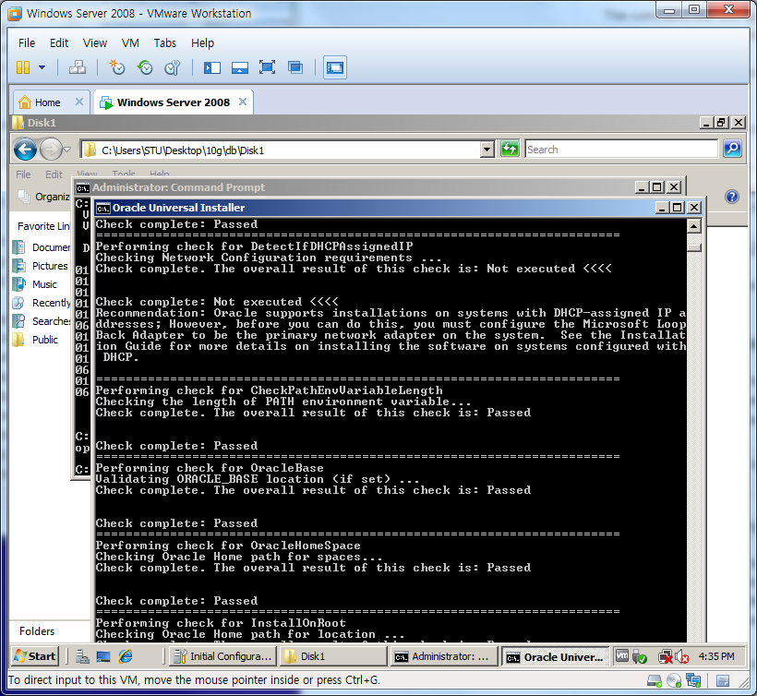

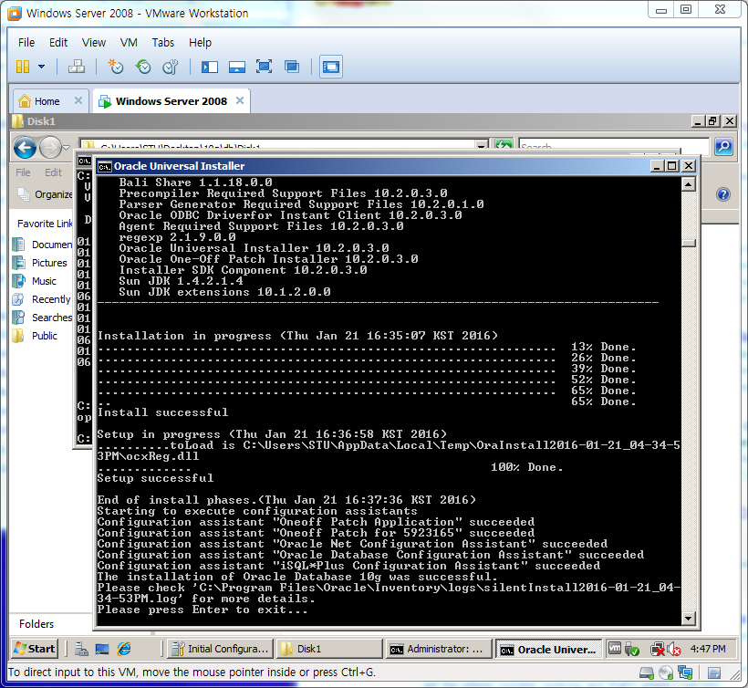

기다리면 사일런트 설치가 완료됩니다.



오라클이 잘 설치되었는지 버전을 확인합니다.

SQL> select * from v$version;

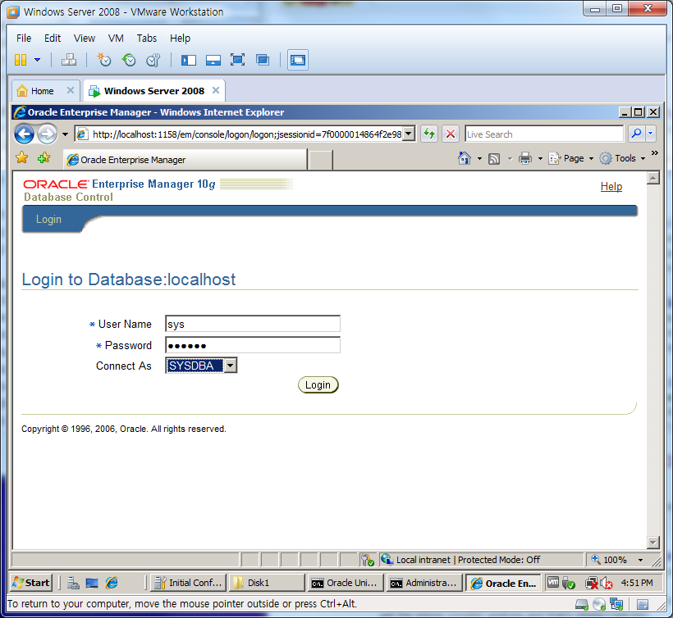

EM 구성이 잘 되었는지 확인하기 위해

sys 계정을 sysdba 권한으로 접속합니다.

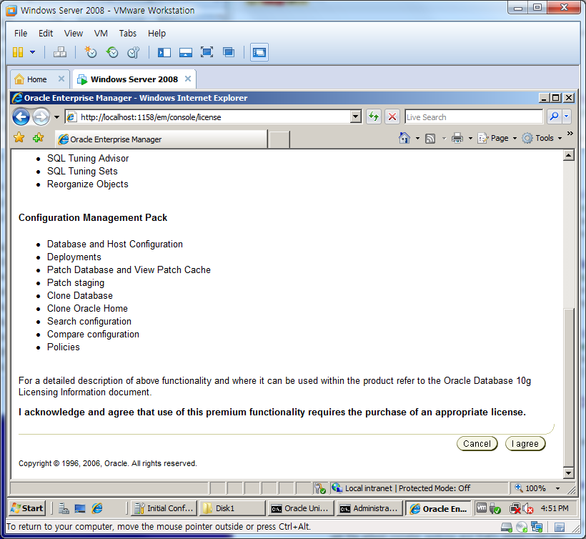

EM 구성까지 완료된 모습입니다.

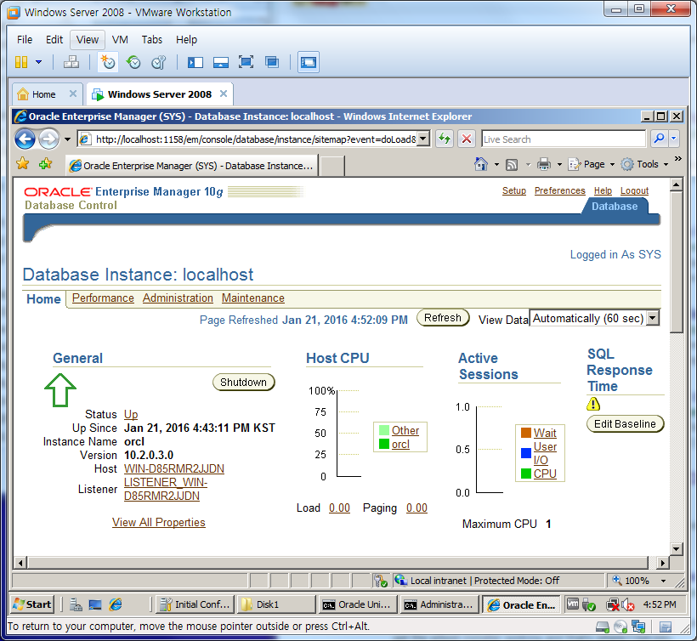

## 10.2.0.3 → 10.2.0.5 Patch Set Release

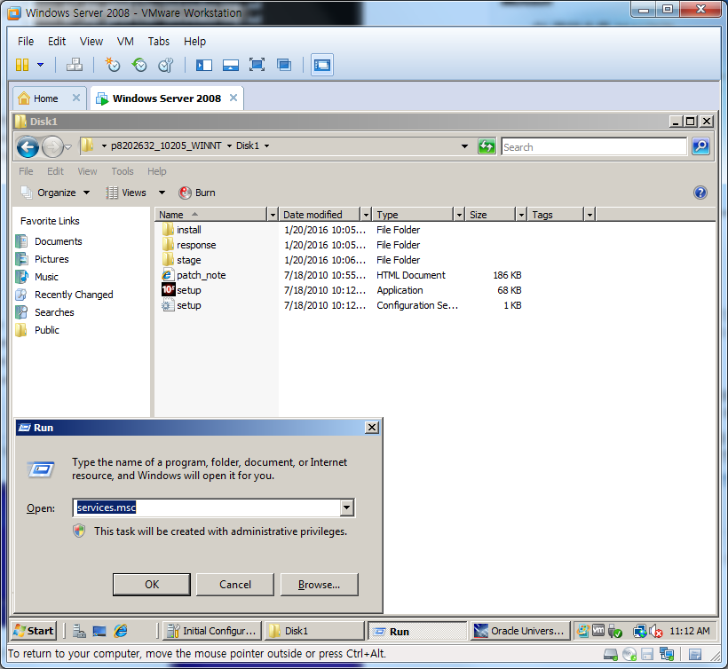

새 버전으로 패치를 위해서 오라클 관련 백그라운드 서비스를 모두 종료합니다.

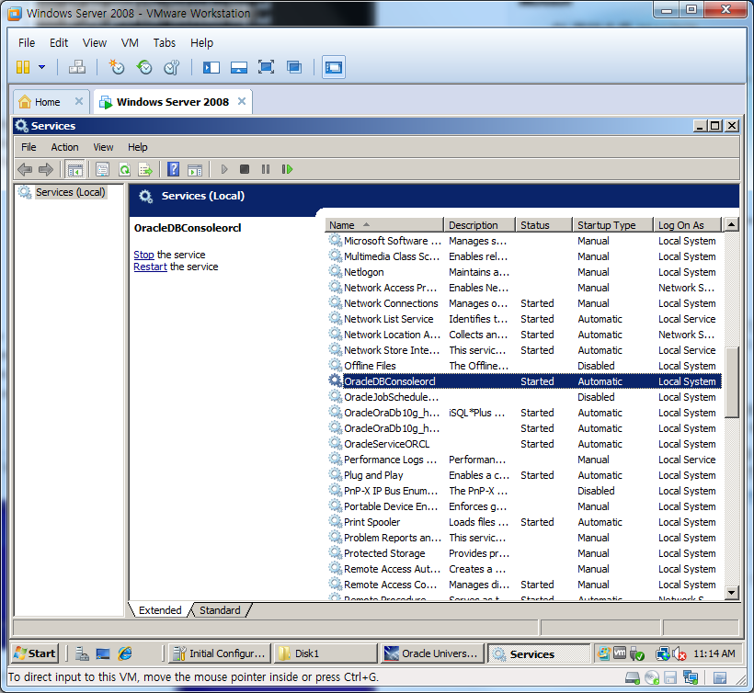

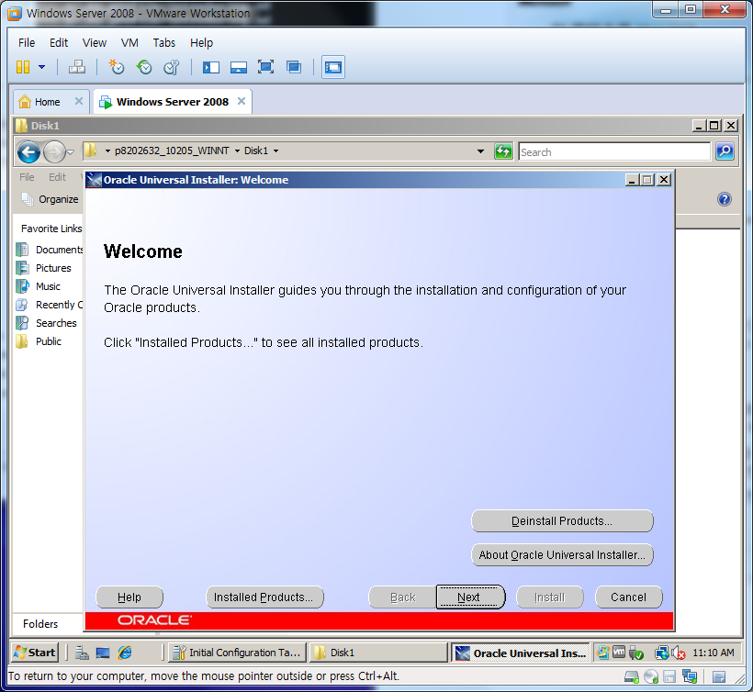

Setup을 실행하면 위와 같은 창이 떠서 설치를 진행합니다.

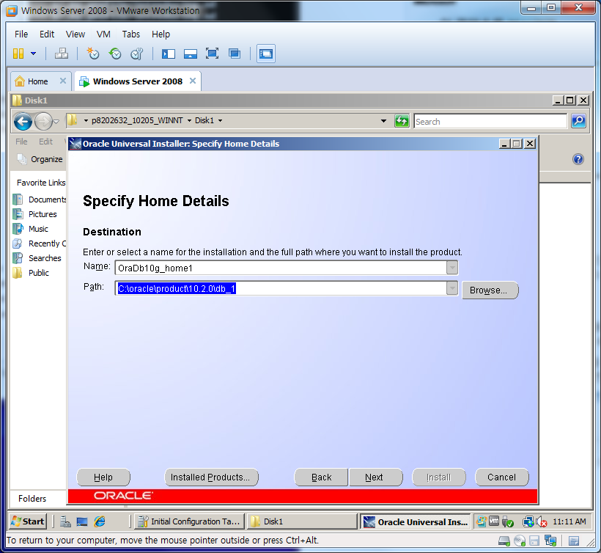

Oracle Home Name과 Oracle Path경로입니다.

기본값으로 진행하시면 됩니다.

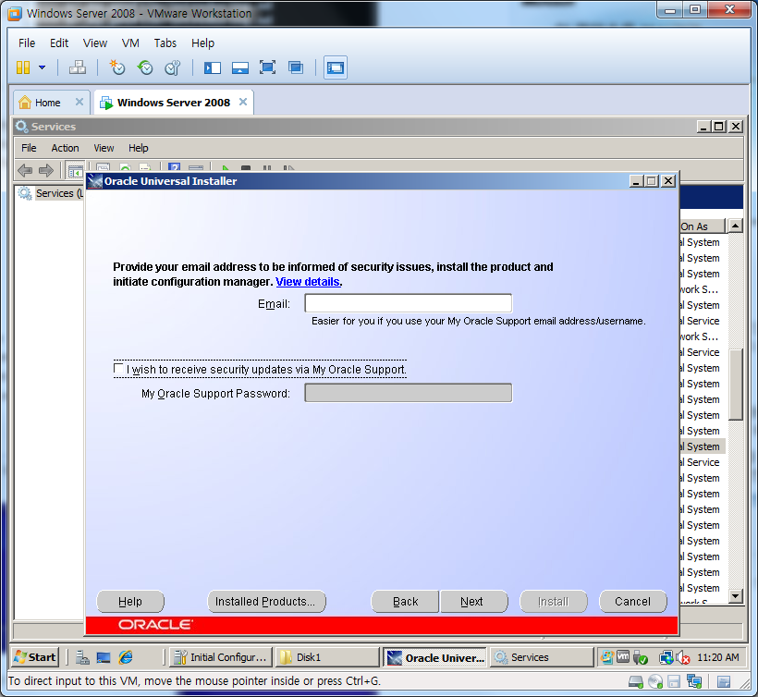

Oracle Support를 통해 메일을 수신하겠다면 해당 사항을 입력합니다.

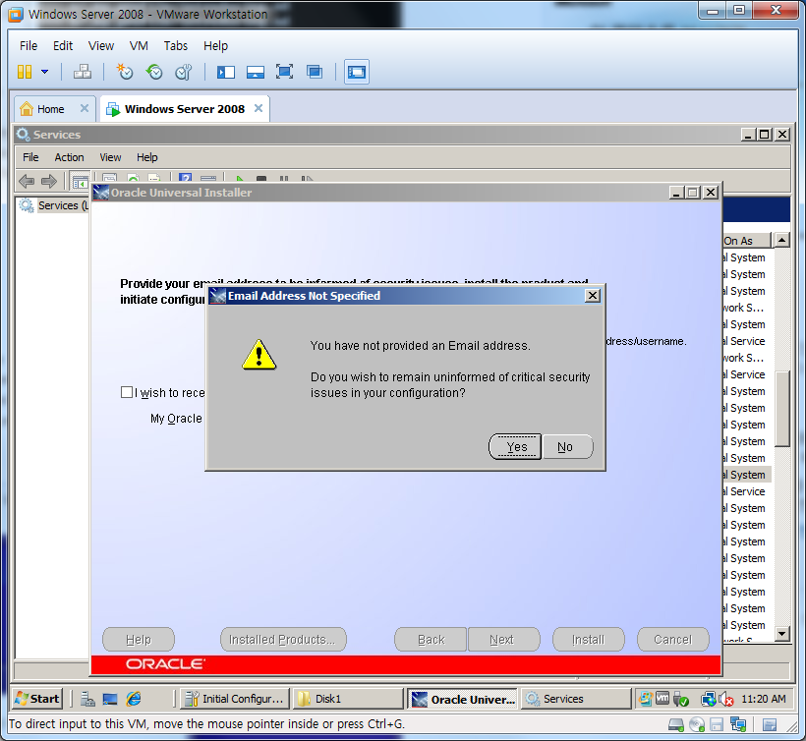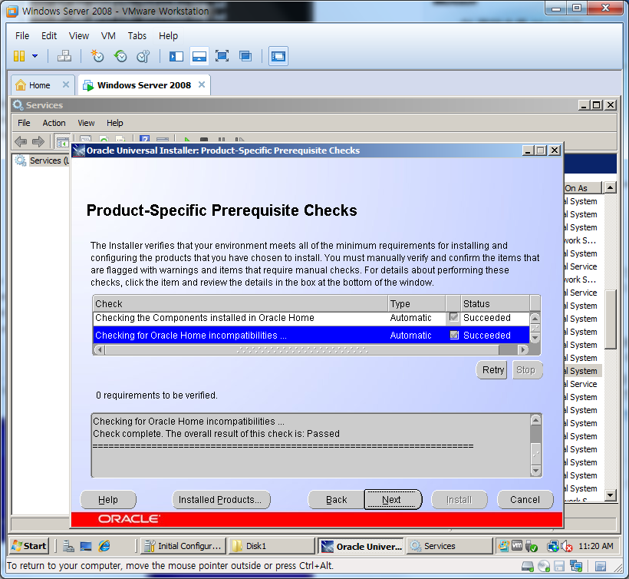

사전 오류체크 화면입니다. 에러가 없어야합니다.

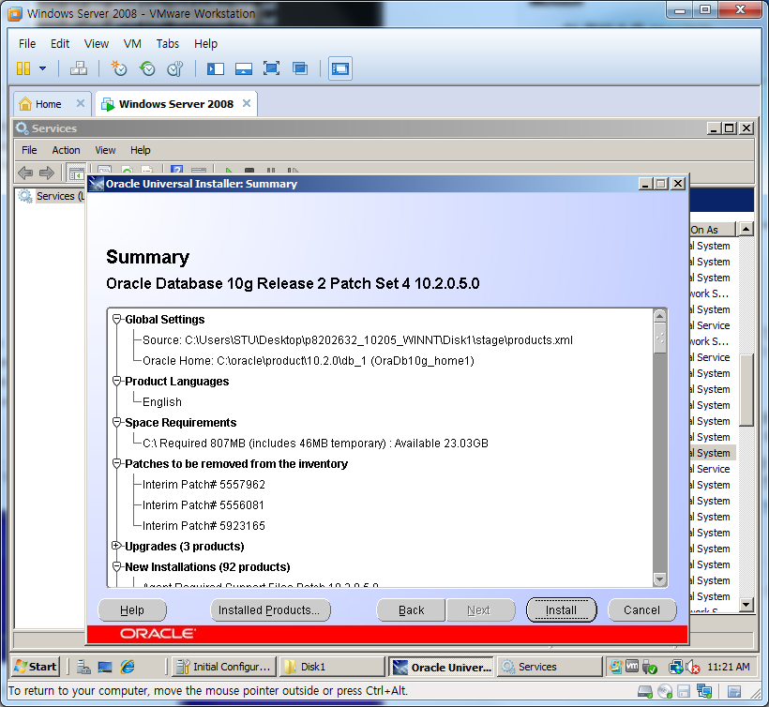

요약을 확인하고 설치를 진행합니다.

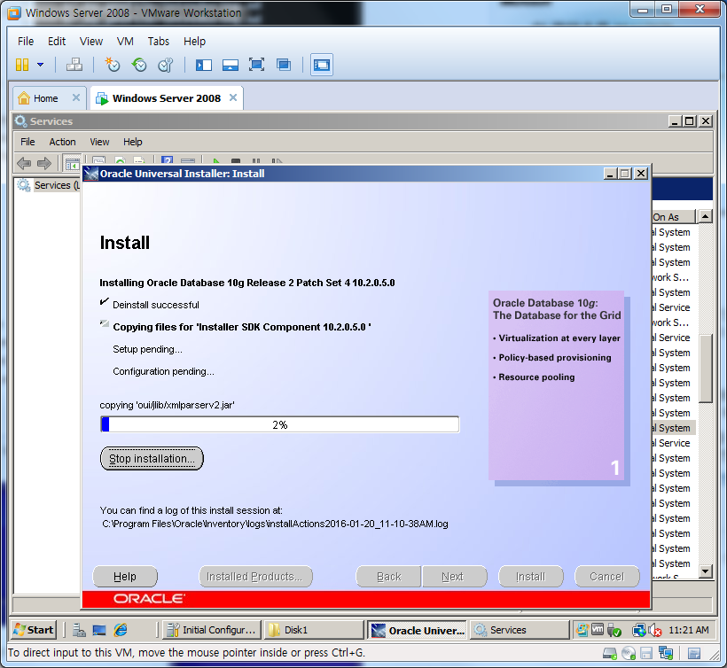

설치가 끝나면 아래와 같은 화면이 나타납니다.

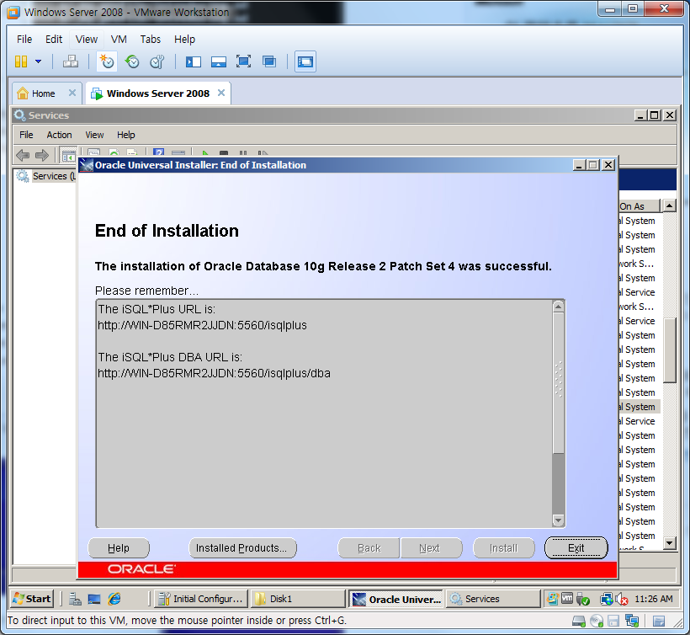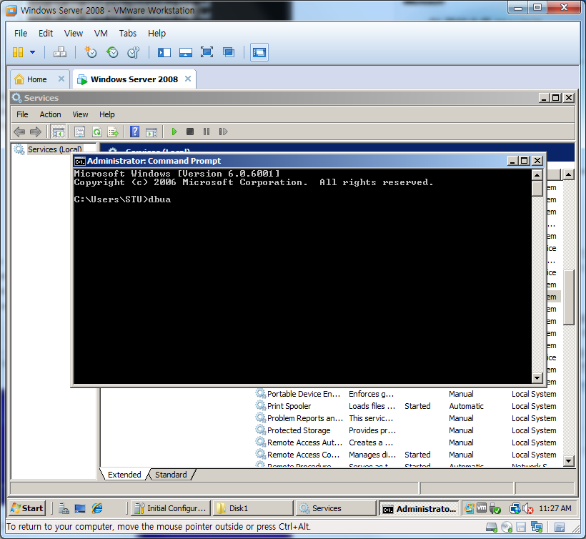

소프트웨어 설치가 끝나면 명령프롬프트에서

DBUA(Database Upgrade Assistance)를 실행합니다.

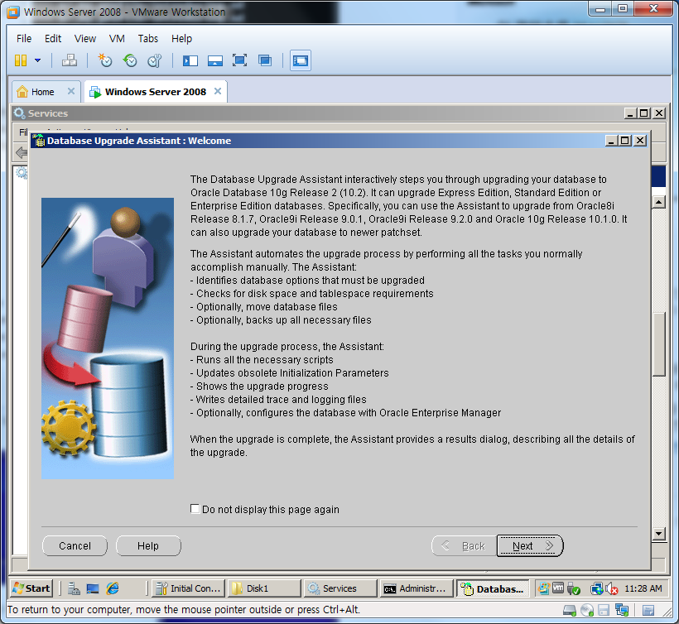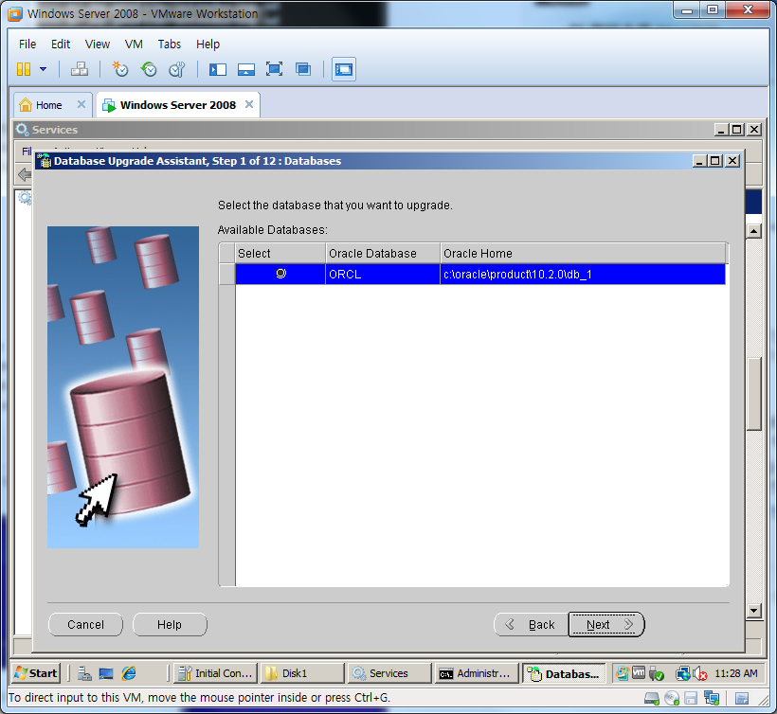

업그레이드 할 데이터베이스를 선택합니다.

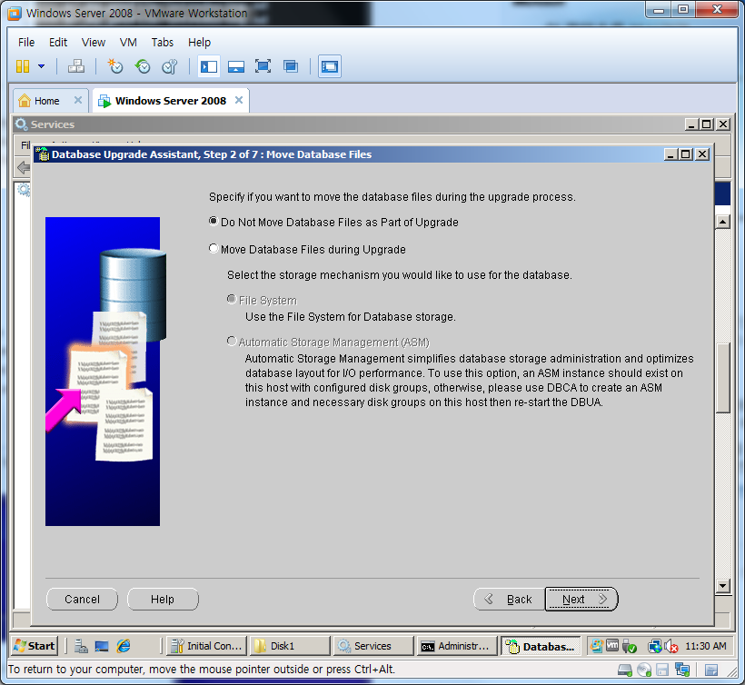

중요한 데이터가 없기 때문에 데이터베이스를 옮기지 않습니다.

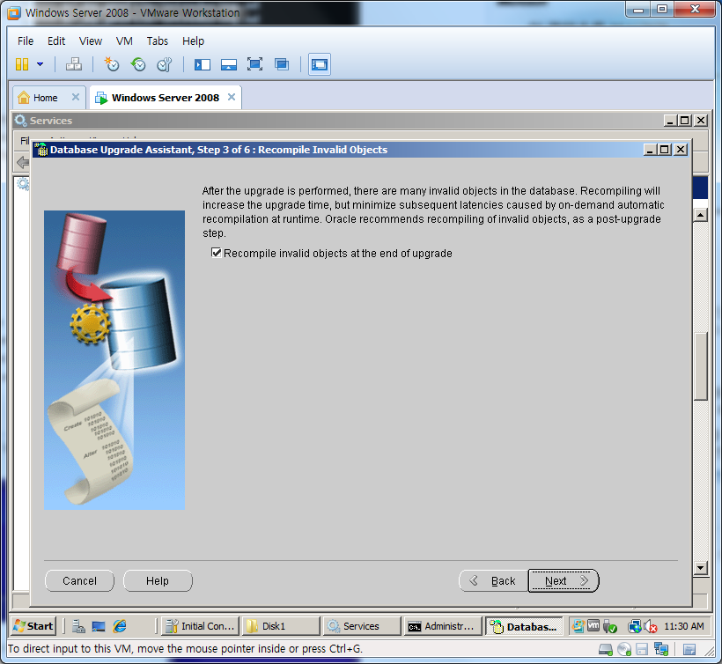

리컴파일과 백업관련 선택사항은 옵션입니다.

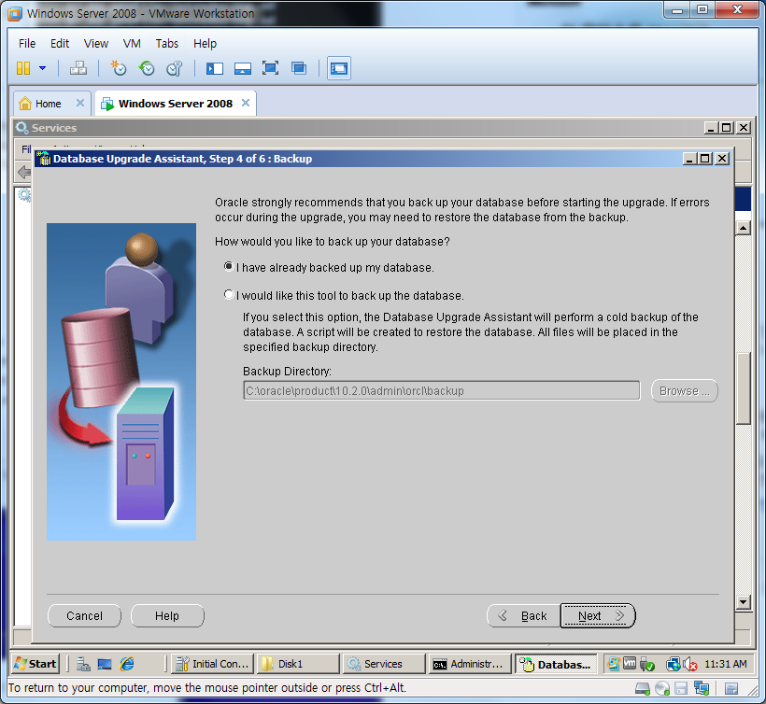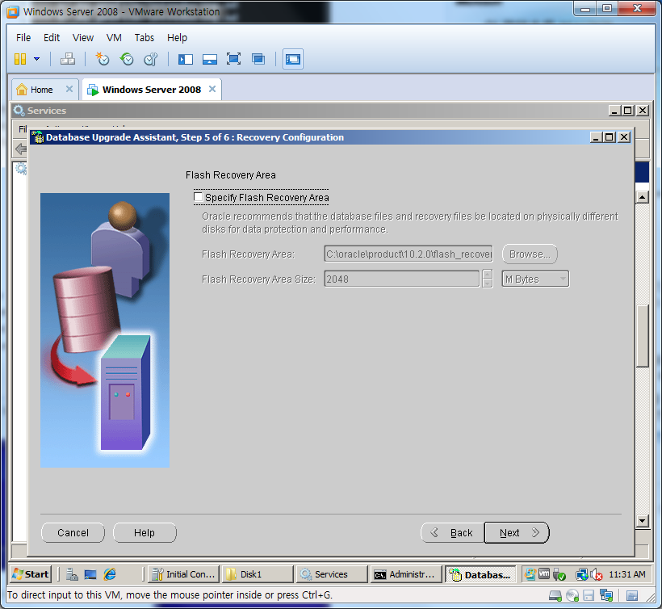

설정을 완료하면 아래와 같은 요약이 뜹니다.

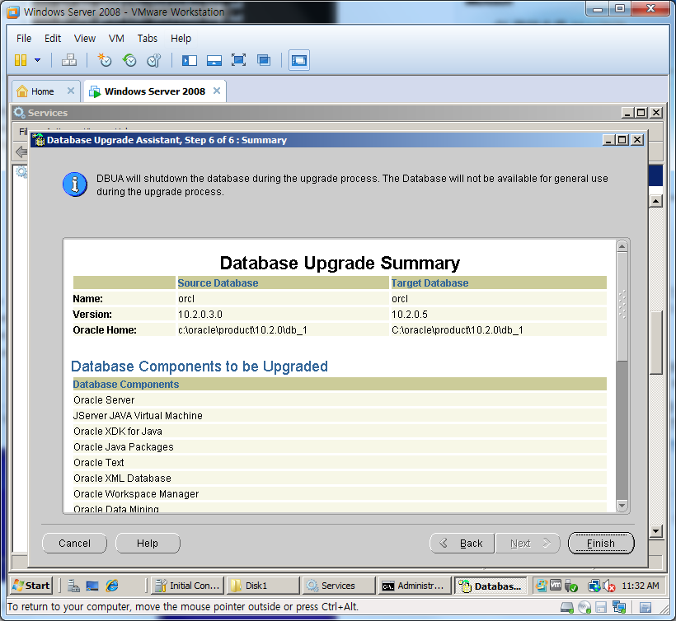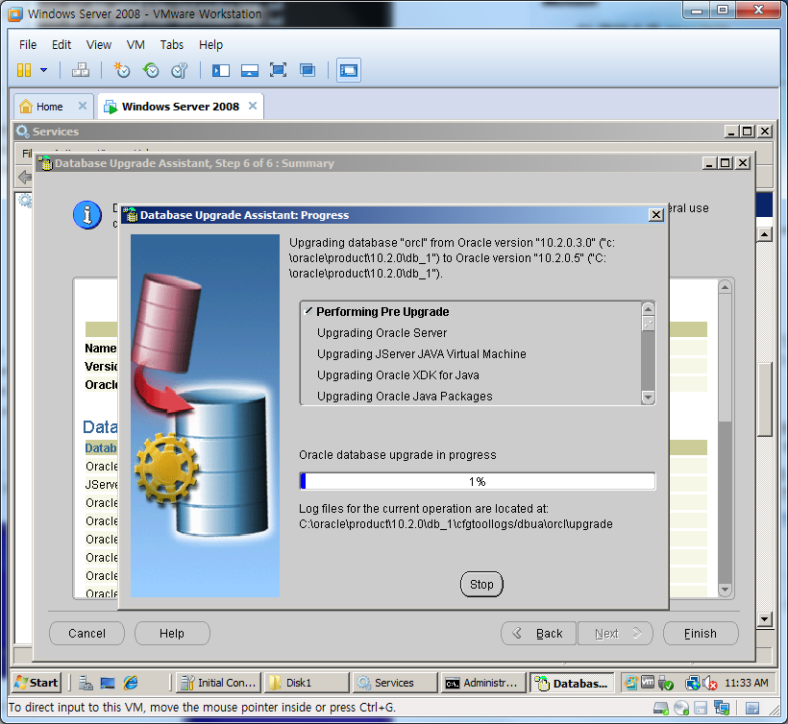

업그레이드를 시작합니다.

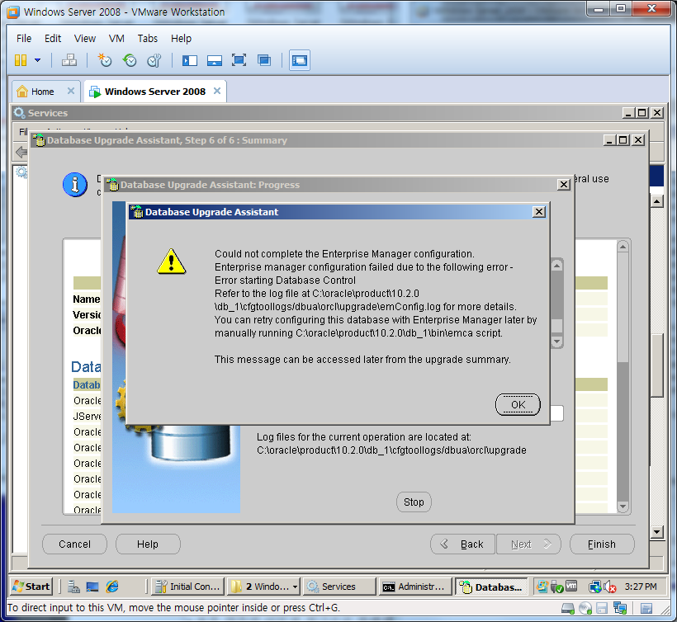

위 오류는 10.2.0.4, 10.2.0.5버전의 PSR패치를 진행할 때 나타나는

EM구성 버그입니다.

PSU패치를 하여 해결할 수 있습니다.

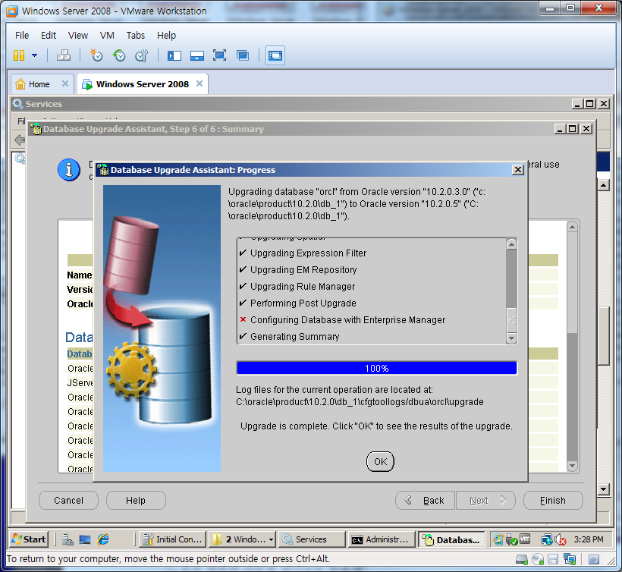

EM구성 이외의 모든 패치를 완료한 모습입니다.

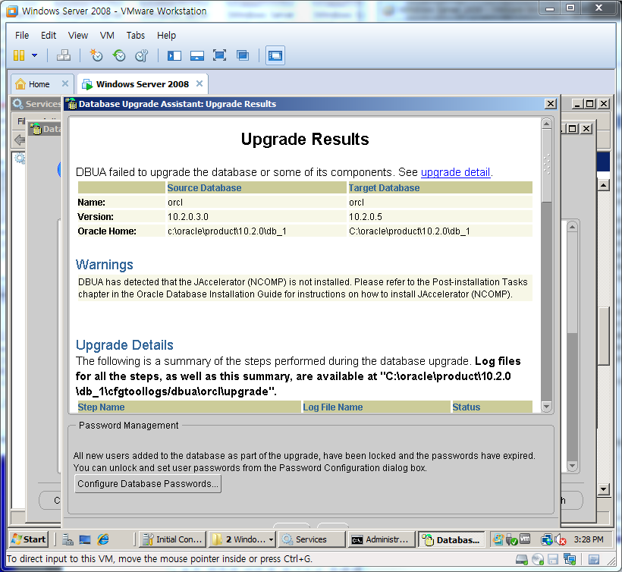

## 10.2.0.5 Patch Set Update

EM구성이 실패한 이유는 SSL[4] 인증이 2010년 12월 31일 이후로 만료되었기 때문입니다.

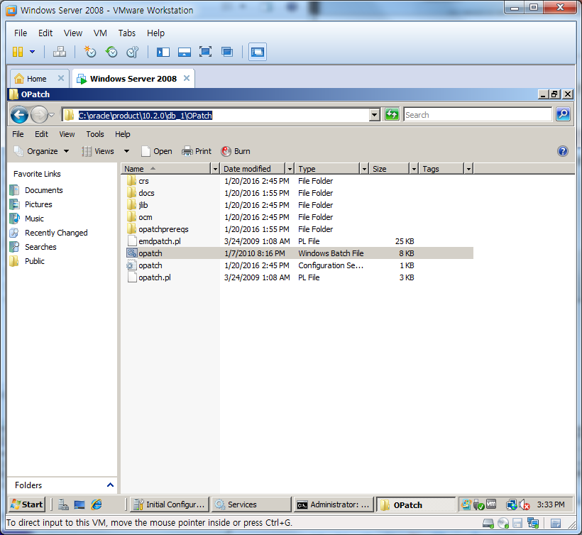

ORACLE_HOME – Opatch 폴더 안에 opatch 배치 파일로 패치를 진행합니다.

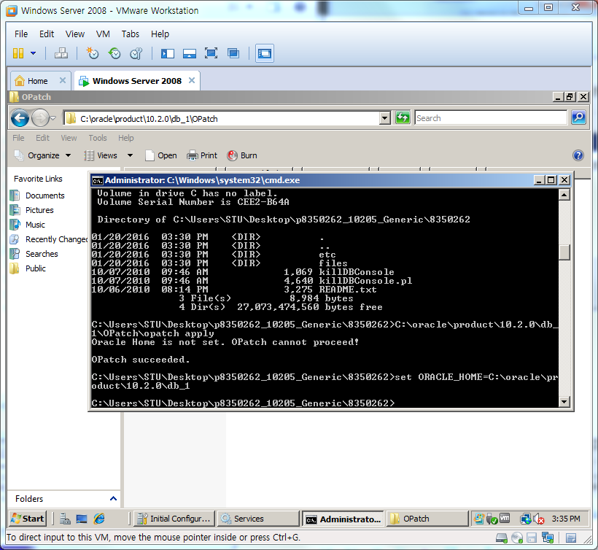

패치 파일 이름은 p8350262_10205_Generic.zip입니다.

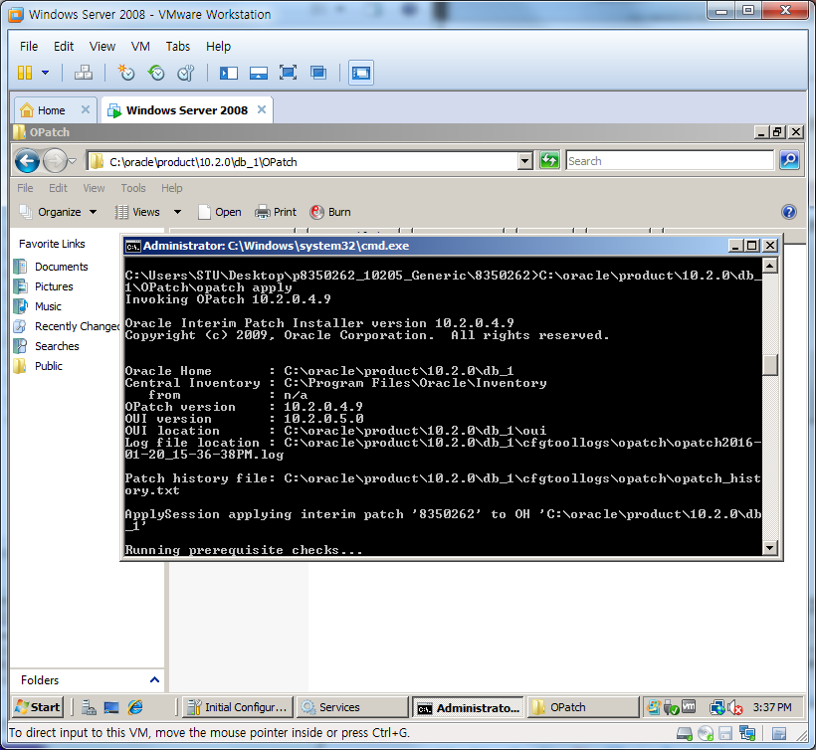

압축을 풀고 8350262 폴더로 이동한 후 패치를 적용합니다.

Cd C:\...\8350262

Set ORACLE_HOME=C:\oracle\product\10.2.0\db_1

%ORACLE_HOME%\OPatch\opatch apply

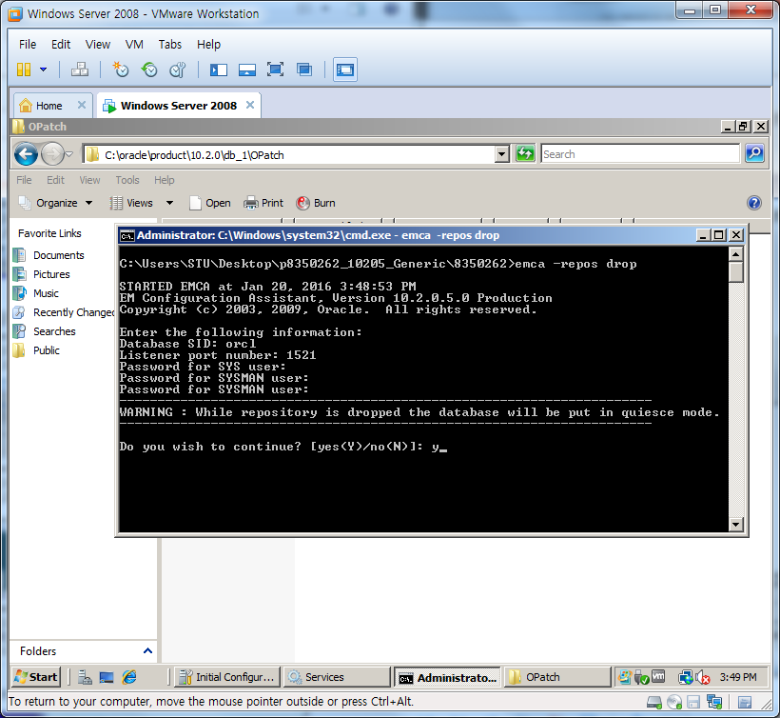

!! 오라클과 관련된 서비스를 모두 종료하고 OPatch를 진행해야합니다.

]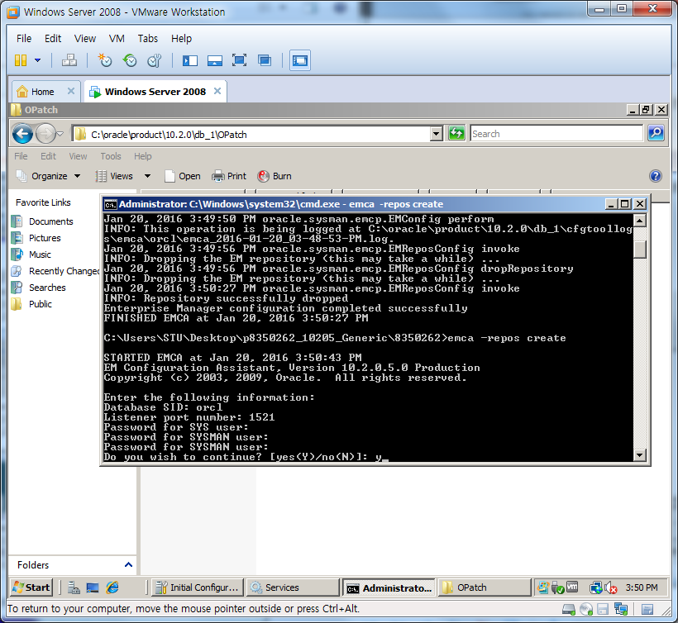

Listener 서비스와 OracleServiceORCL 서비스를 켜고 다음 명령을 순차적으로 실행합니다.

Emca –repos drop

Emca –repos create

Emca –config dbcontrol db

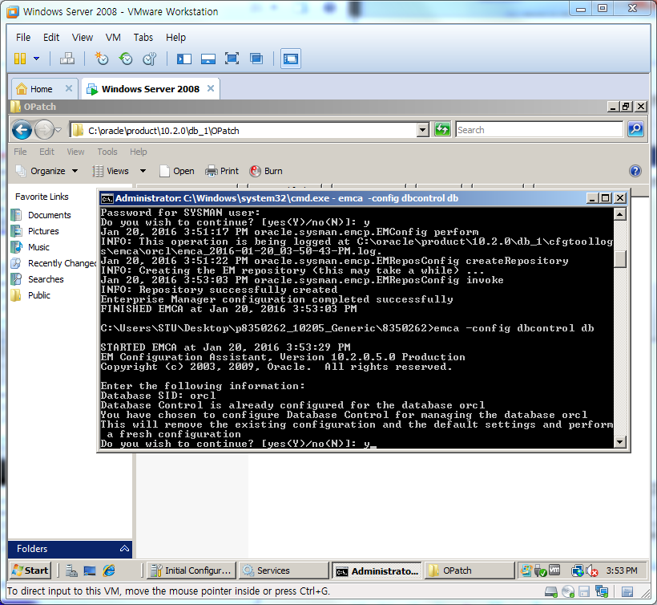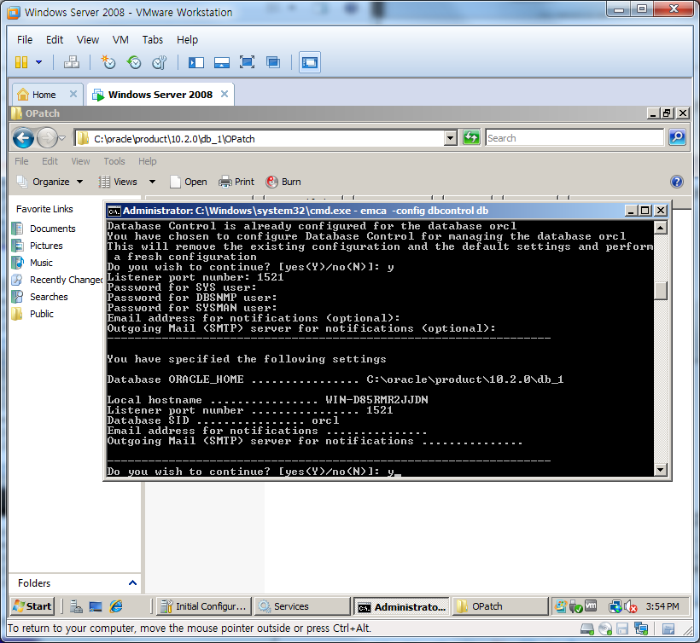

Database SID : orcl

Listener port number : 1521

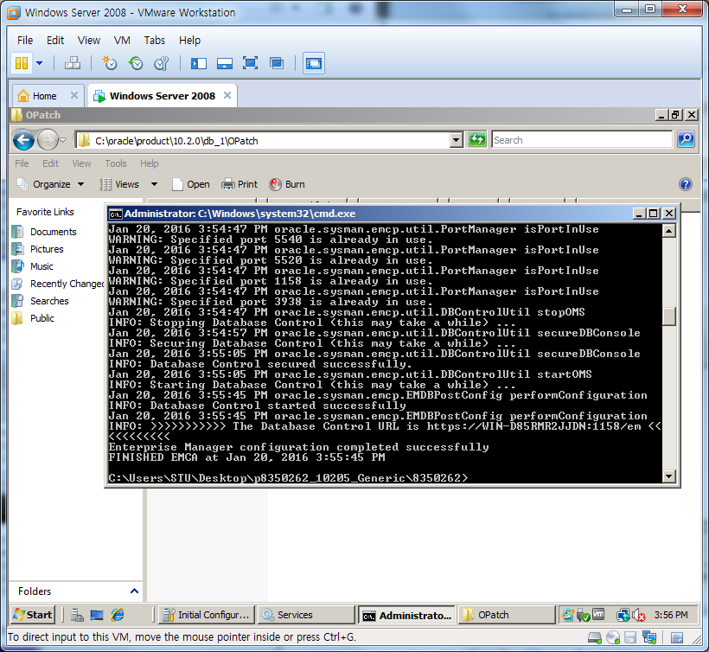

완료되면 Opatch 가 끝난 것입니다.

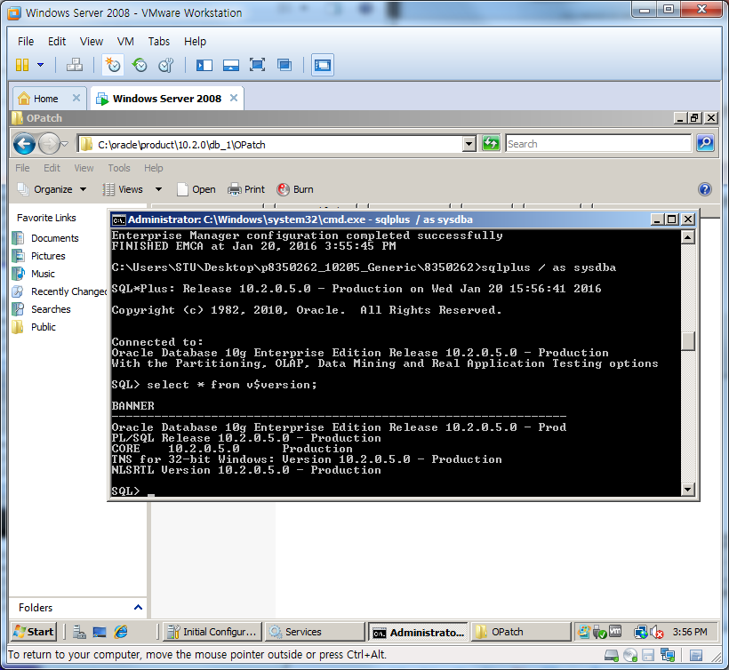

오라클이 잘 설치되었는지 버전을 확인합니다.

SQL> select * from v$version;

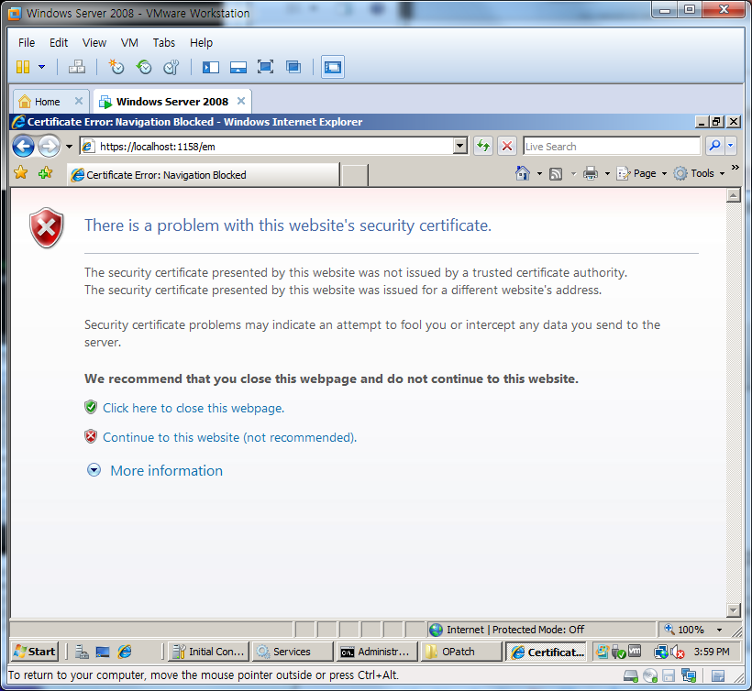

<https://localhost:1158/em>으로 접속한 후 Continue to this website를 클릭합니다.

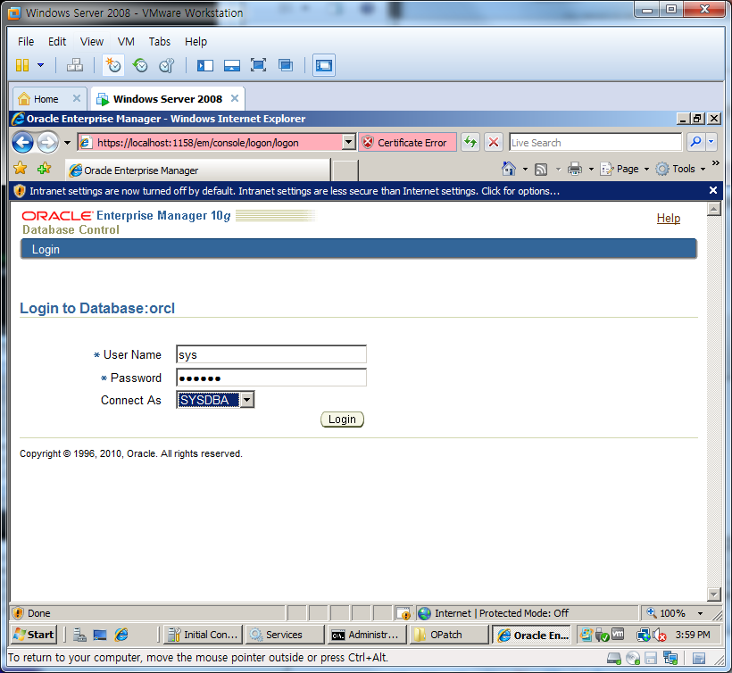

sysdba권한으로 sys유저를 EM에 접속합니다.

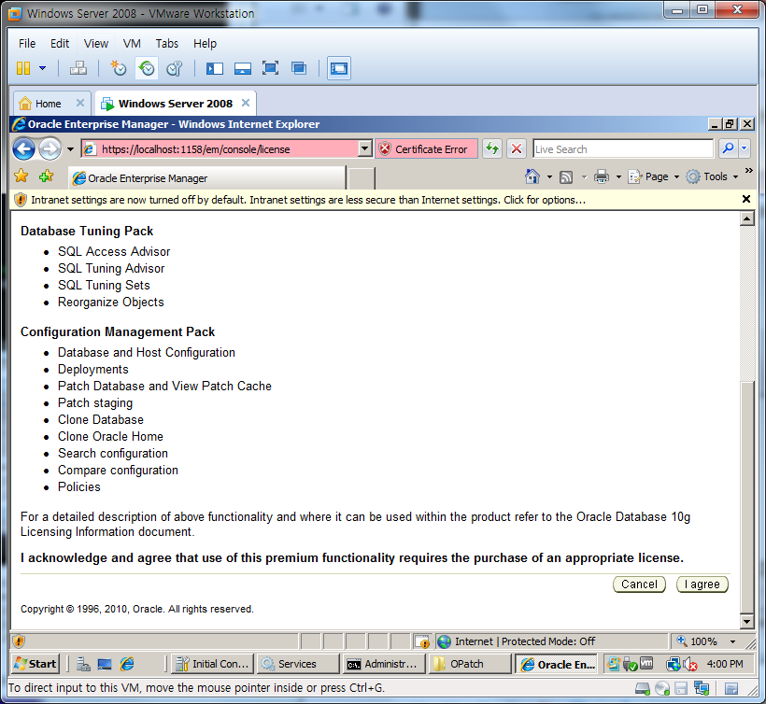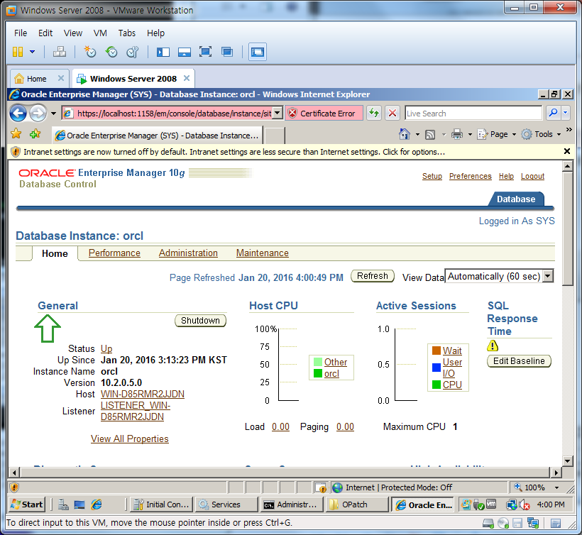

패치 후 EM구현이 정상적으로 된 모습입니다.

# Oracle 11g

## 11.2.0.1 설치

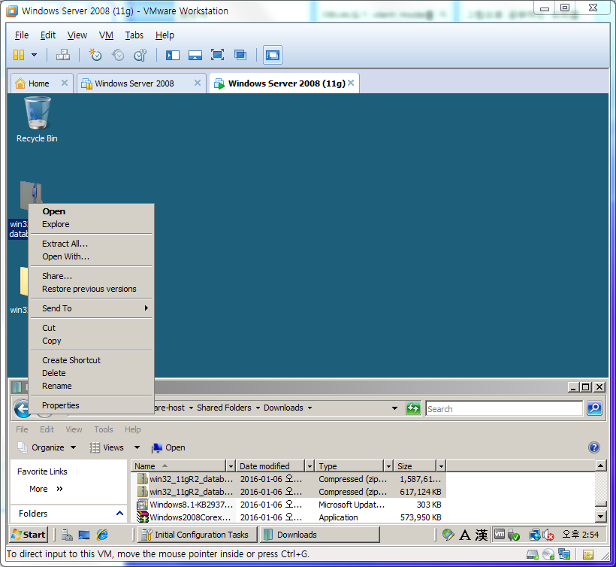

오라클 웹사이트에서 제공하는 11g Release 2 압축 파일이 [두개](http://www.oracle.com/technetwork/database/enterprise-edition/downloads/index.html) 있습니다.

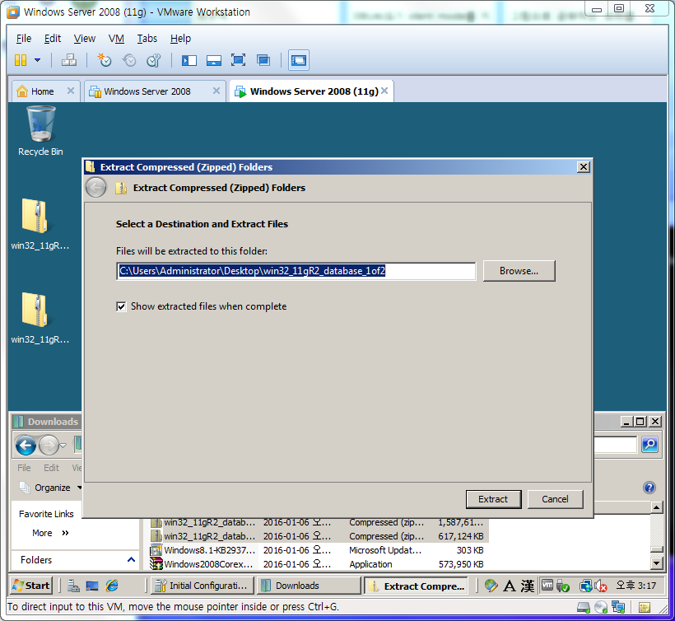

Windows 32bit 파일 이름은 win32_11gR2_database_1of2.zip 입니다.

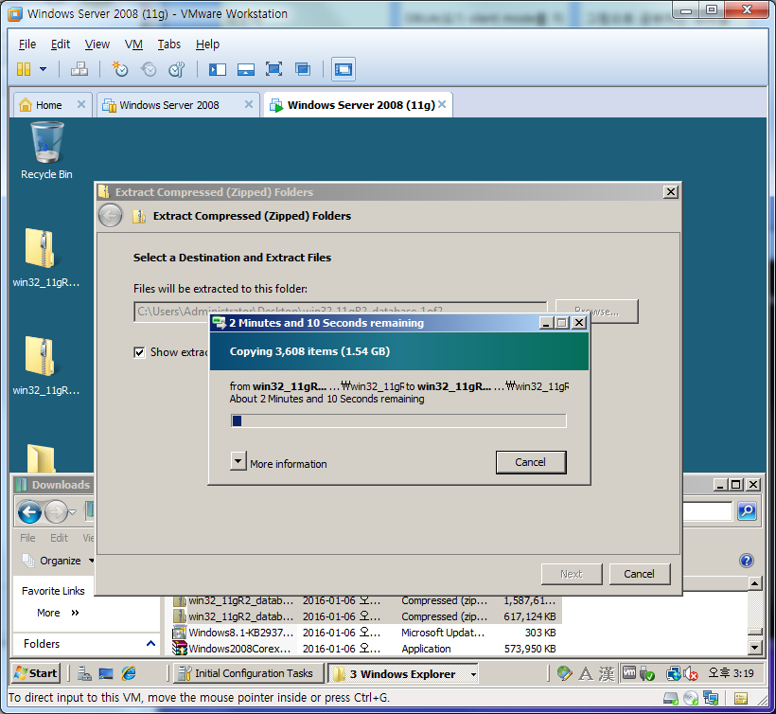

둘다 압축을 풉니다.

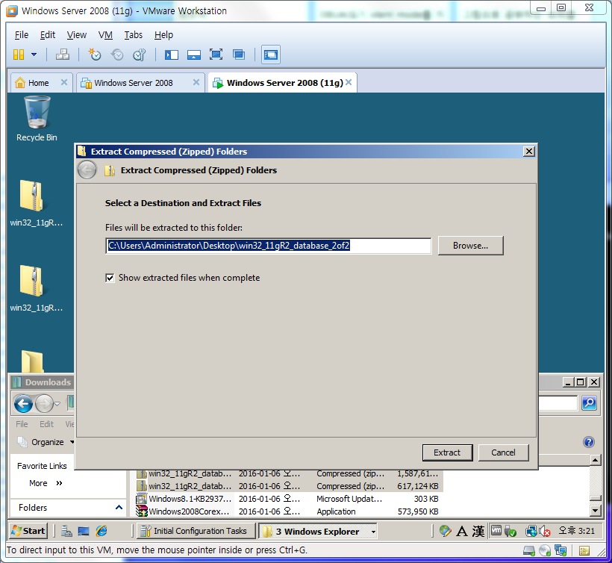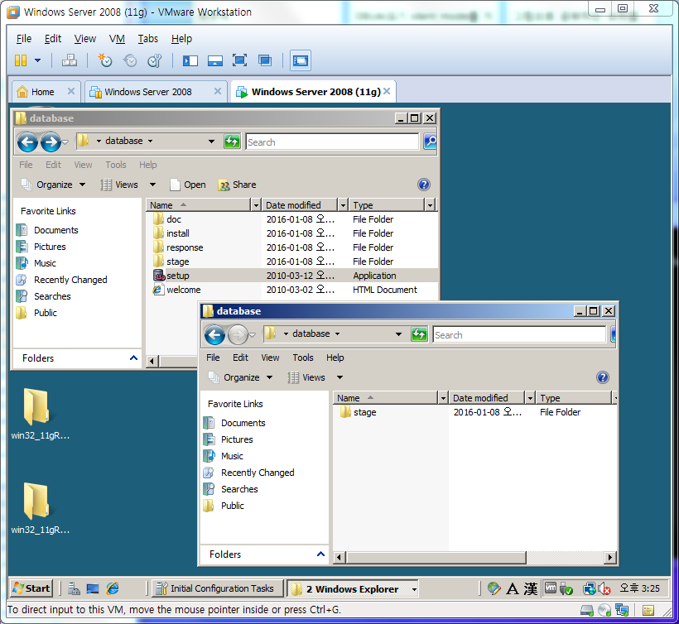

2of2의 압축을 풀면 stage폴더 밖에 없습니다.

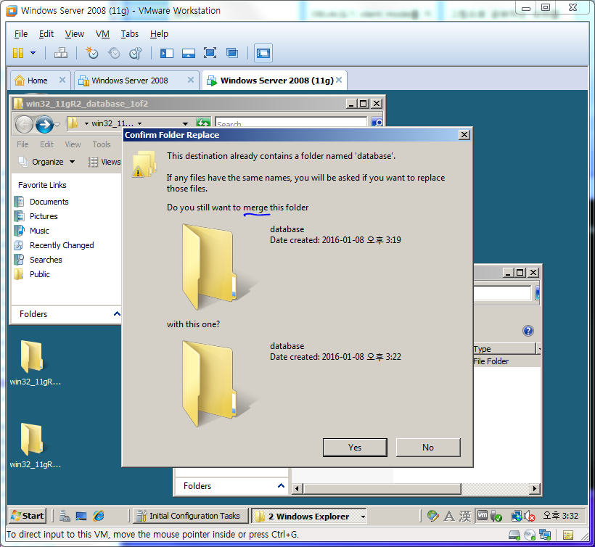

이 폴더를 1of2 폴더와 합칩니다.

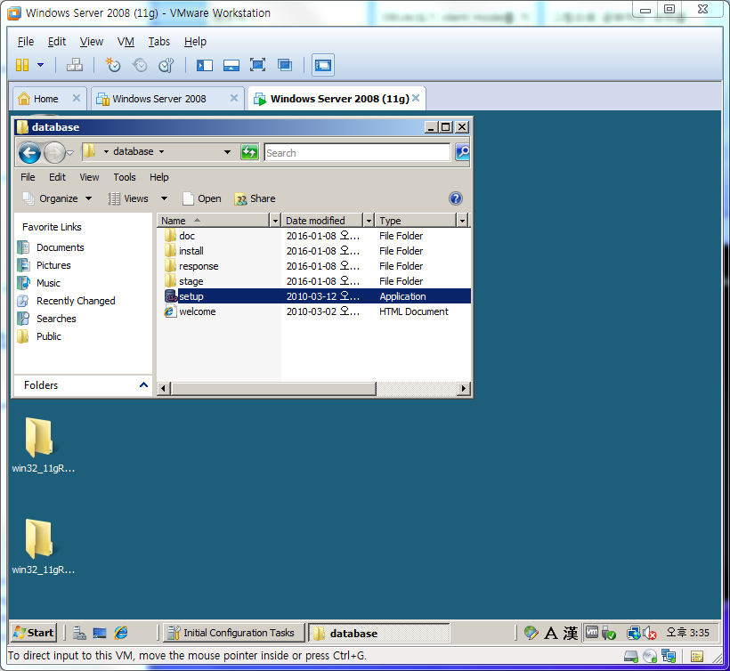

그런 다음 설치를 진행합니다.

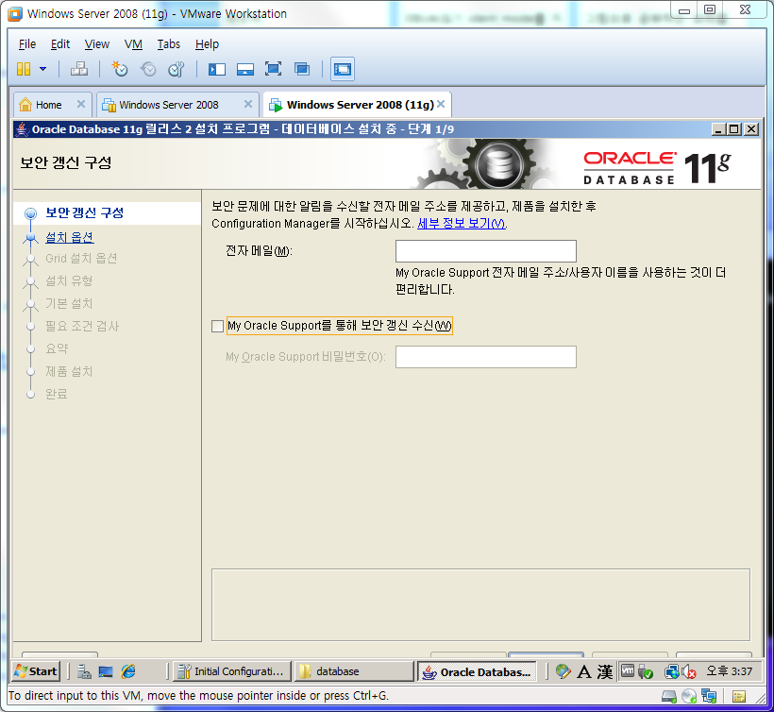

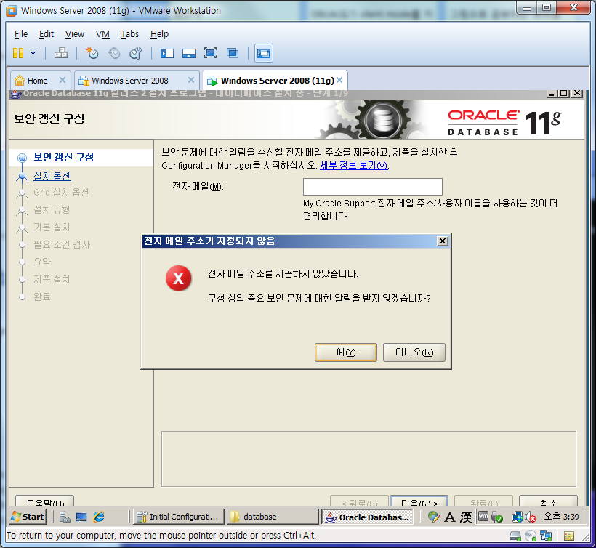

Oracle Support를 통해 메일을 수신하려면 해당 사항을 입력합니다.

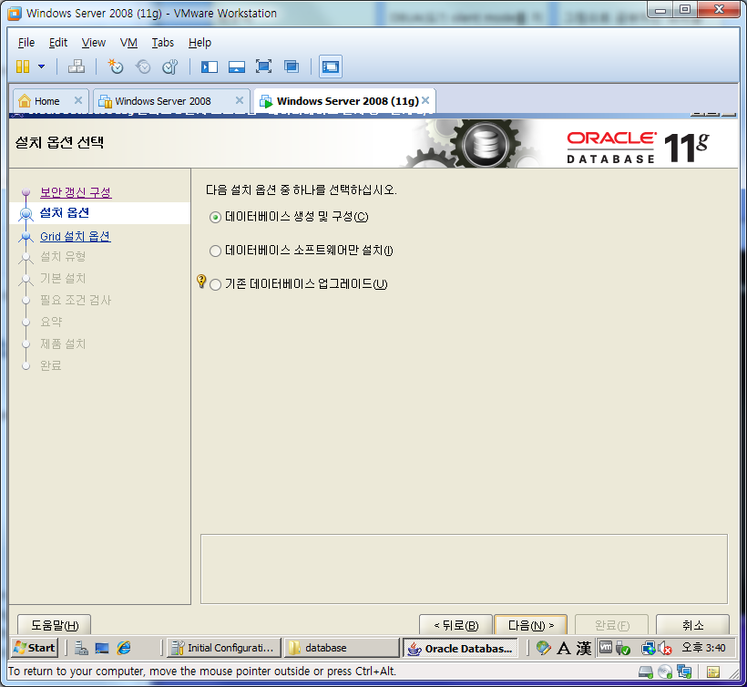

설치된 오라클이 없으므로 새로 데이터베이스를 생성합니다.

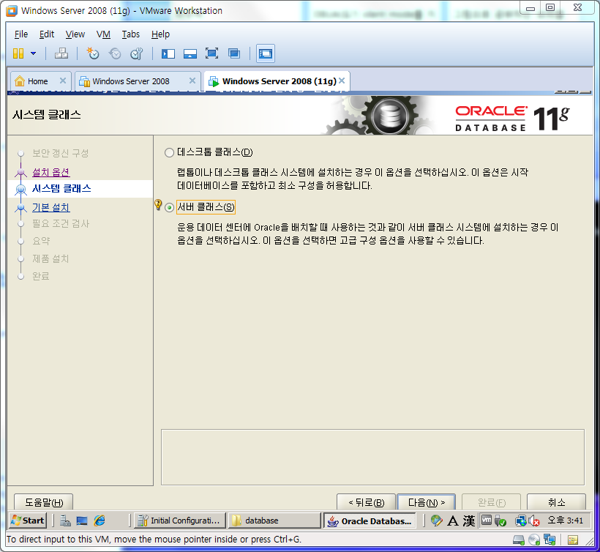

OS가 Datacenter이므로 서버 클래스로 설치 합니다.

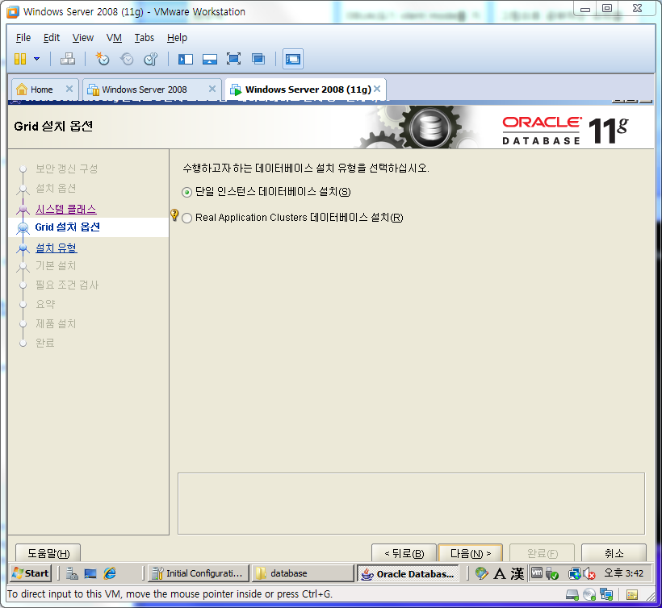

단일 인스턴스 데이터베이스 설치를 선택합니다.

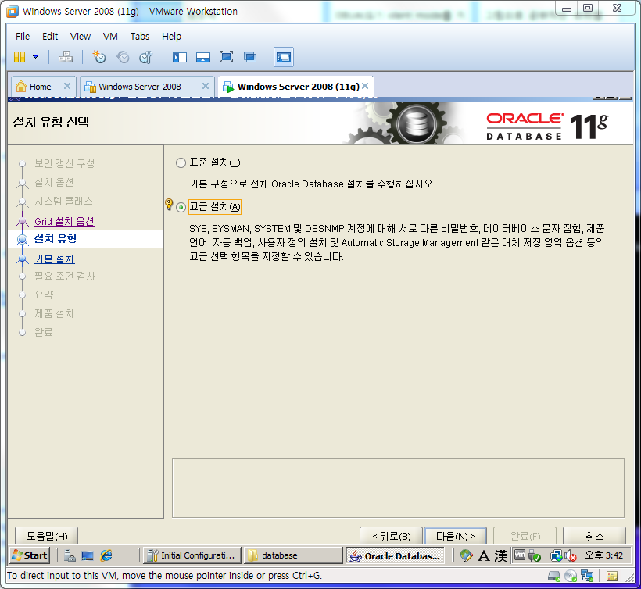

고급 설치를 선택합니다.

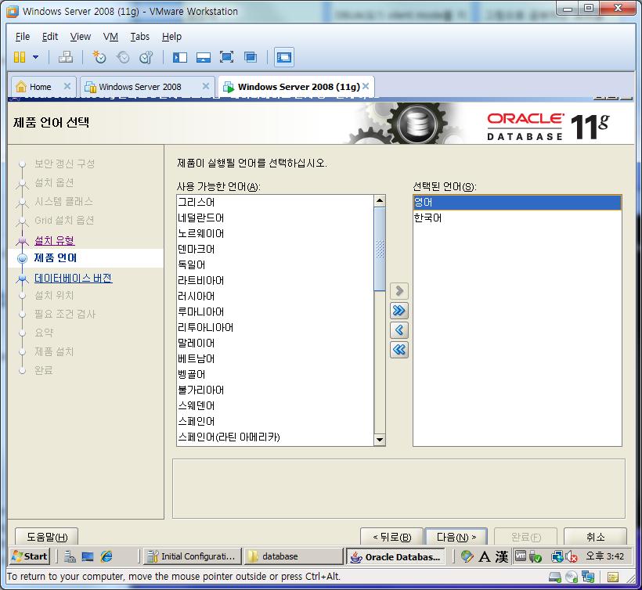

한국어를 추가합니다.

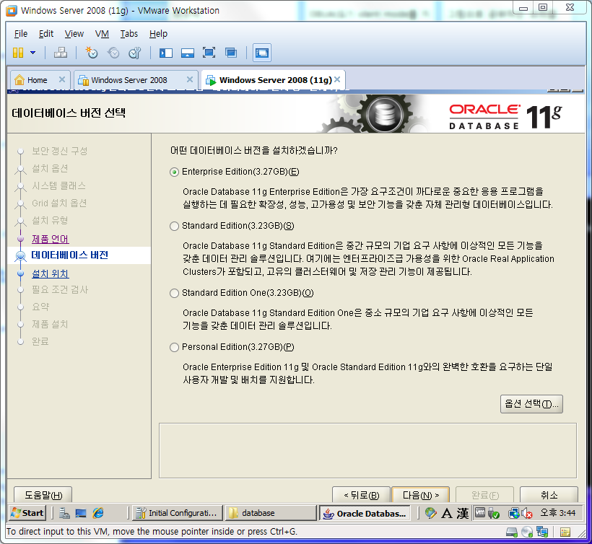

서버클래스의 기업용 오라클이므로 Enterprise Edition으로 설치해야 합니다.

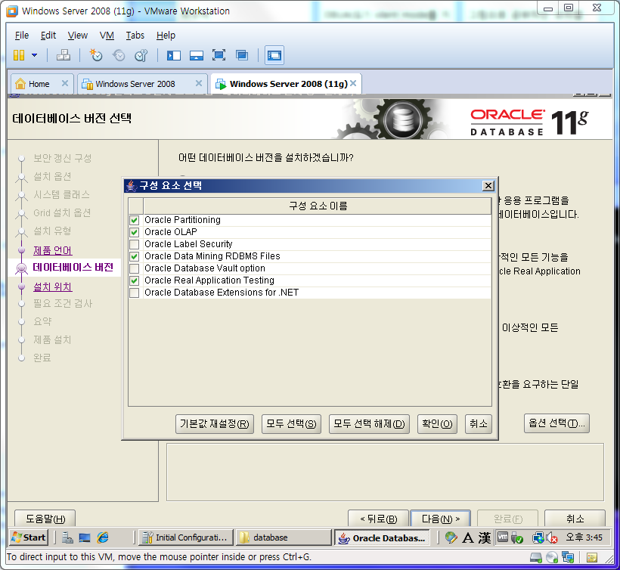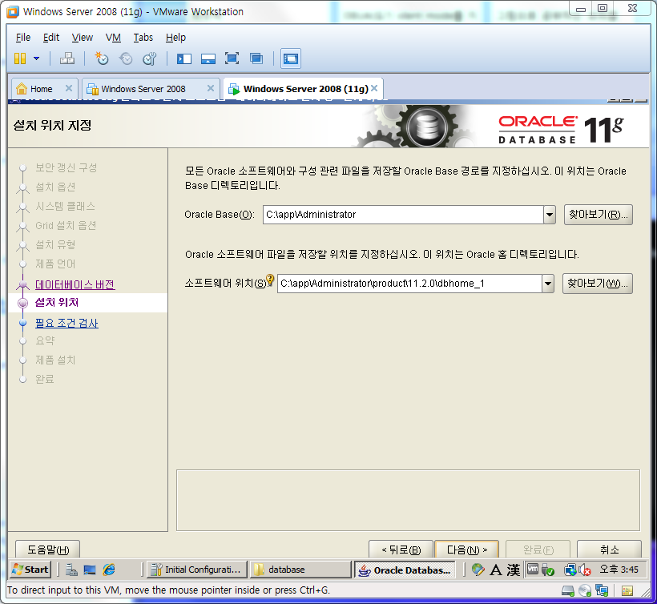

오라클이 설치되면 위 경로에 저장됩니다.

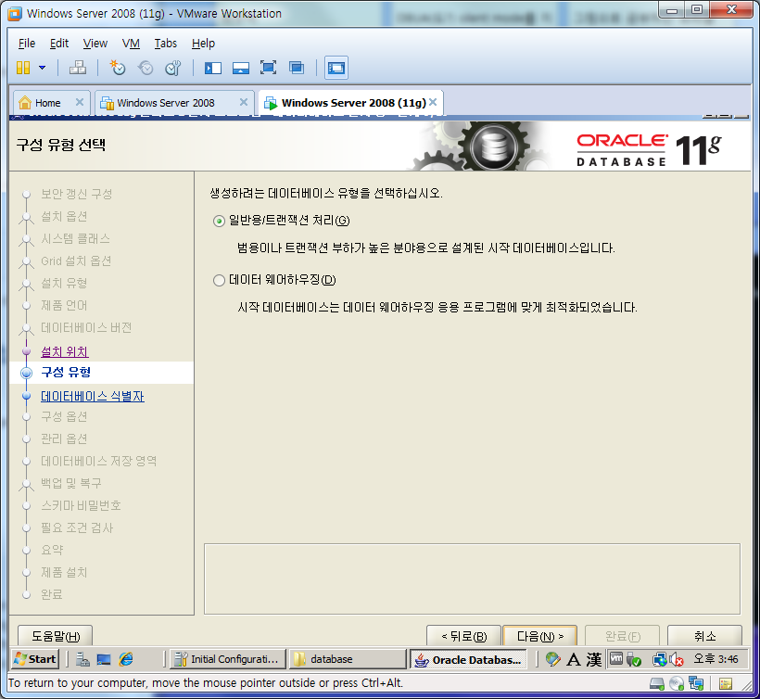

일반용/트랜잭션 처리를 선택합니다.

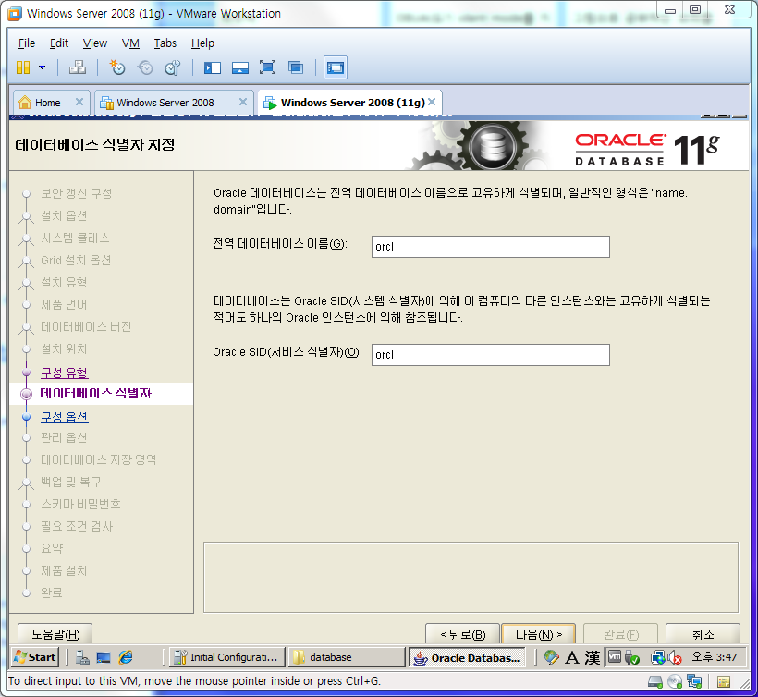

데이터베이스 이름은 orcl로 하면 SID가 자동으로 orcl로 셋팅이 됩니다.

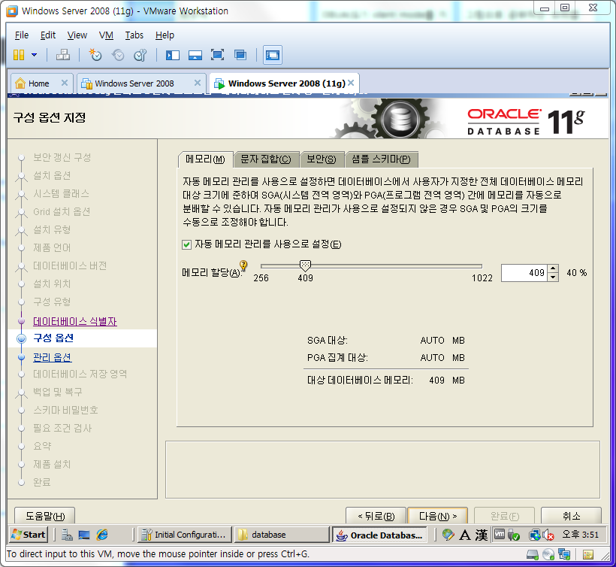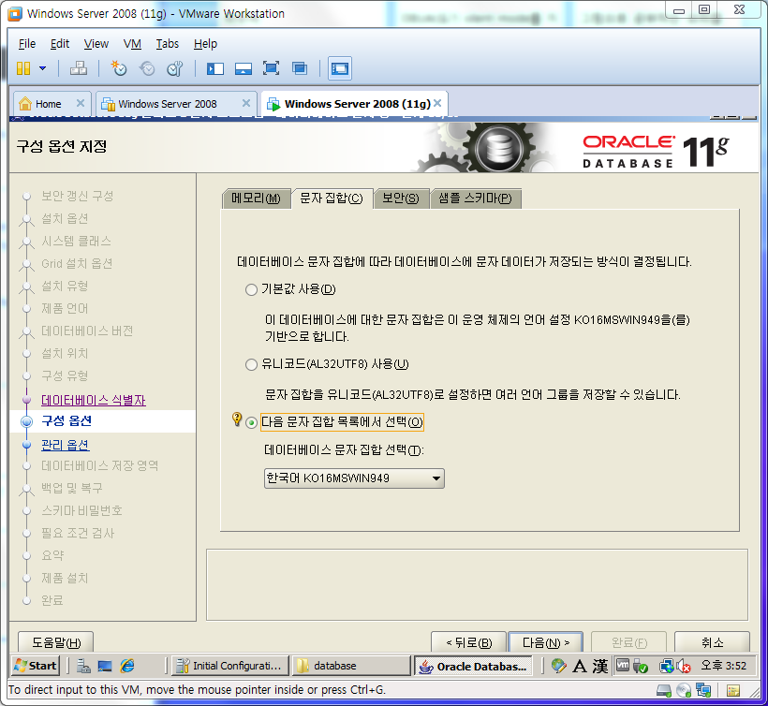

문자집합을 한국어 KO16MSWIN949로 변경합니다

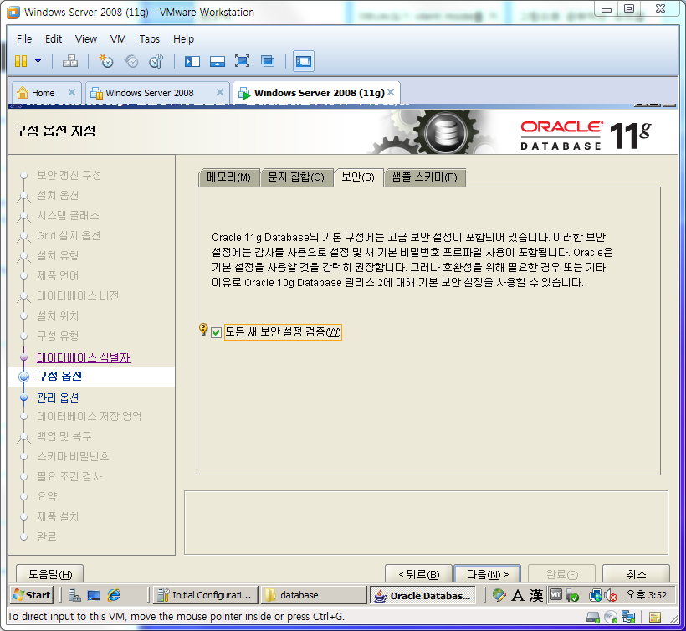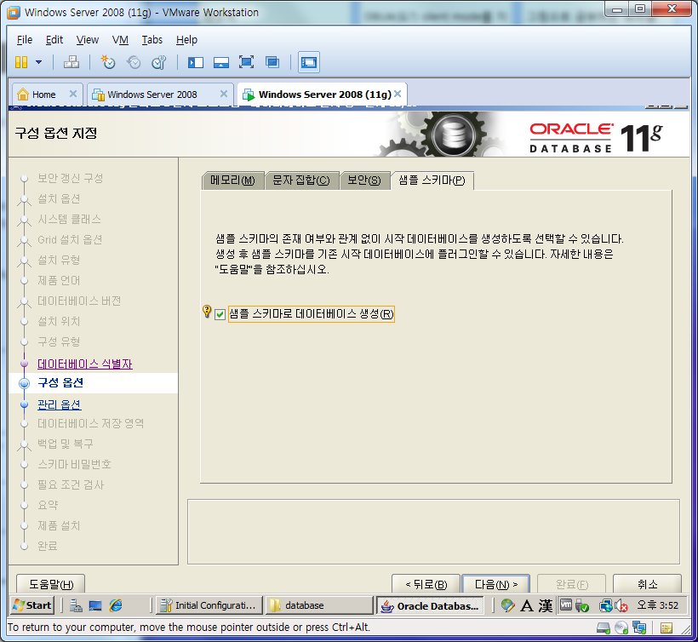

샘플 스키마로 데이터베이스 생성을 하면 여러 테이블이 기본적으로 제공됩니다.

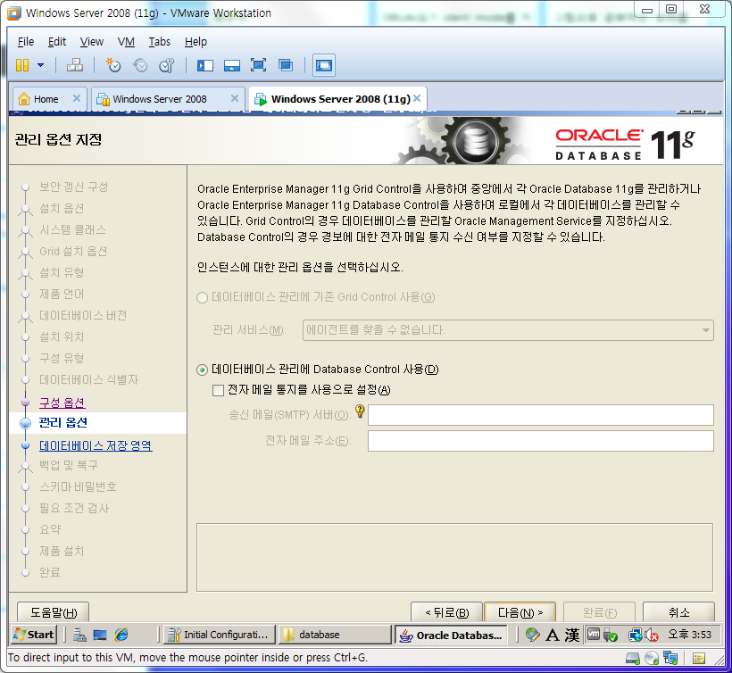

Database Control을 사용하려면 메일 주소를 입력합니다.

여기선 설치만 진행하기 때문에 입력하지 않았습니다.

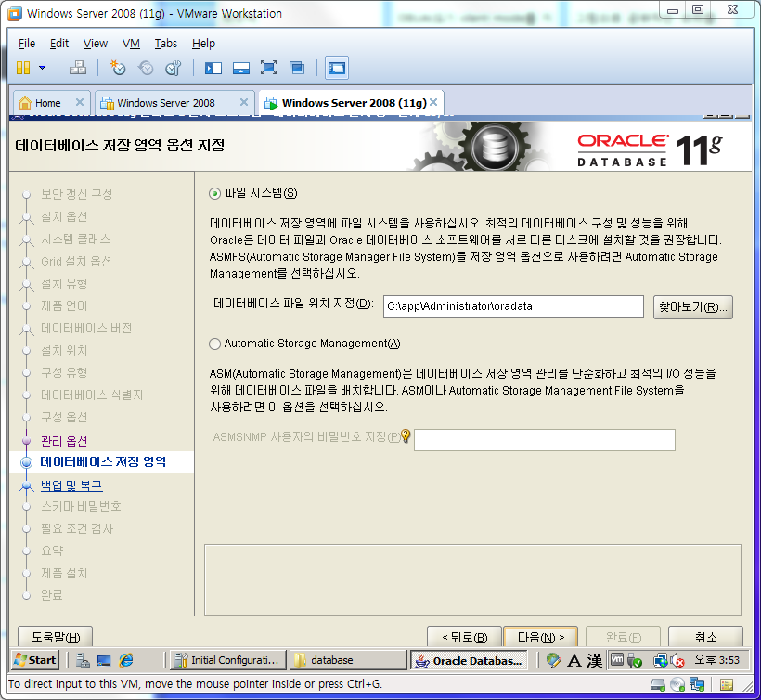

파일 시스템으로 옵션을 지정합니다.

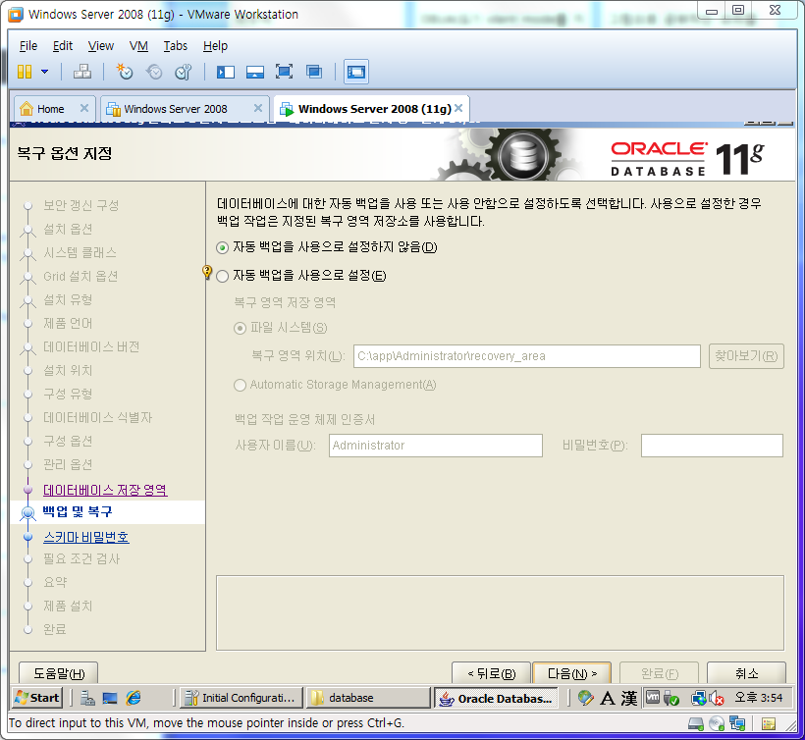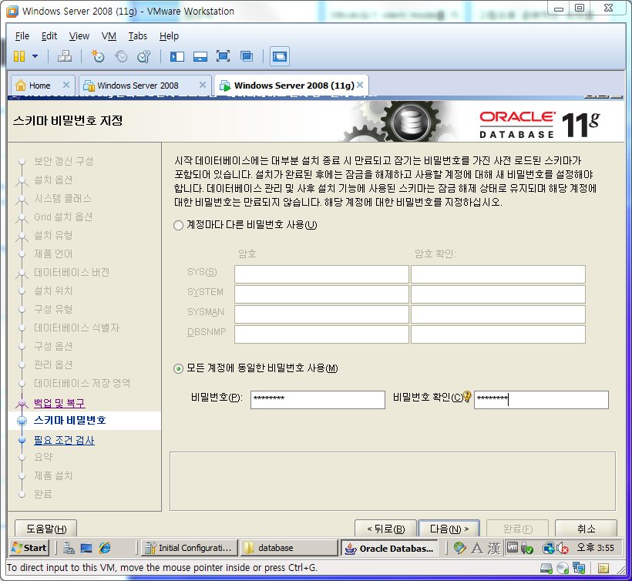

모든계정에 동일한 비밀번호를 적용합니다.

SYS SYSTEM SYSMAN DBSNMP계정이 모두 같은 비밀번호가 됩니다.

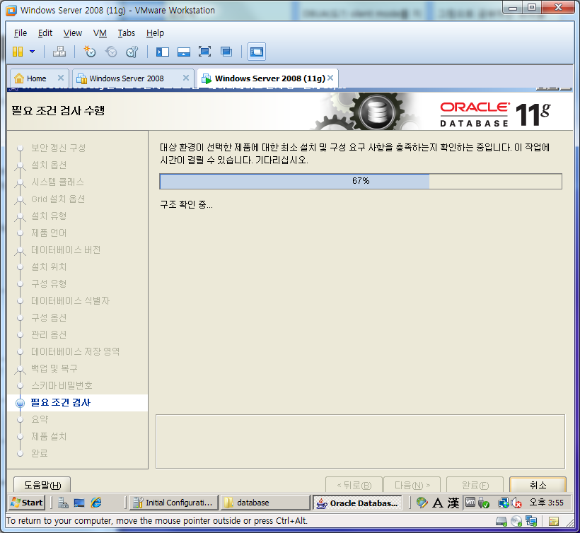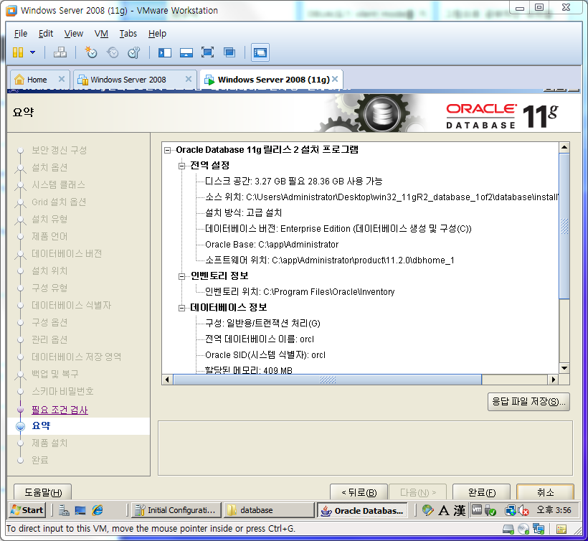

요약을 확인하고 설치를 진행합니다.

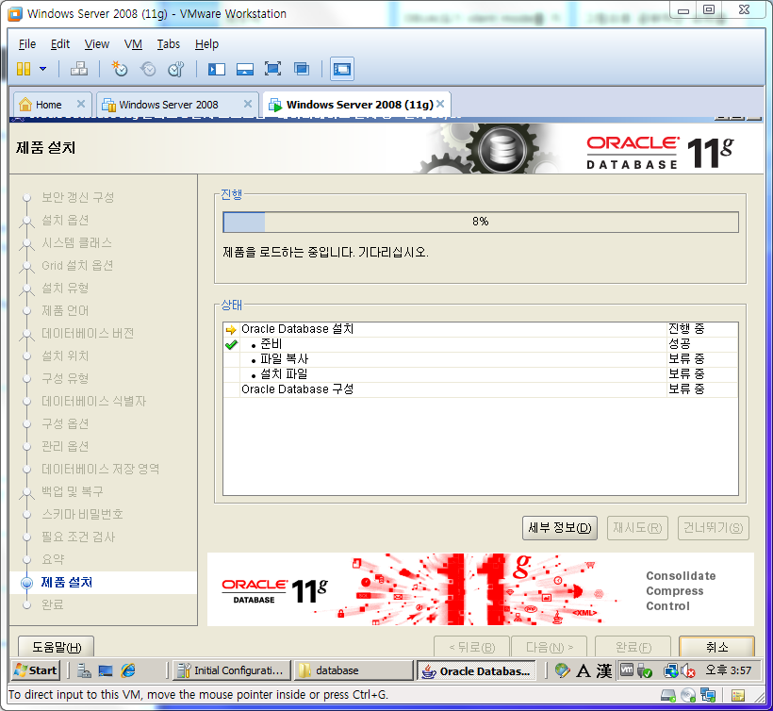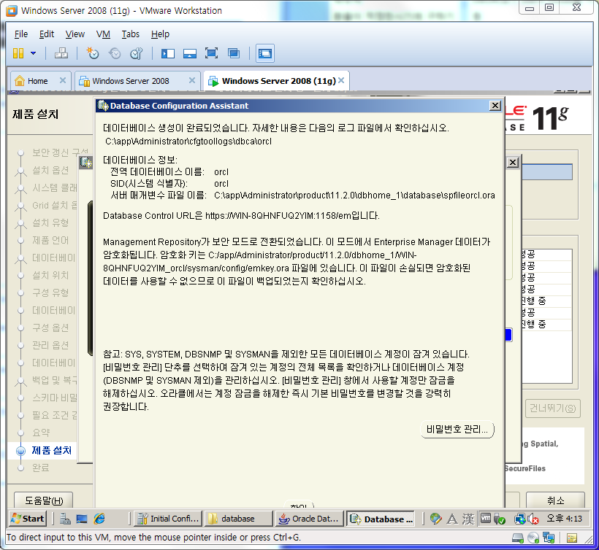

비밀번호 관리를 누르시고

SYS SYSTEM SYSMAN DBSNMP 계정이 잠금 해제되었는지 확인합니다.

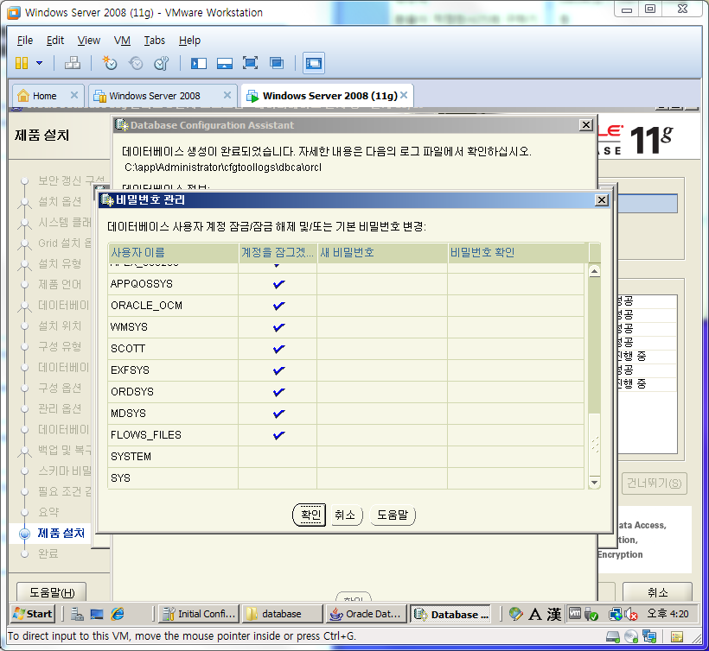

그밖에 샘플 스키마 등을 사용하려면 해당 테이블을 잠금해제 합니다.

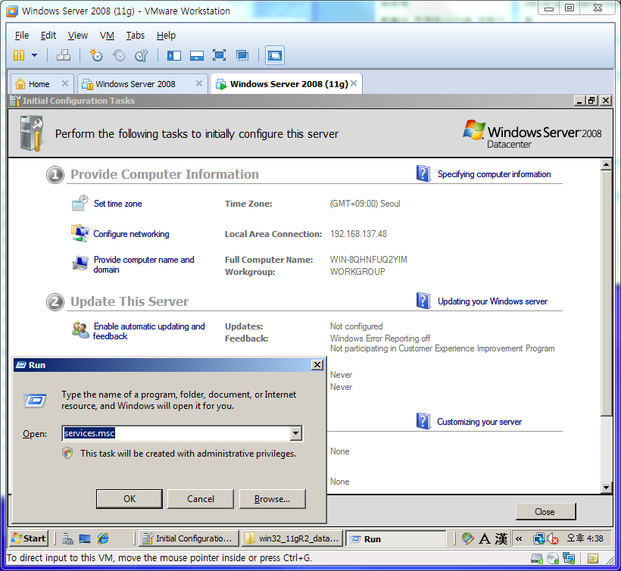

오라클이 잘 설치되었는 지 확인하기 위해 서비스가 작동하고 있는지 확인합니다.

시작 – 실행 - services.msc

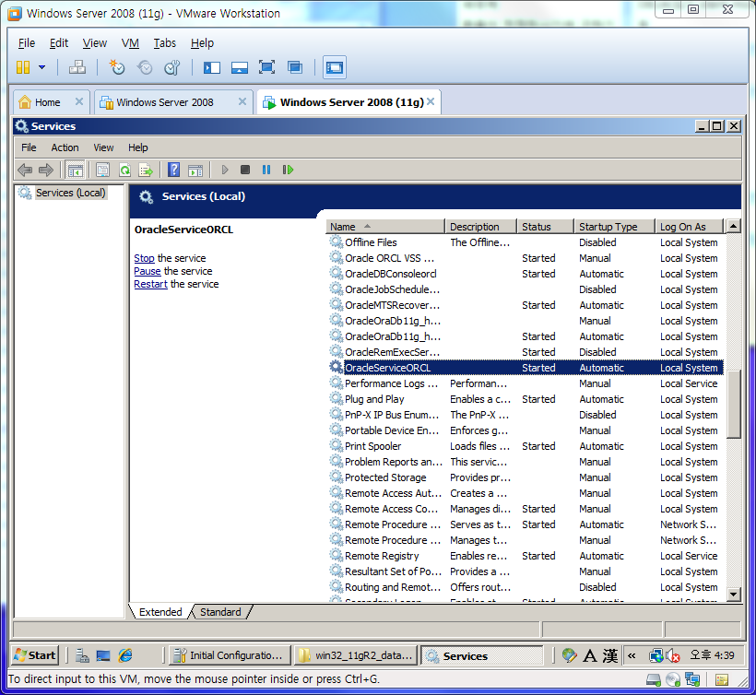

OracleDBConsoleorcl이 켜져 있어야 EM이 동작합니다.

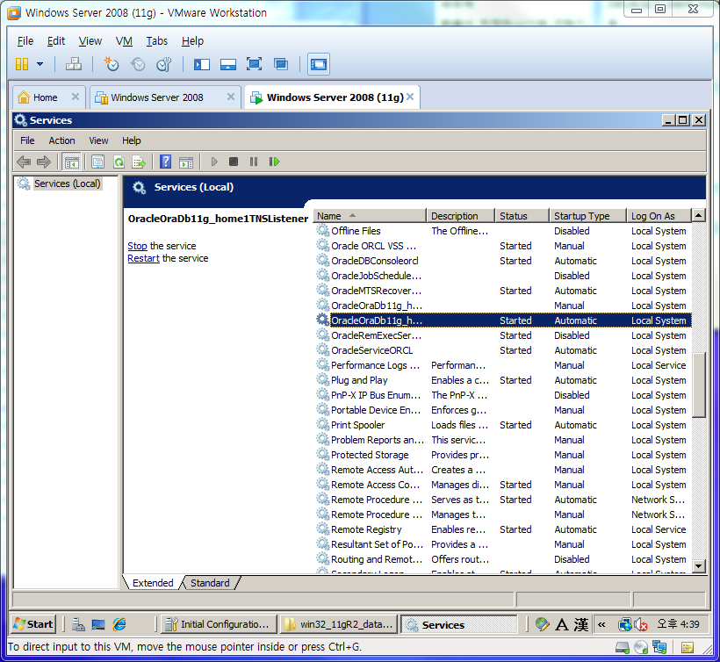

OracleOraDb11g_home1TNSListener와 OracleServiceORCL이 실행되어 있어야

Sqlplus 를 실행할 수 있습니다.

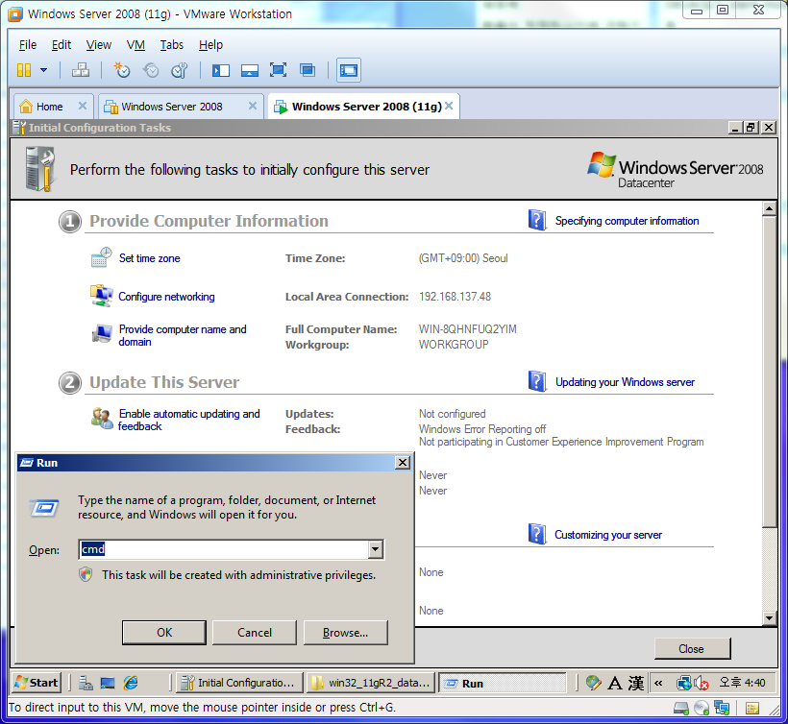

명령프롬프트를 실행합니다.

시작 – 실행 - cmd

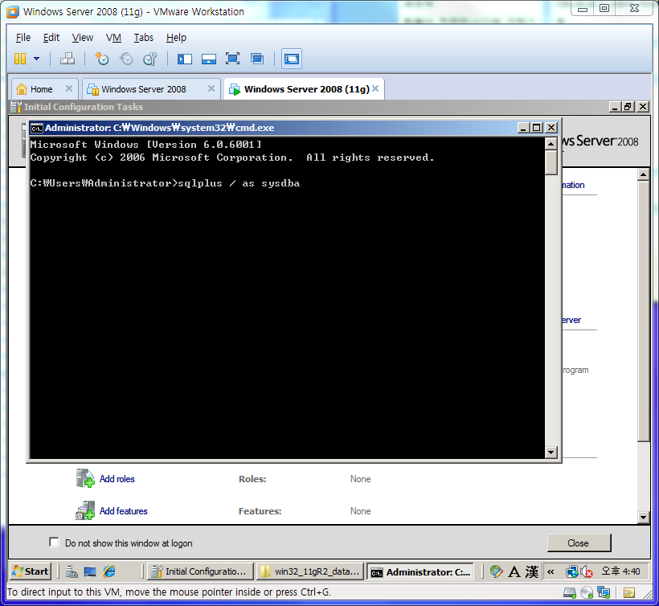

Sysdba 권한으로 sqlplus를 실행합니다.

sqlplus / as sysdba

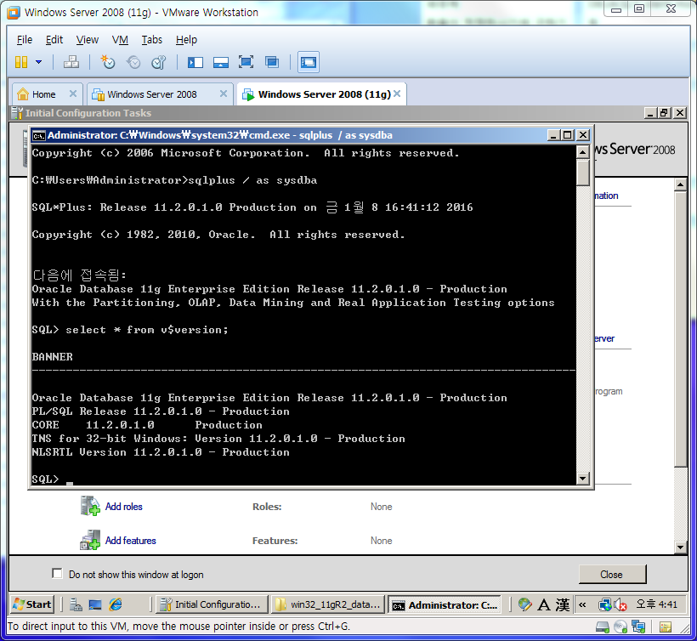

오라클이 잘 설치되었는지 버전을 확인합니다.

SQL> select * from v$version;

## 11.2.0.1 → 11.2.0.4 Patch Set Release

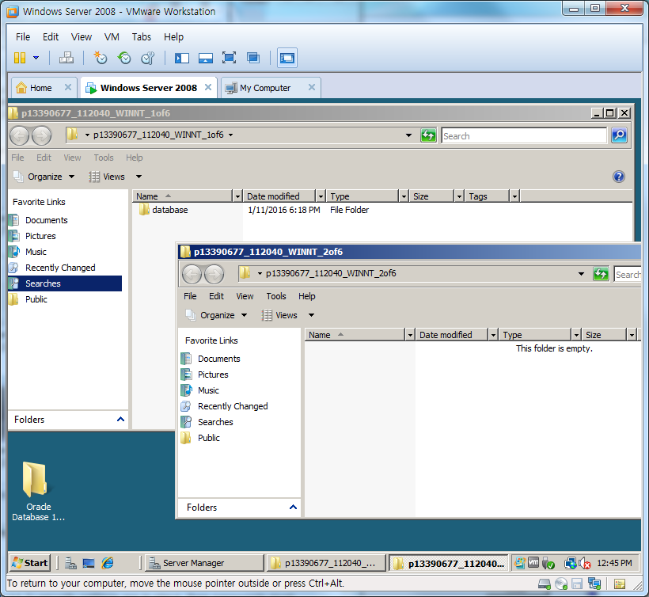

패치파일 이름은 p13390677_112040_WINNT_1of5 입니다.

2of5 파일을 1of5파일과 합칩니다.

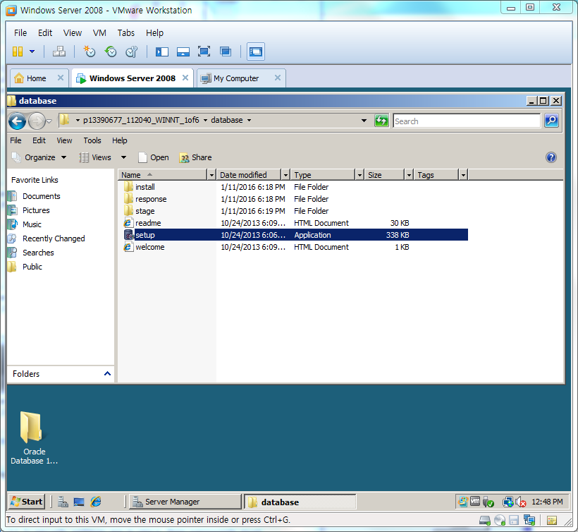

Setup을 실행합니다.

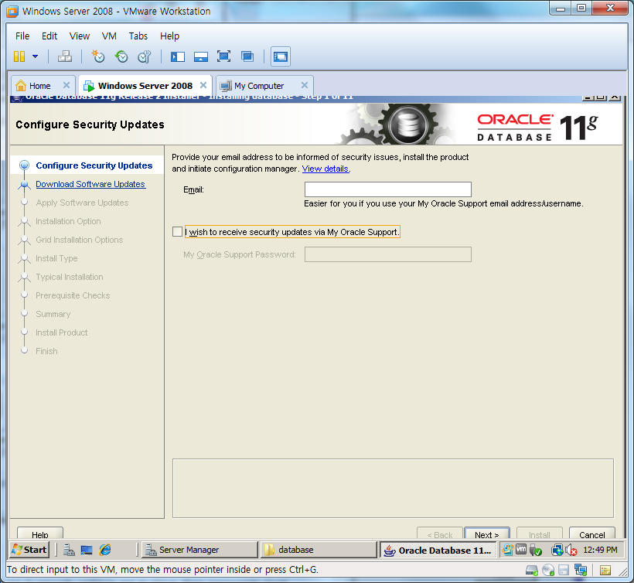

Oracle Support를 통해 메일을 수신하려면 해당 사항을 입력합니다.

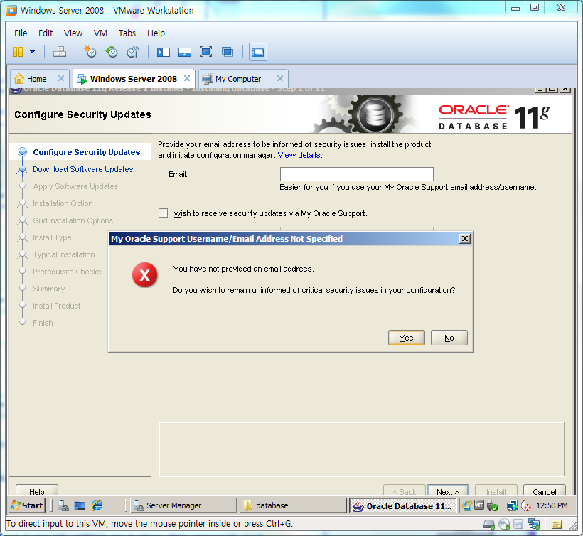

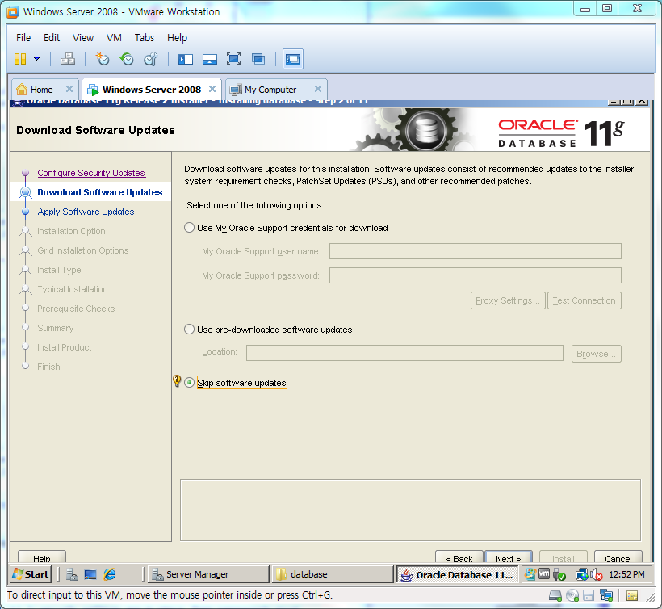

Skip software update를 선택합니다.

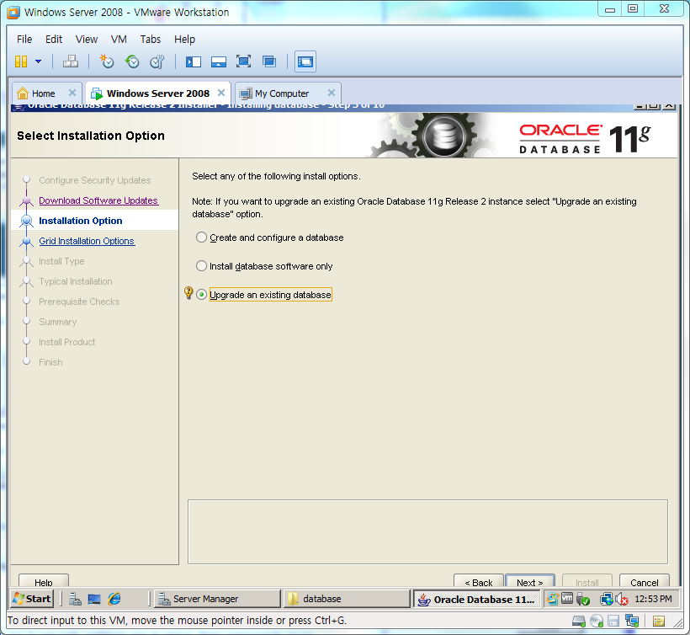

Upgrade existing database를 선택합니다.

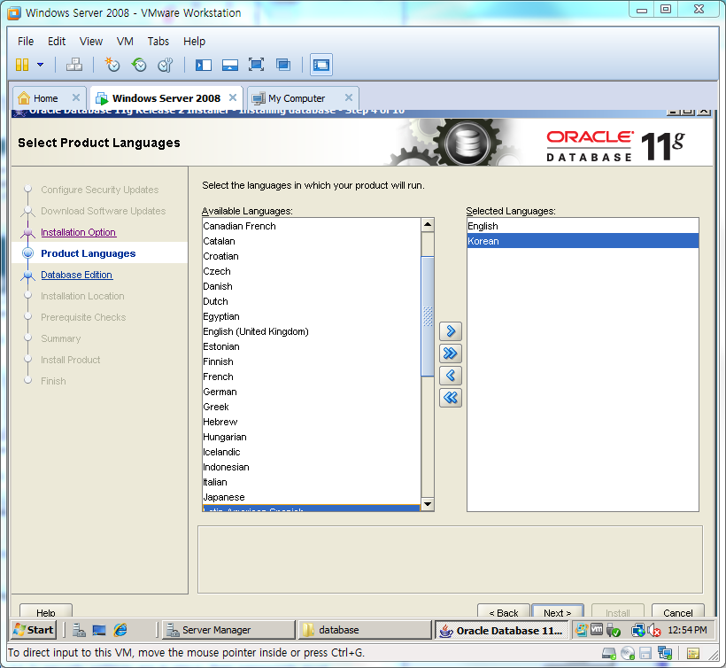

한국어를 추가한 후 다음을 누릅니다.

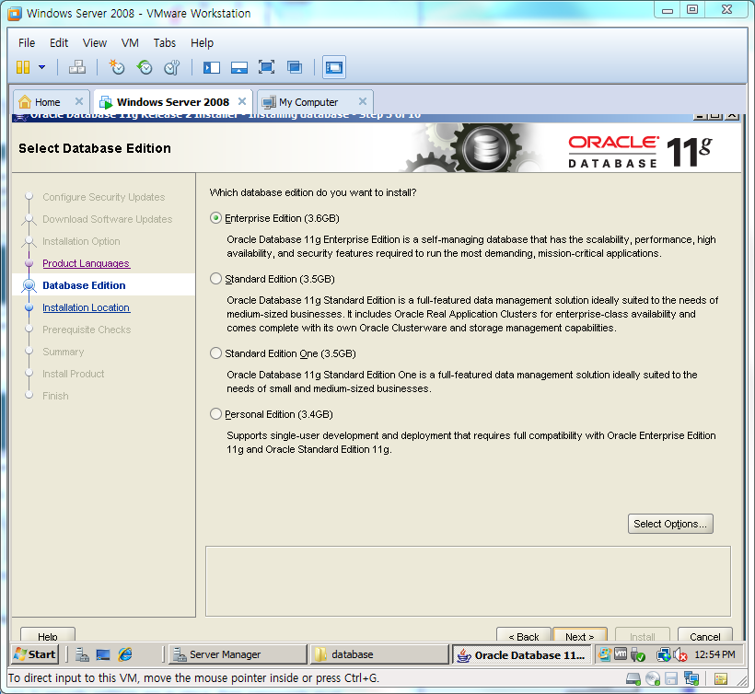

Enterprise Edition으로 설치합니다.

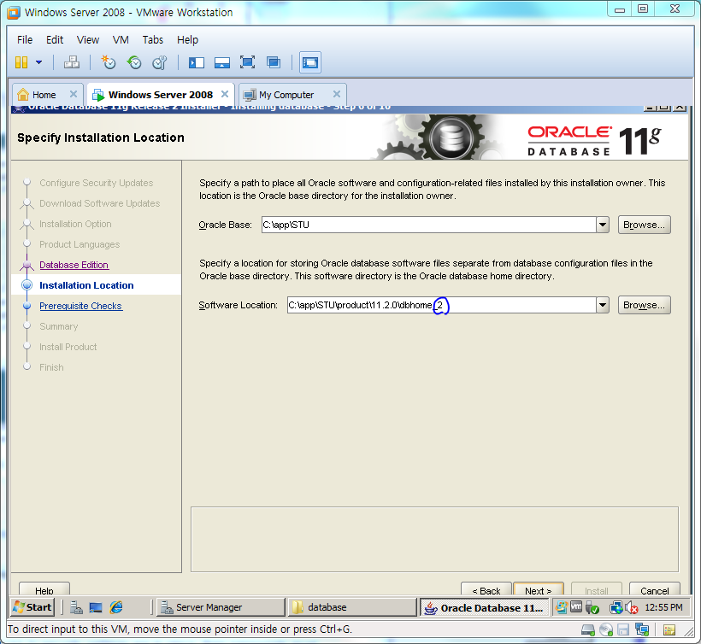

!! Software Location은 11.2.0.1을 설치했던 경로와 달라야합니다. dbhome_2폴더에서 설치합니다.

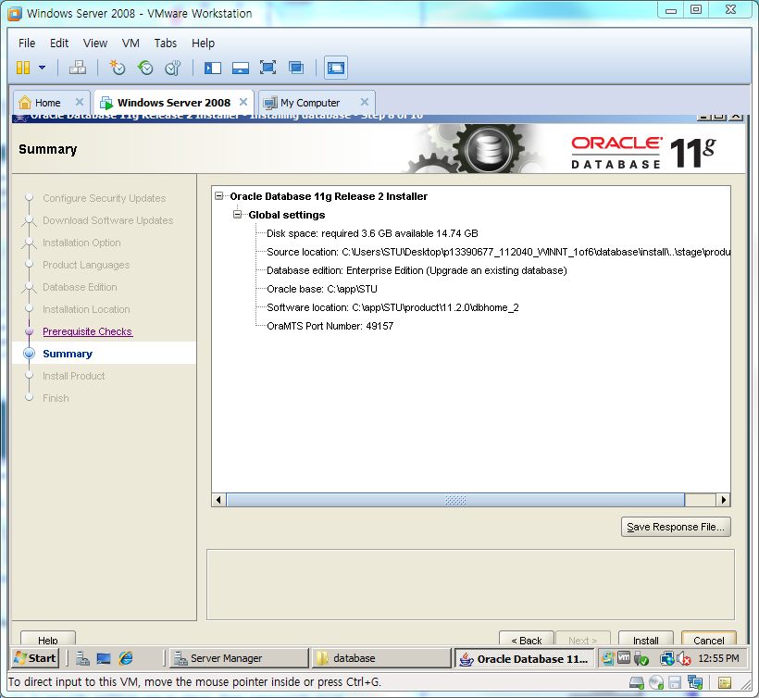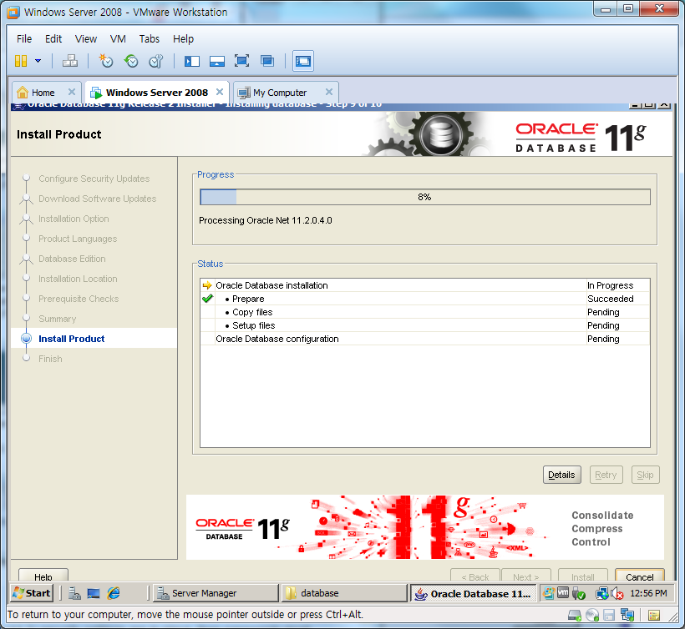

설치 중에 Listener를 구성하는 작업이 포함됩니다.

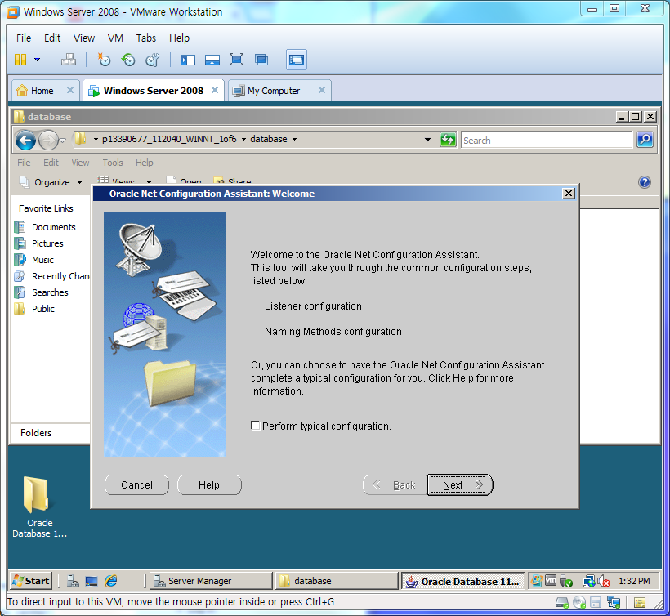

다음을 눌러 진행합니다.

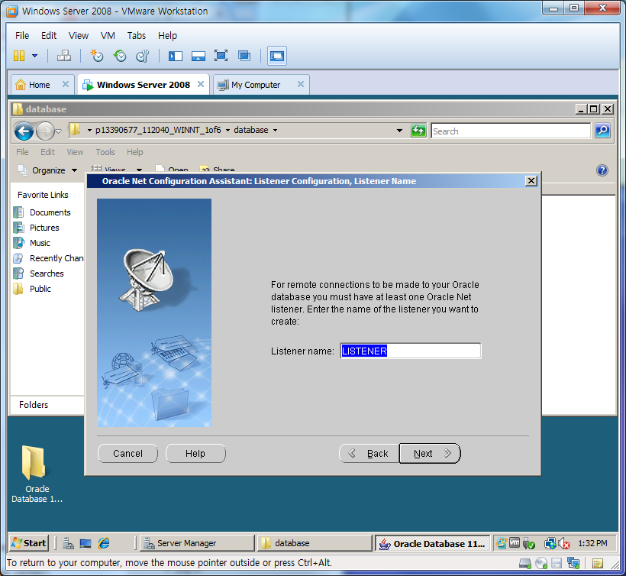

이름은 기본 LISTENER로 하고 다음을 클릭합니다.

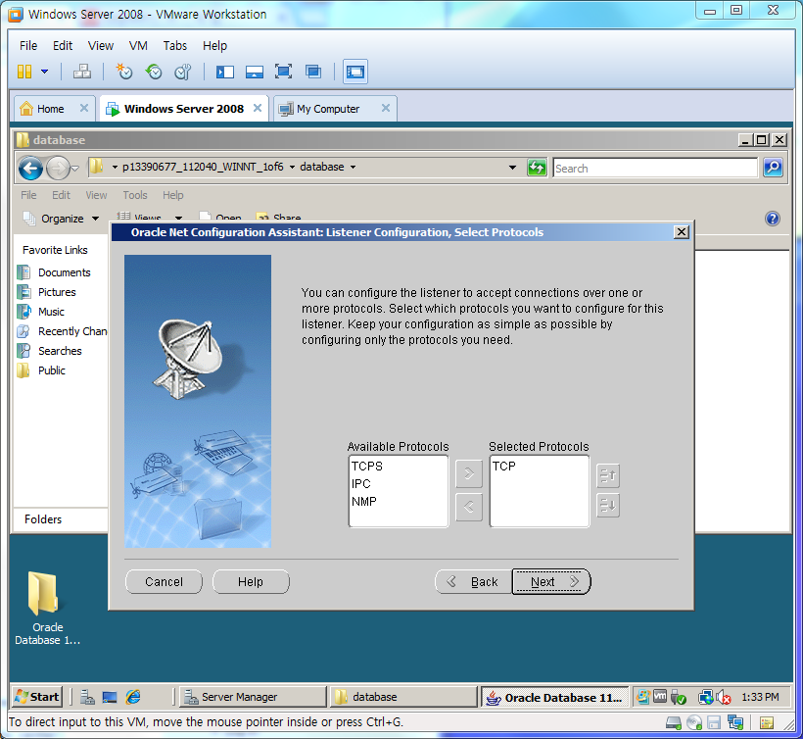

TCP프로토콜을 이용합니다.

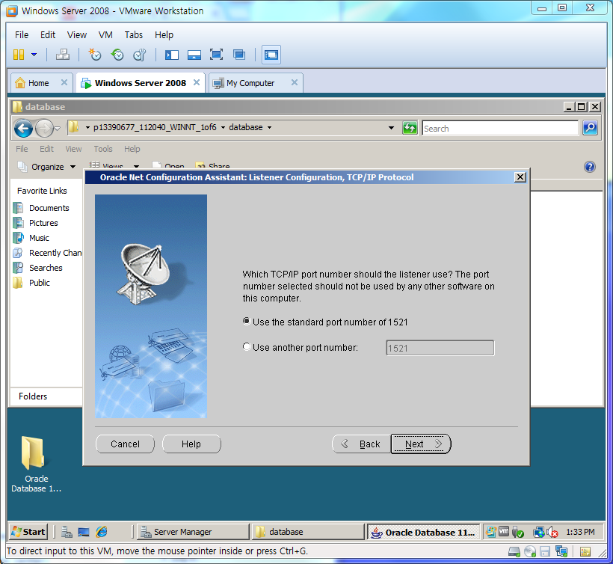

Standard port number를 사용합니다.

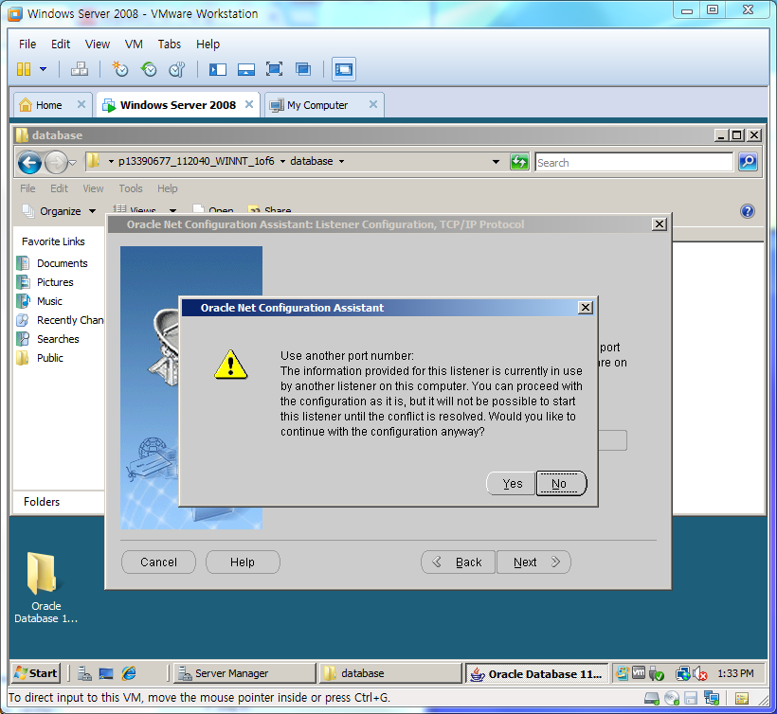

이미 11.2.0.1에서 구성한 리스너와 같은 포트를 사용하고 있기 때문에 발생한 메시지입니다.

Yes를 클릭합니다.

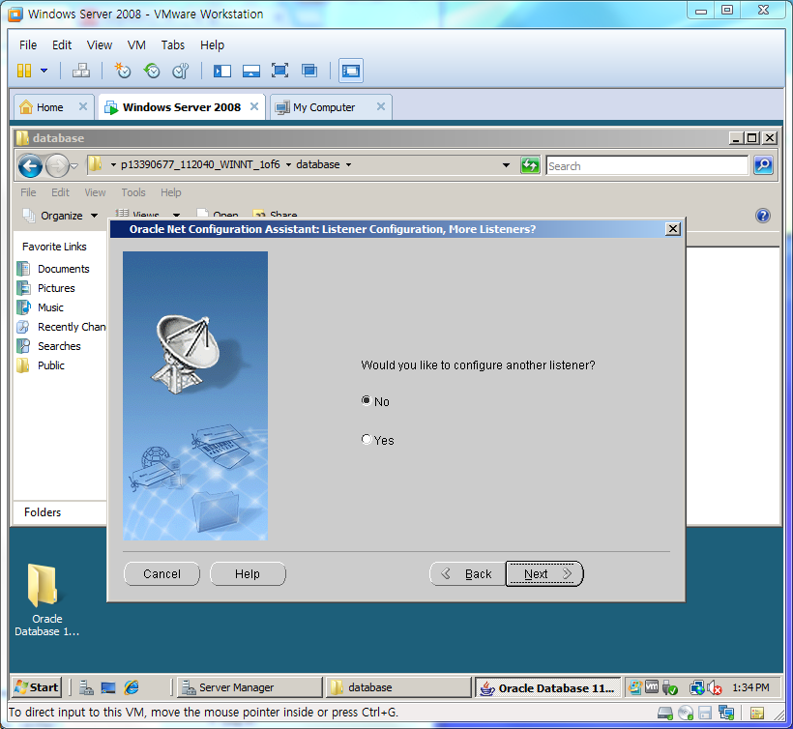

추가 리스너는 구성하지 않습니다.

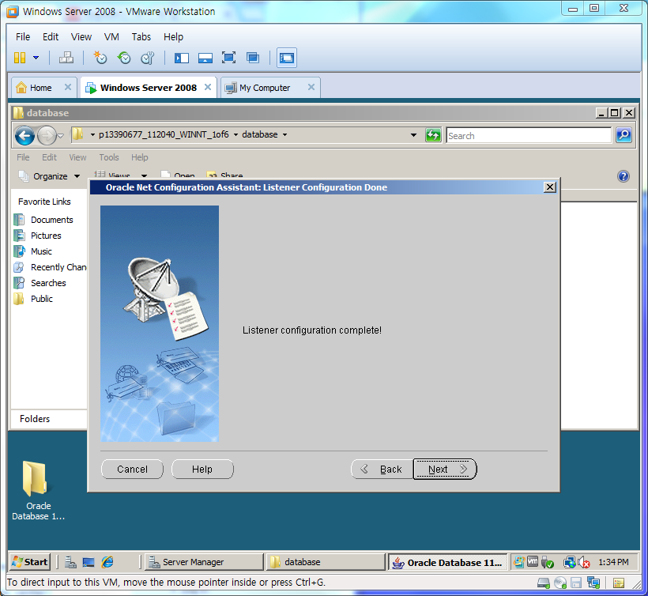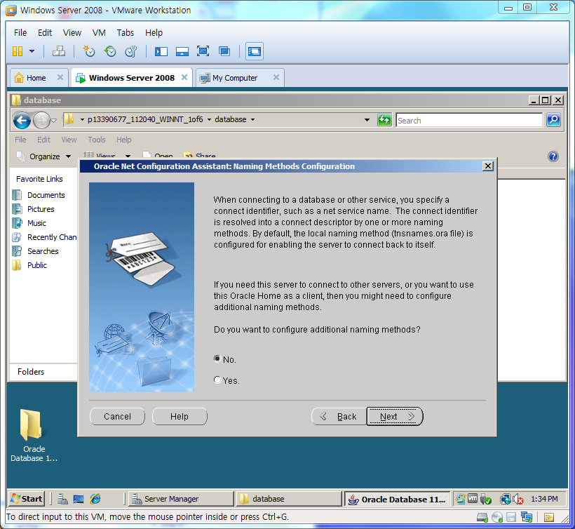

추가 naming 메소드도 설정하지 않고 완료합니다.

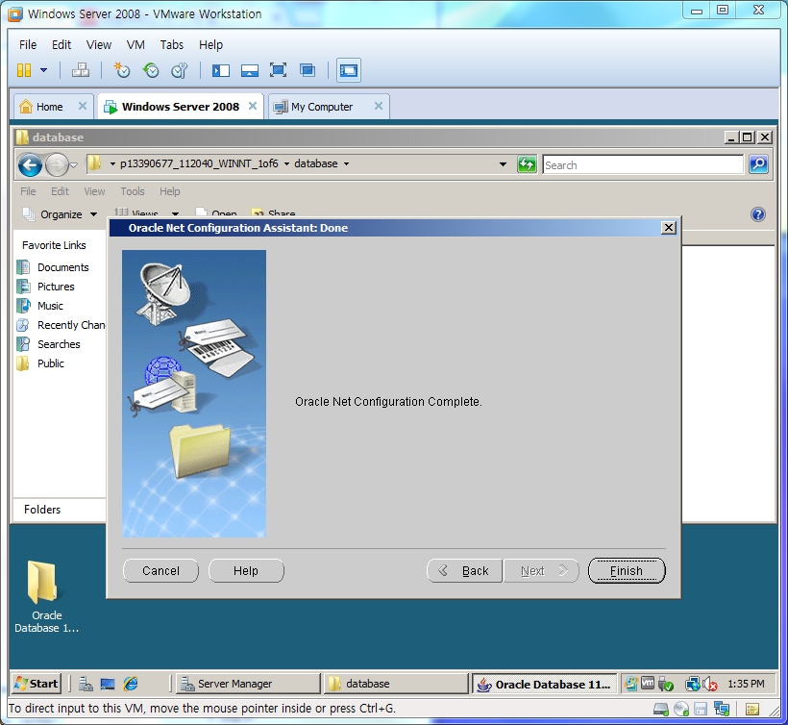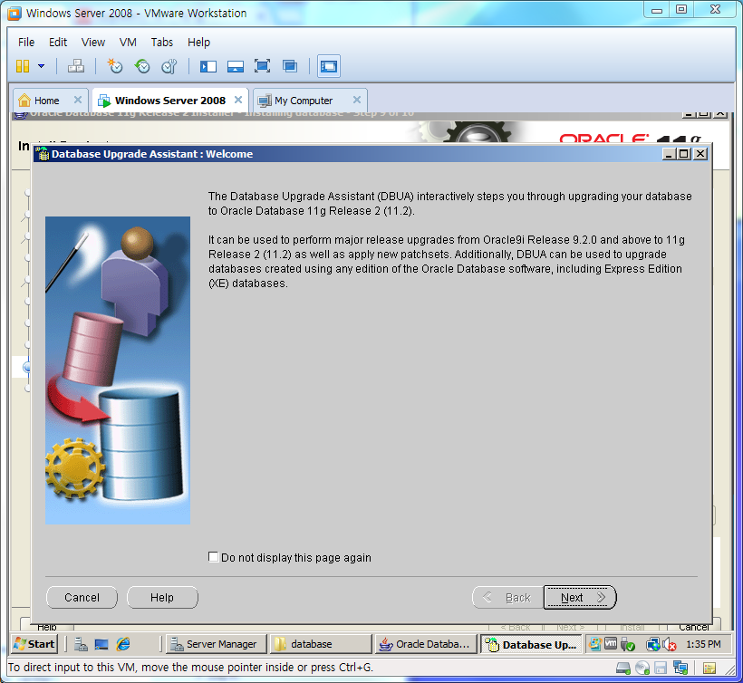

Listener 구성이 끝나고 DBUA구성으로 넘어갑니다.

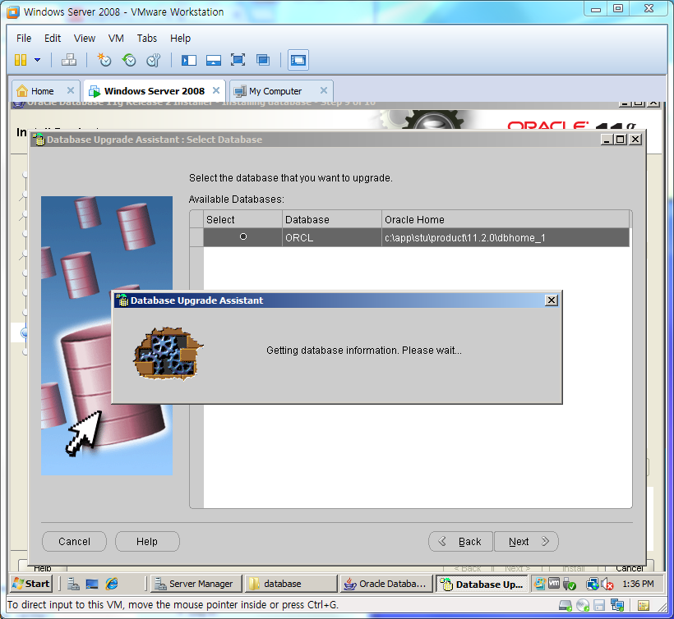

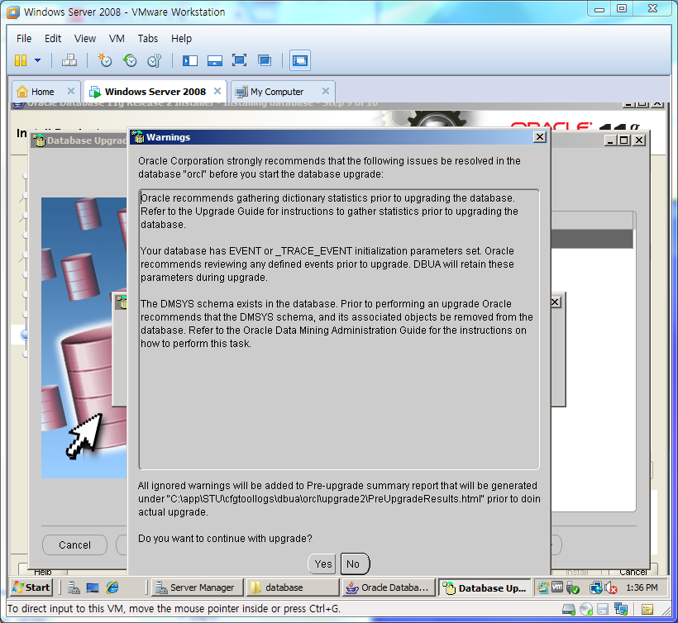

Yes를 누르고 진행합니다.

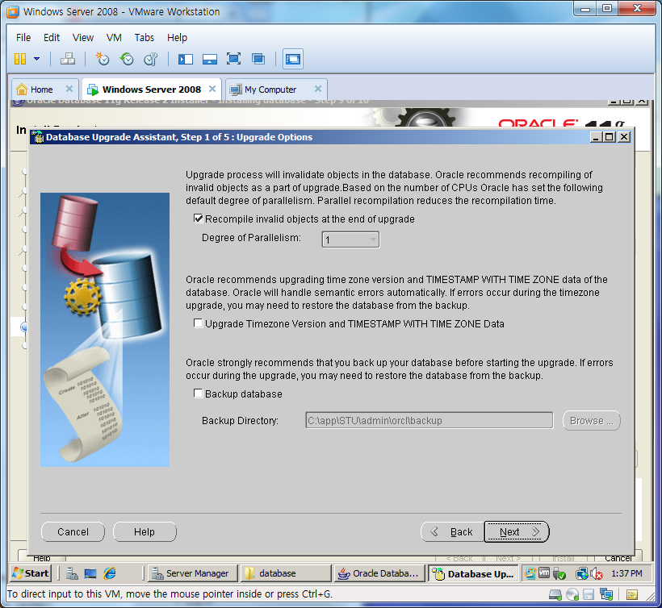

recompile옵션만 체크하고 넘어갑니다.

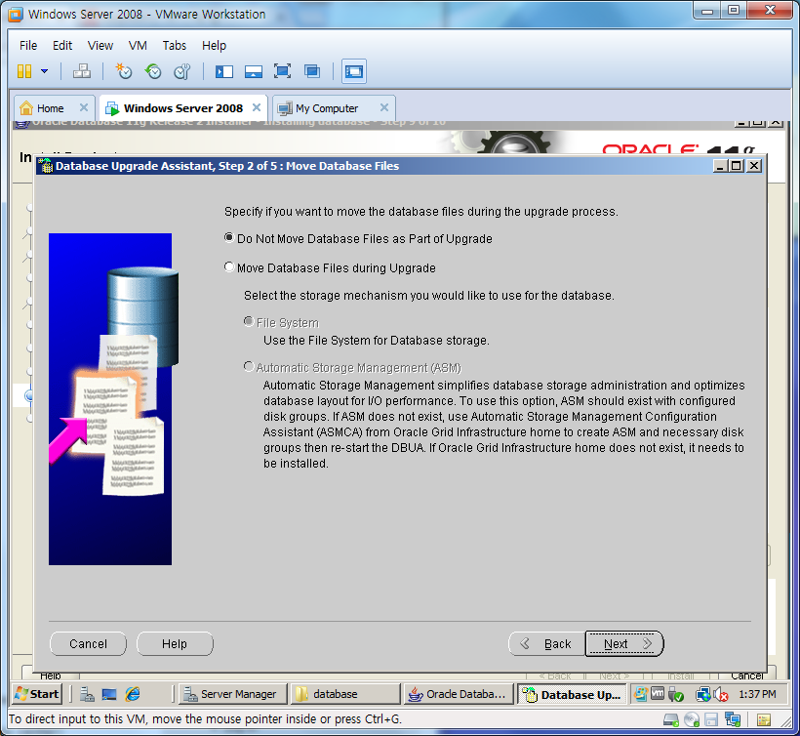

업그레이드시에 데이터를 같이 옮길 지 묻습니다. 옮기지 않음을 누르고 넘어갑니다.

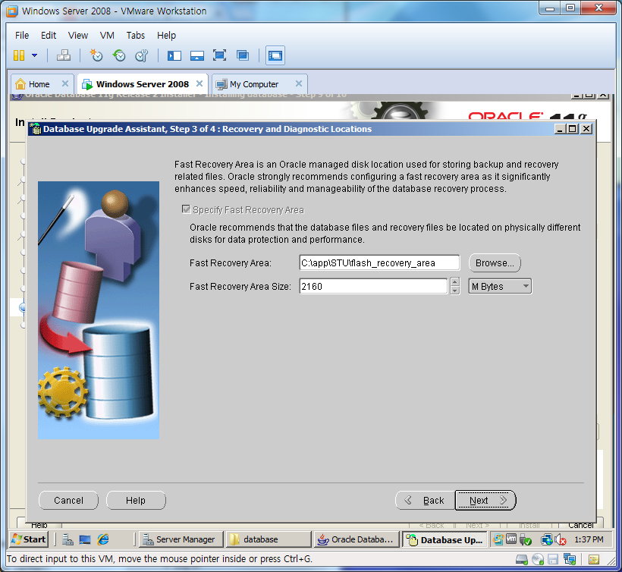

리커버리 구성을 하고 넘어갑니다.

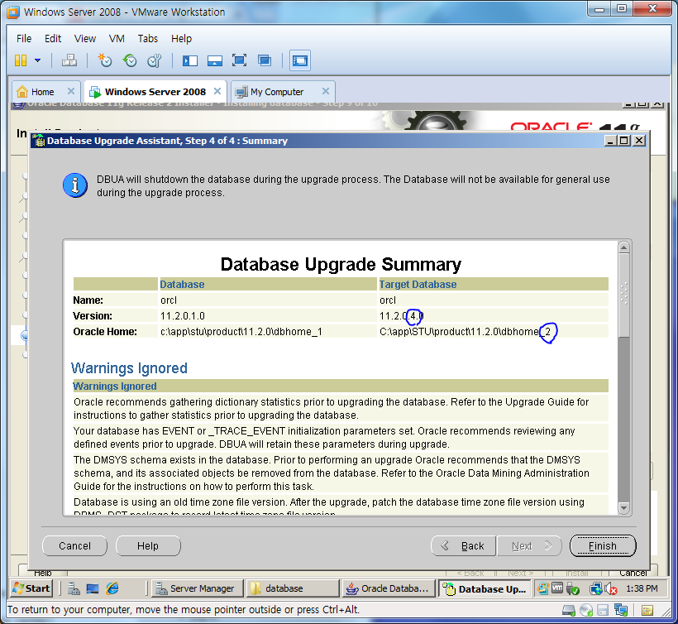

버전을 확인하고 넘어갑니다.

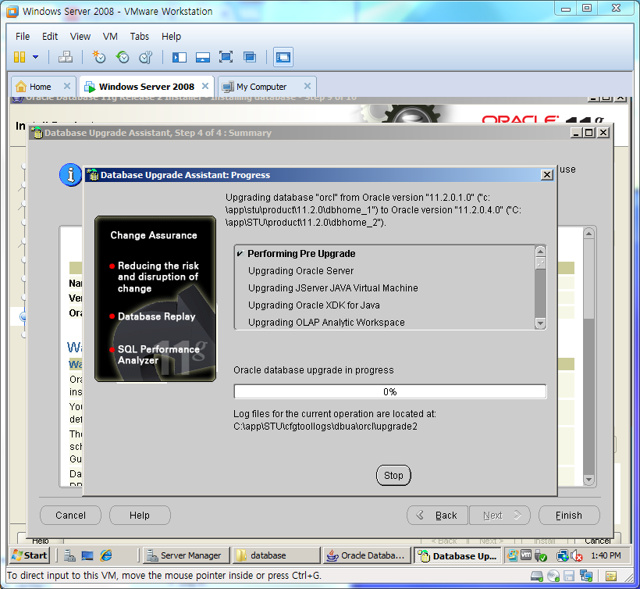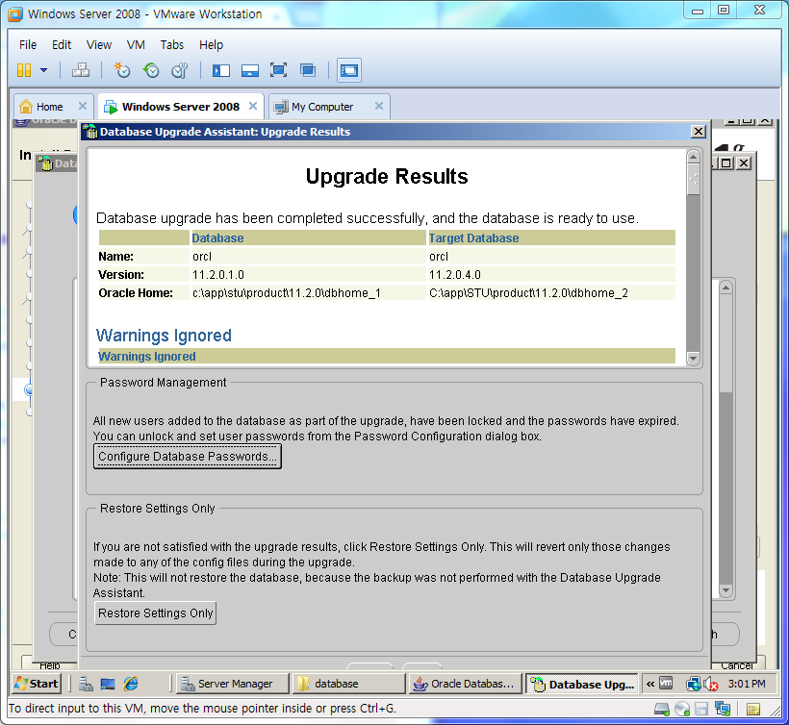

업그레이드가 완료된 모습입니다.

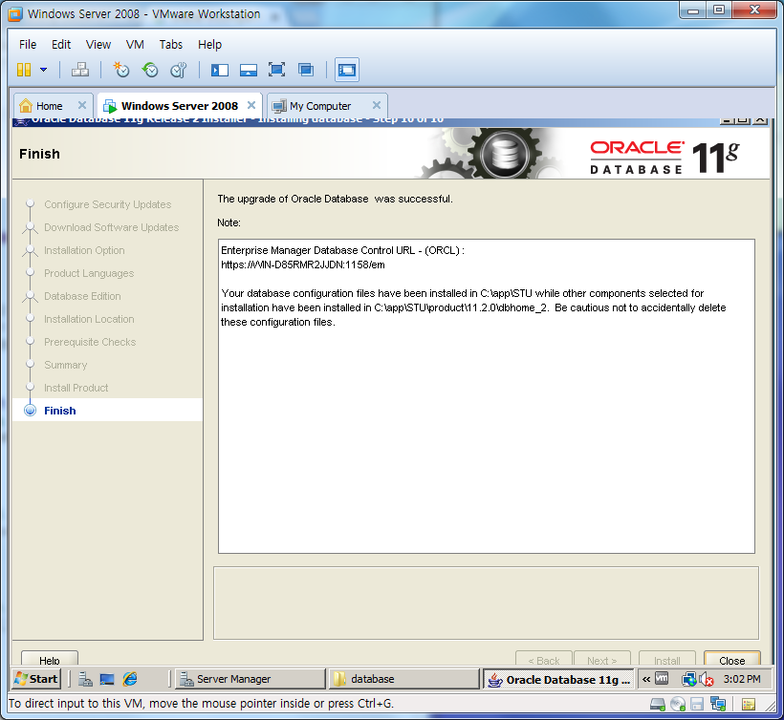

EM 주소가 위와 같지만 <https://localhost:1158.em>으로 접속해도 됩니다.

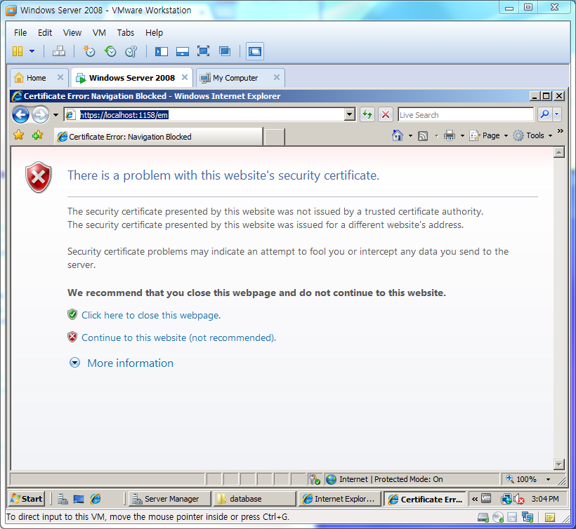

보안을 해제하고 접속합니다.

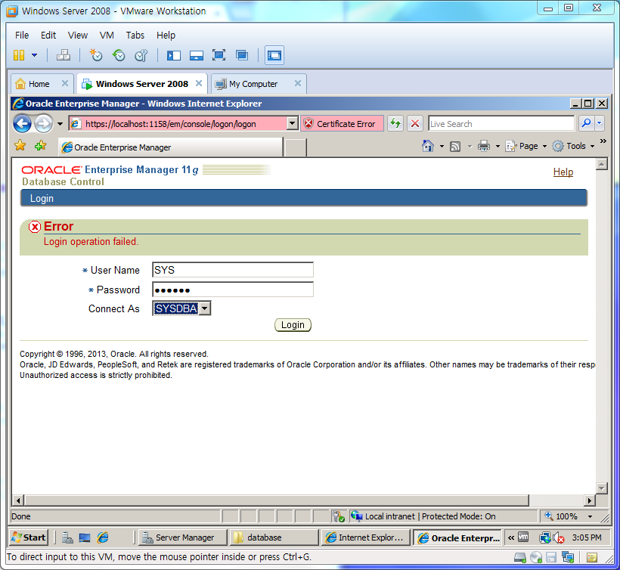

위의 에러는 잘못입력해서 난 에러입니다.

Sysdba권한으로 sys유저를 접속시킵니다.

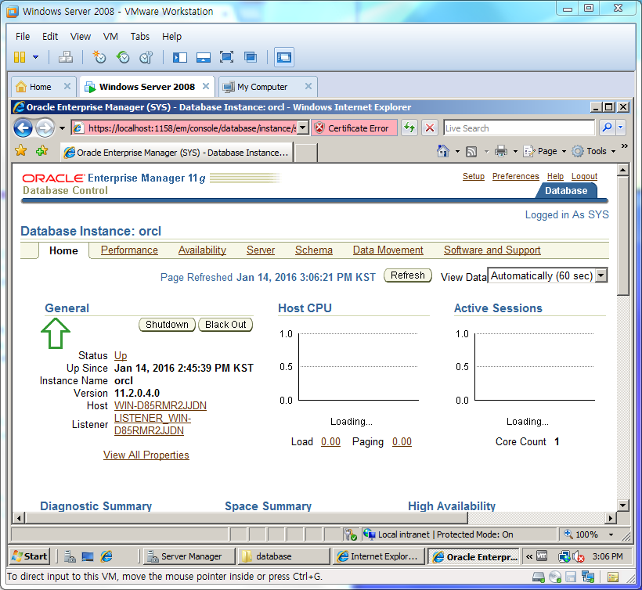

EM구성이 완료된 모습입니다.

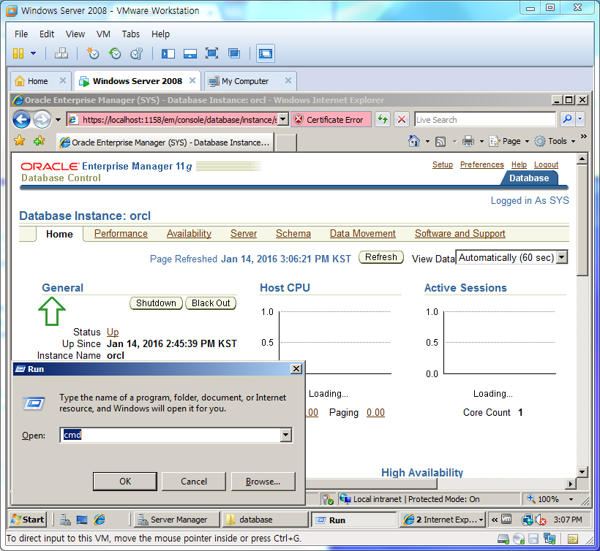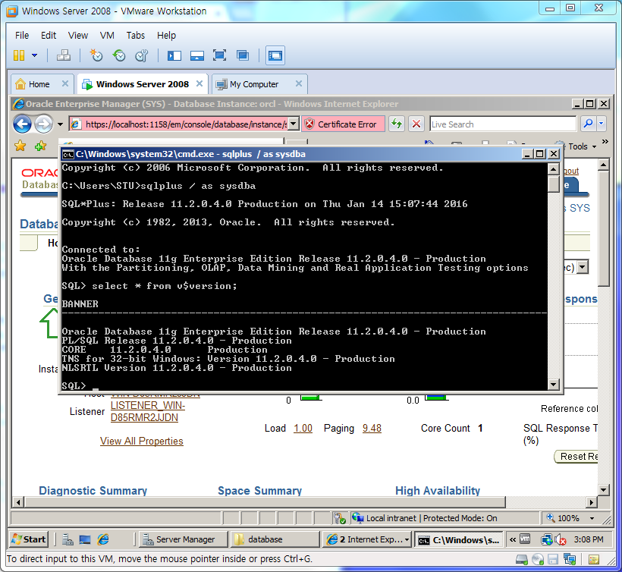

오라클이 잘 설치되었는지 버전을 확인합니다.

sqlplus / as sysdba

SQL> select * from v$version;

# Deinstall

## 서비스 끄기

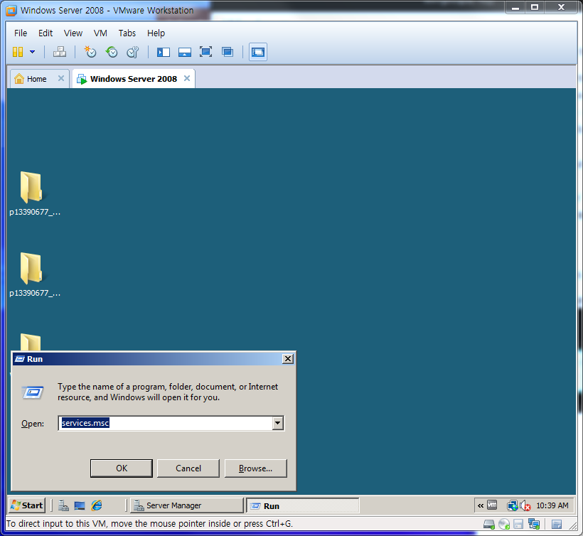

시작 – 실행 – services.msc

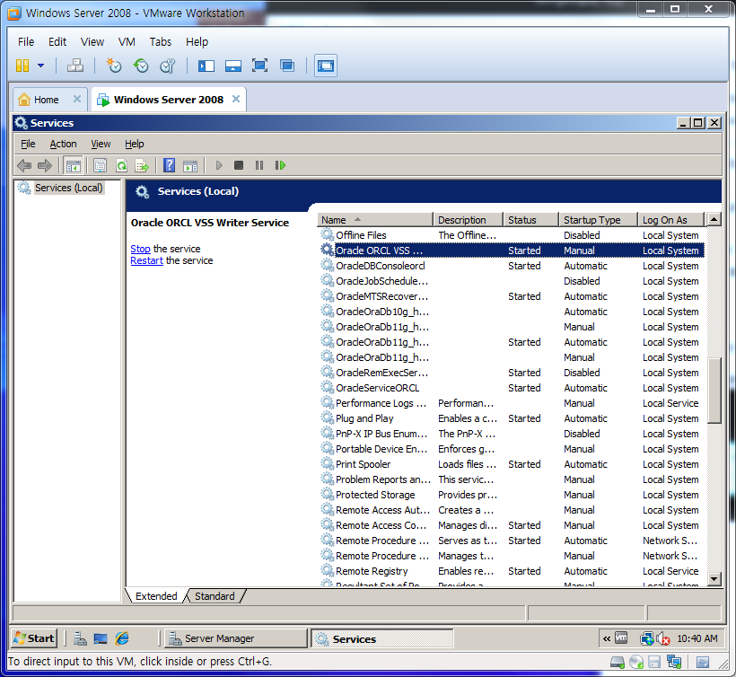

오라클과 관련된 모든 서비스를 종료시킵니다.

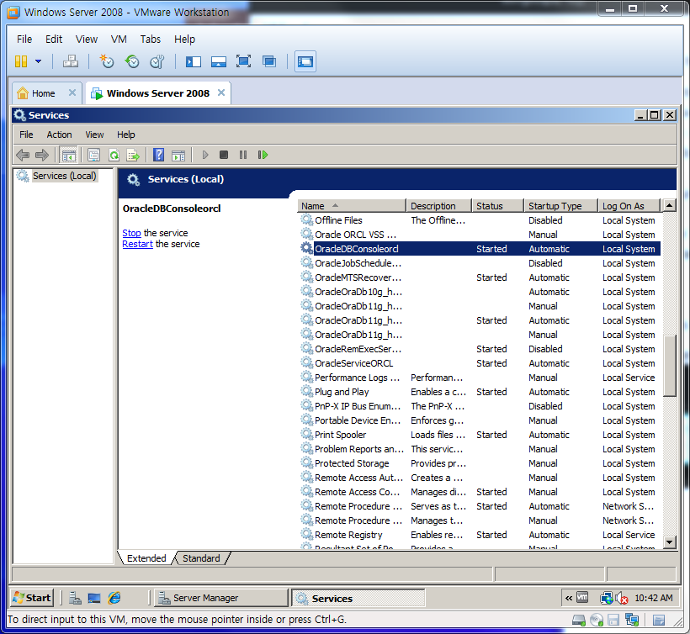

OracleDBConsoleorcl 서비스를 stop시킵니다.

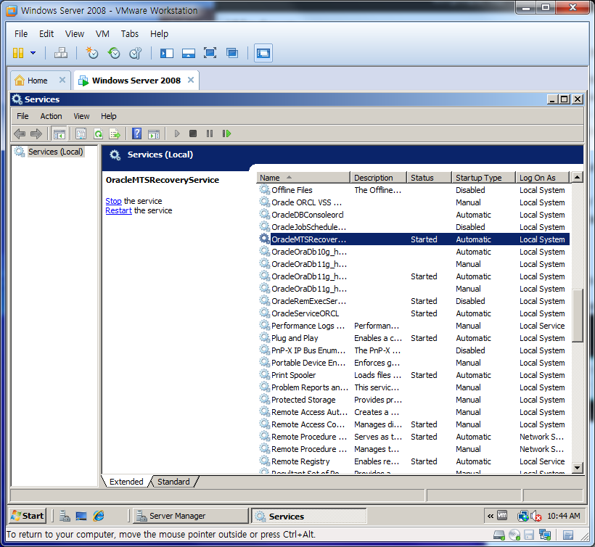

OracleMTSRecoveryService 서비스를 stop시킵니다.

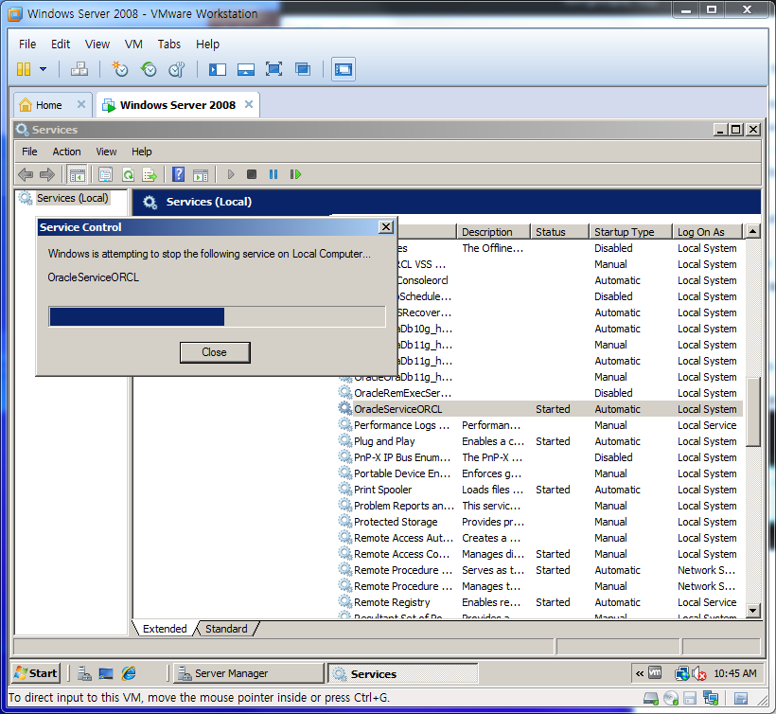

OracleServiceORCL과 Listener 서비스도 종료합니다.

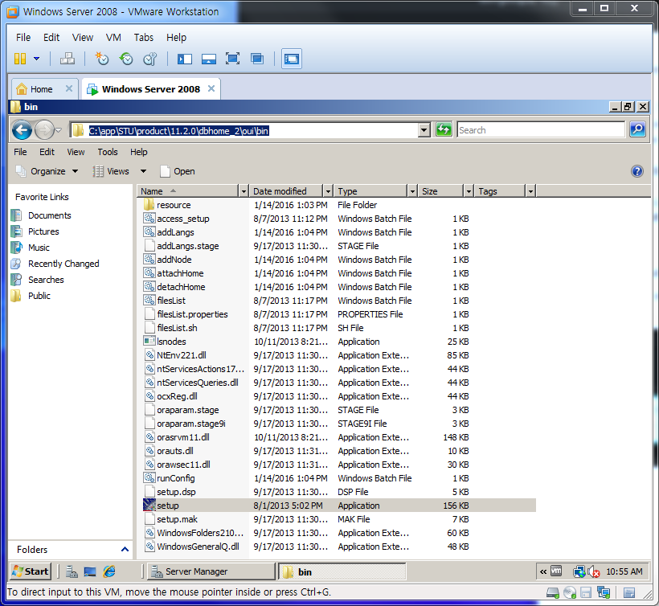

OUI installer에서 deinstall을 시작할 수 있습니다.

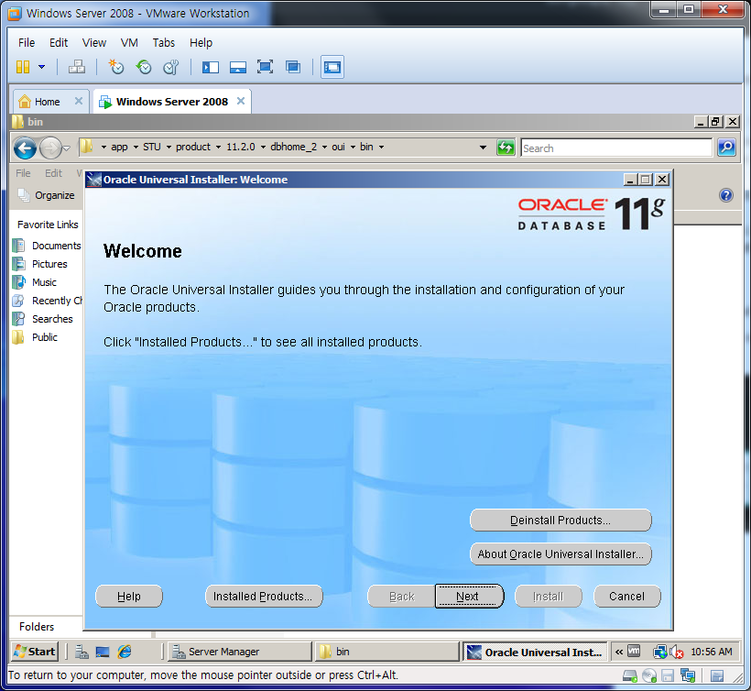

Deinstall Products를 클릭합니다.

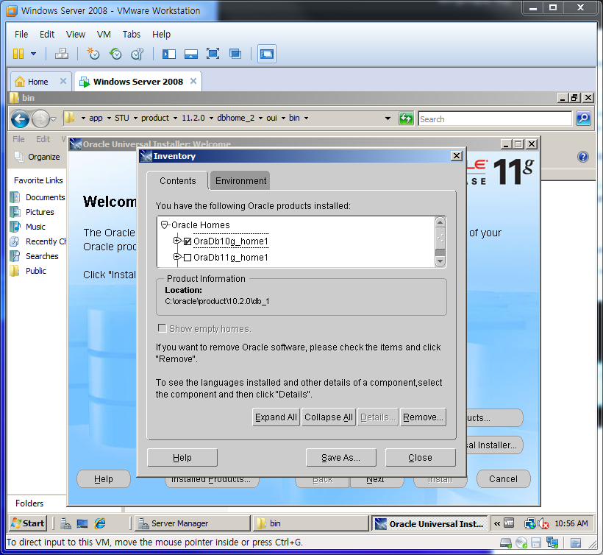

설치된 목록을 확인할 수 있습니다.

설치된 10g항목을 체크하고 하위 항목을 모두 체크합니다.

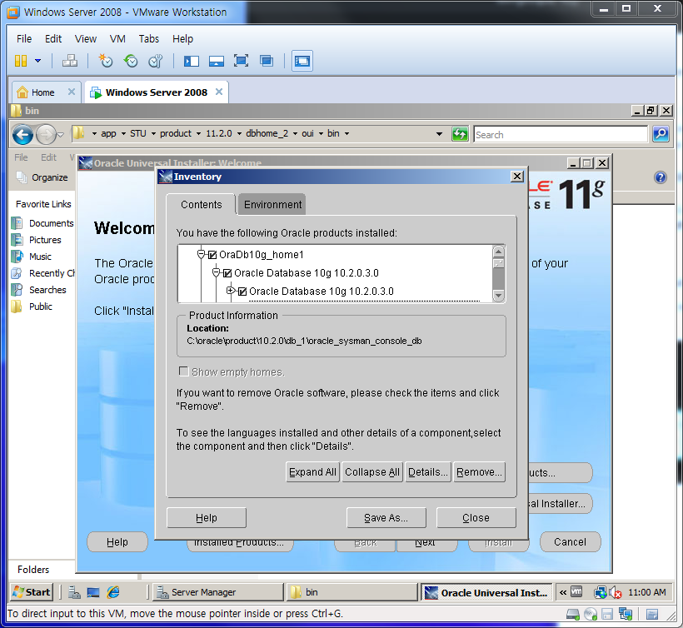

모두 체크한 다음 remove를 클릭합니다.

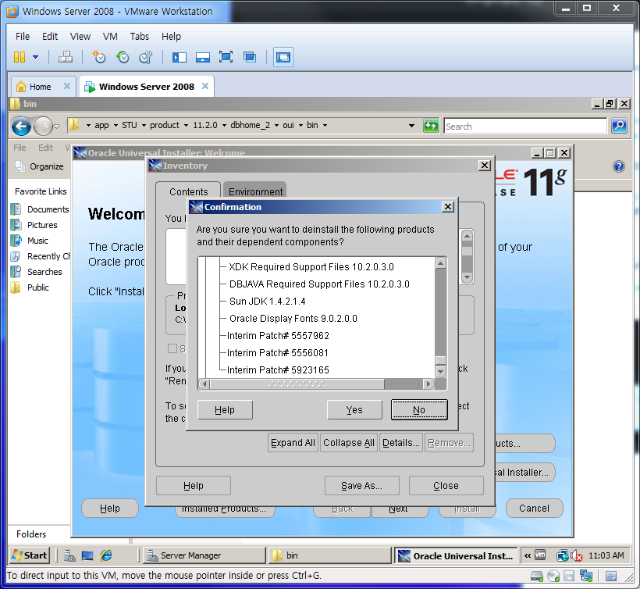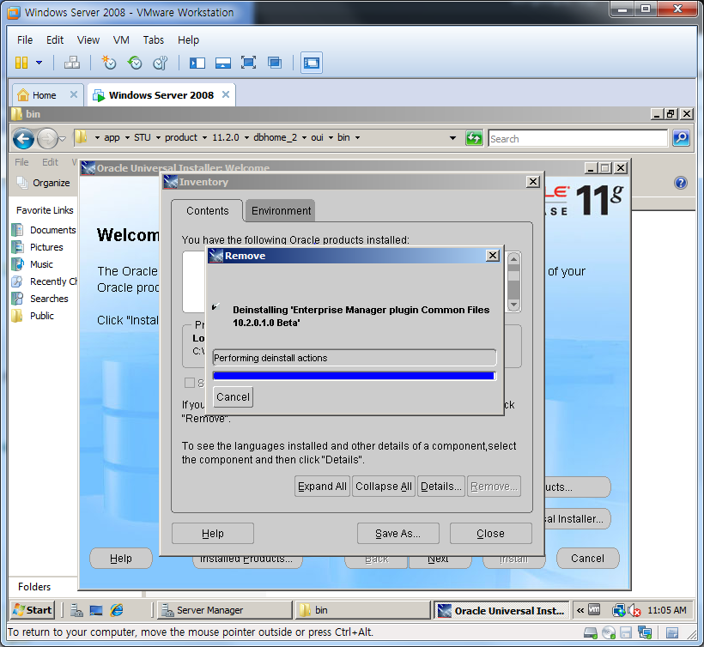

잔여파일이 남습니다. 11g를 모두 삭제하고 한꺼번에 삭제하겠습니다.

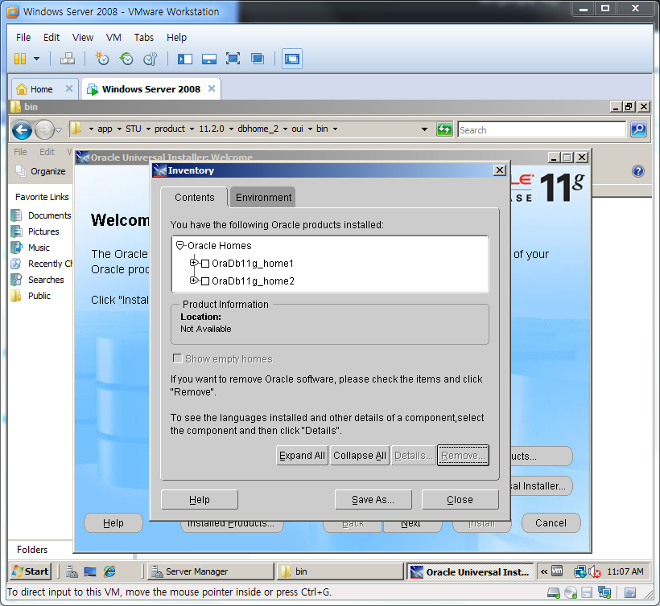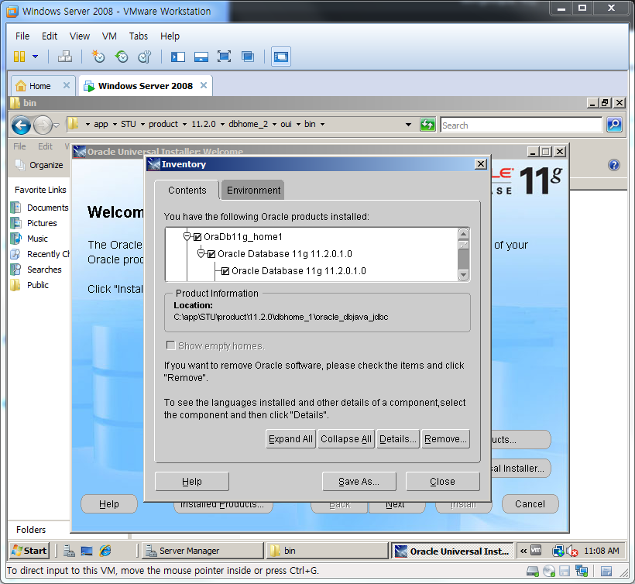

11g 역시 모두 하위항목을 체크하고 진행하게 되면 아래와 같은 메시지가 나타납니다.

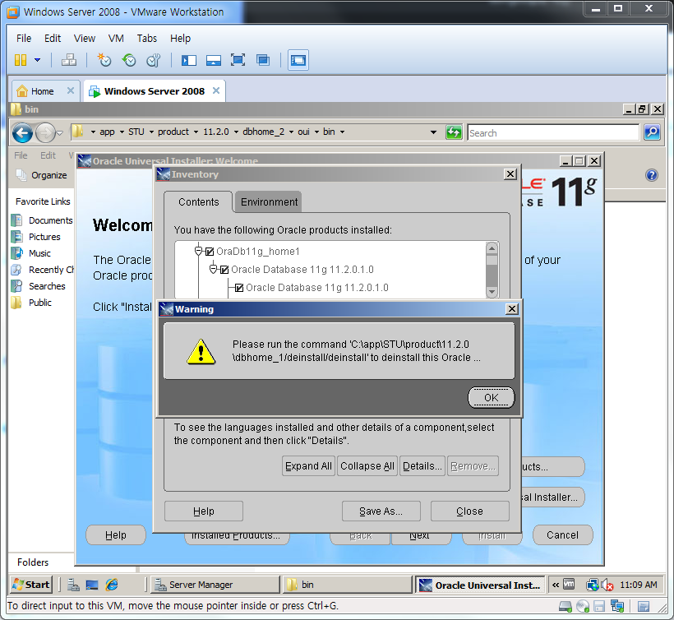

Deinstall을 직접 실행시켜서 제거하라고 합니다.

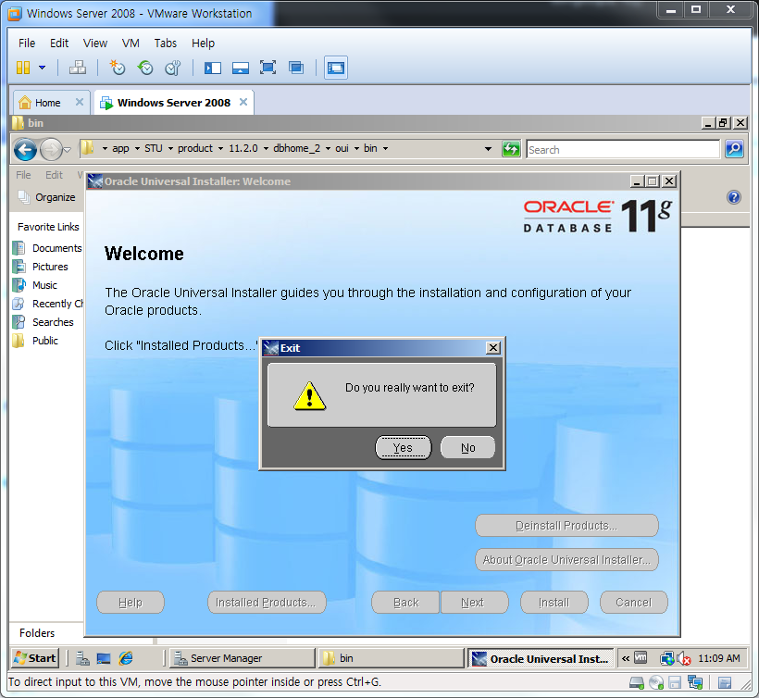

OUI를 종료하고 deinstall 폴더를 찾습니다.

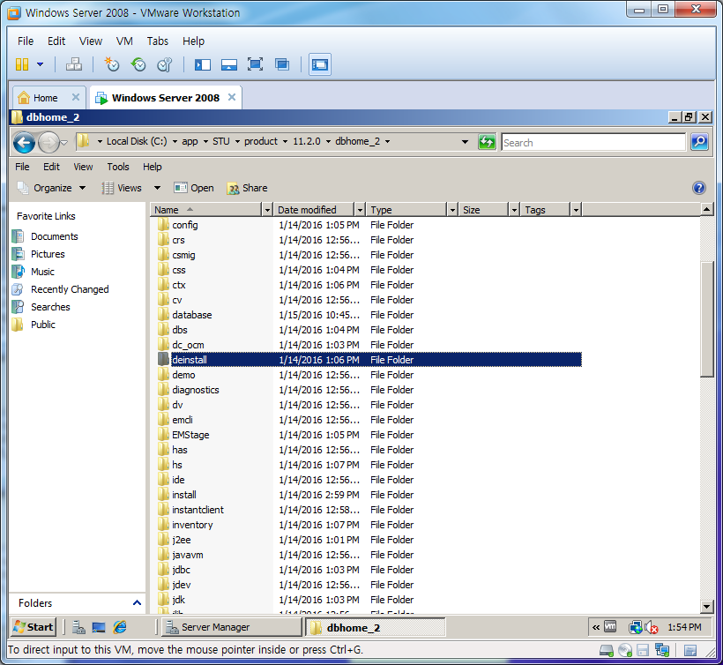

!! 가장 최신 버전이 설치된 경로여야 합니다.

## Deinstall 실행

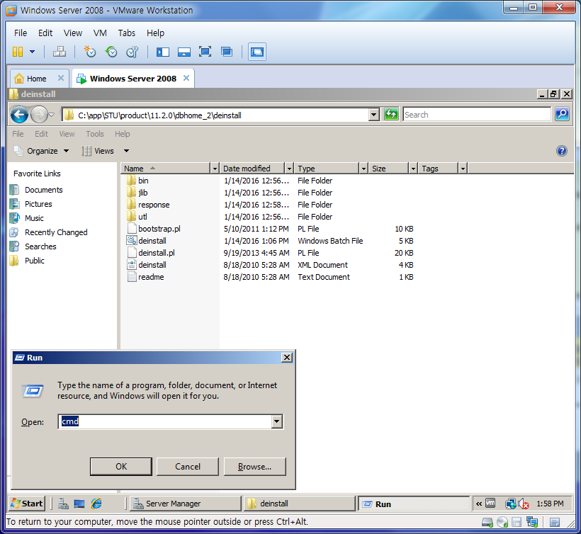

명령 프롬프트를 실행해서 deinstall을 실행합니다.

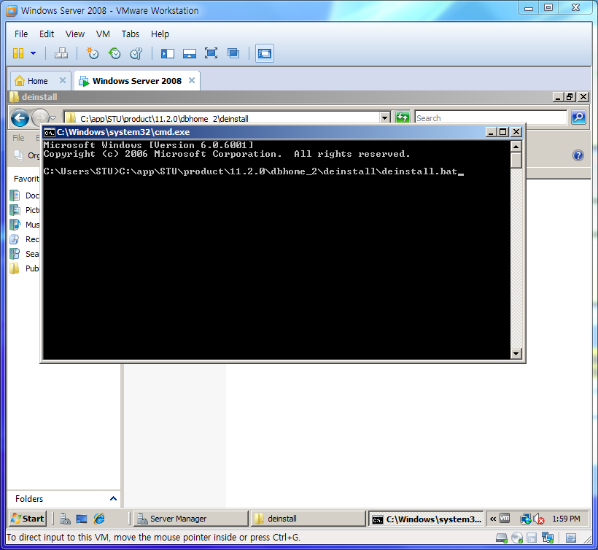

%ORACLE_HOME%\deinstall\deinstall.bat

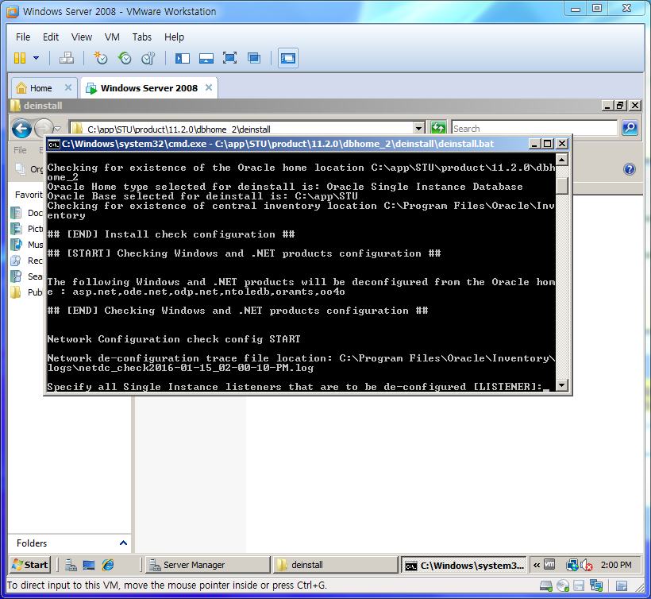

대괄호 안은 기본값입니다. 엔터를 누르고 진행하면 대괄호 안의 값이 바뀝니다.

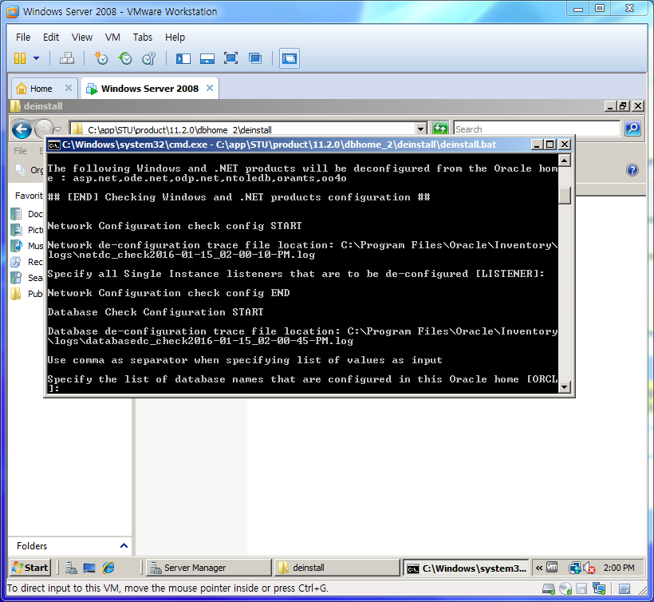

설치한 ORCL을 제거합니다.

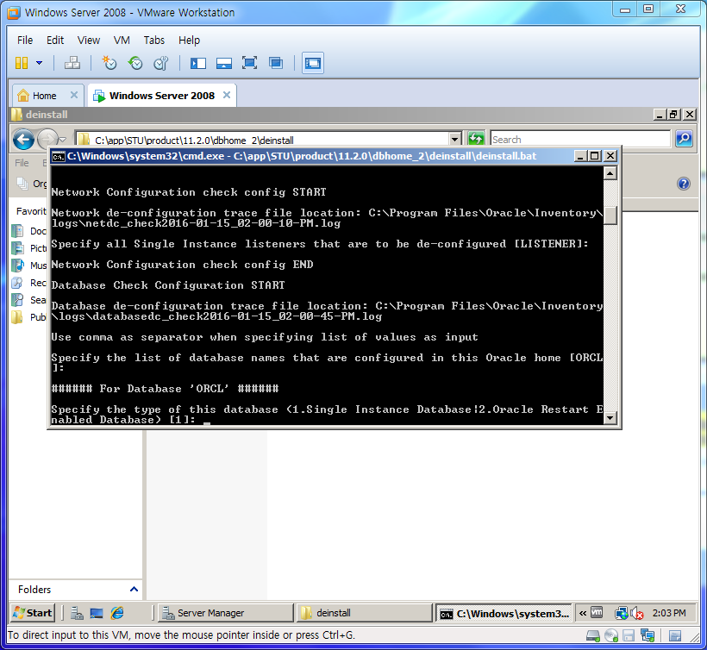

설치할 때 단일 인스턴스로 지정하였으므로 자동으로 1번이 기본값인 상태입니다.

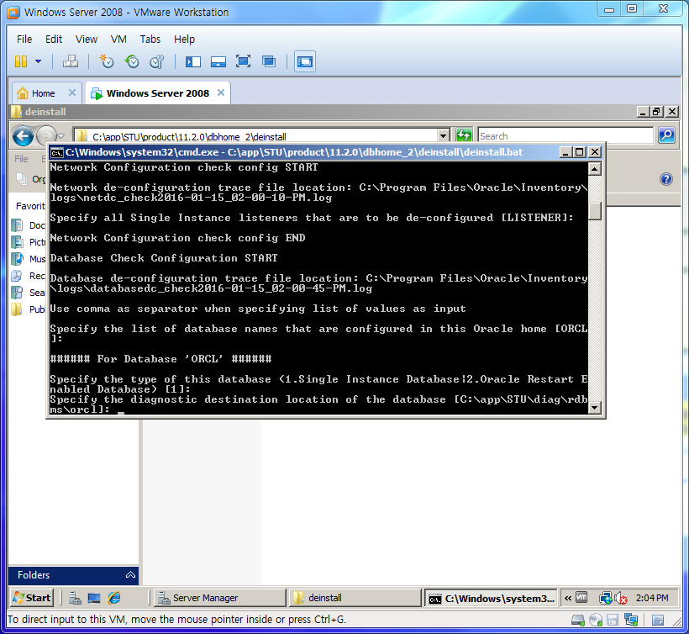

기본 지정된 경로를 확인하고 엔터를 눌러 진행합니다.

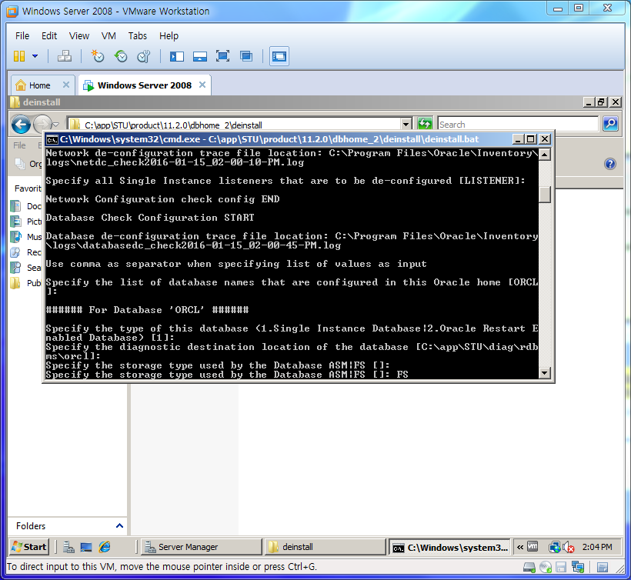

FS는 파일 시스템을 나타냅니다 설치 할 때 파일시스템으로 설치하였으므로

FS를 입력하고 엔터를 누릅니다.

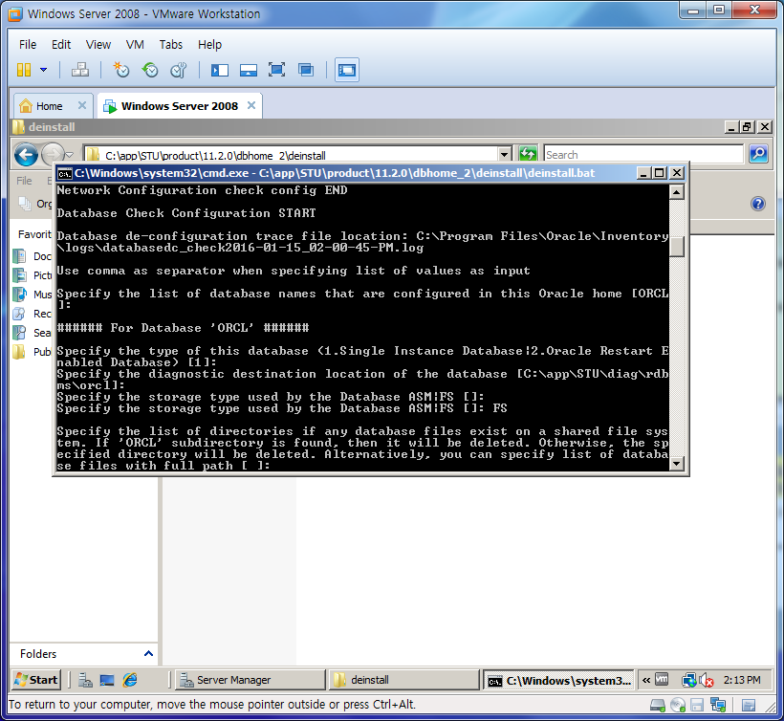

공유파일의 경로를 지정하라는 문구입니다.

설정하지 않았으므로 그냥 엔터를 누릅니다.

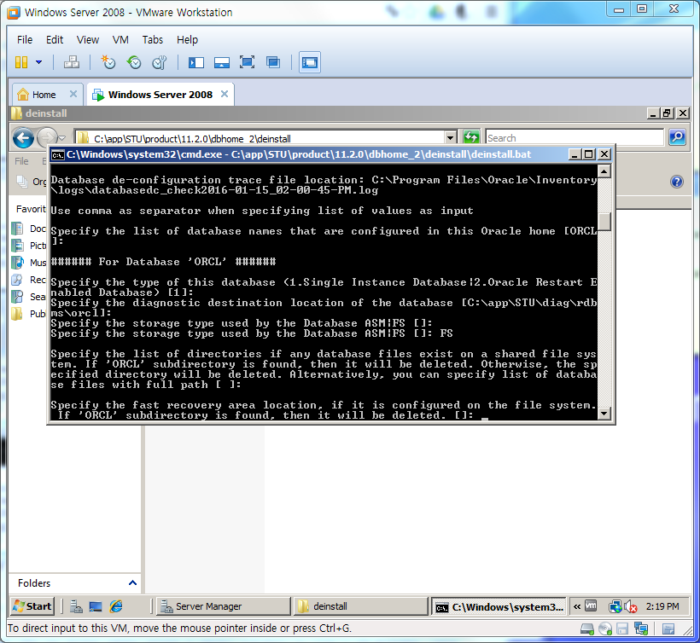

복원영역 위치가 없으므로 엔터를 누릅니다.

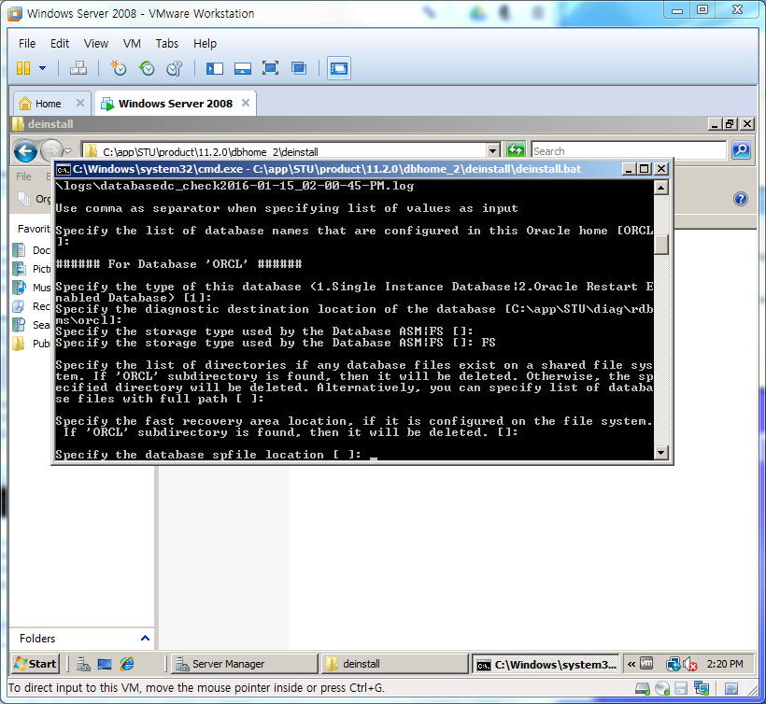

Spfile 위치도 없으므로 엔터를 누릅니다.

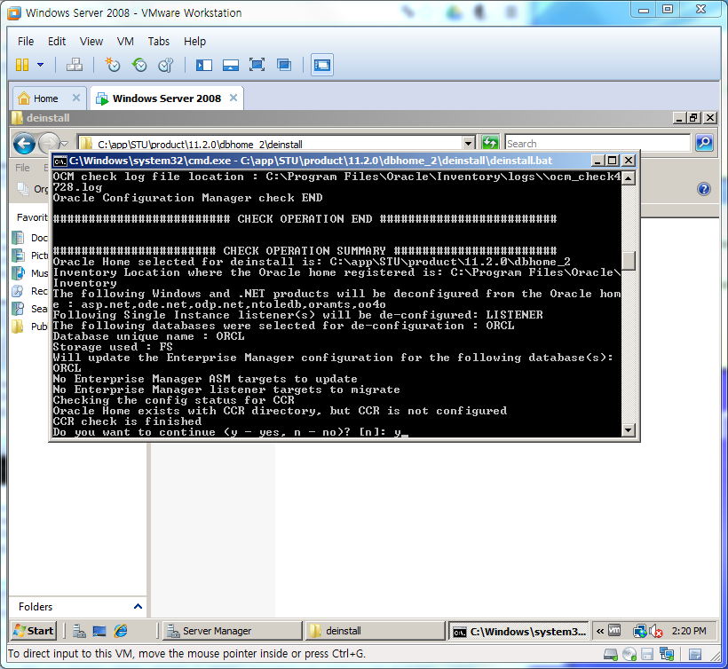

기본값이 n이지만 삭제를 위해 y를 누르고 진행합니다.

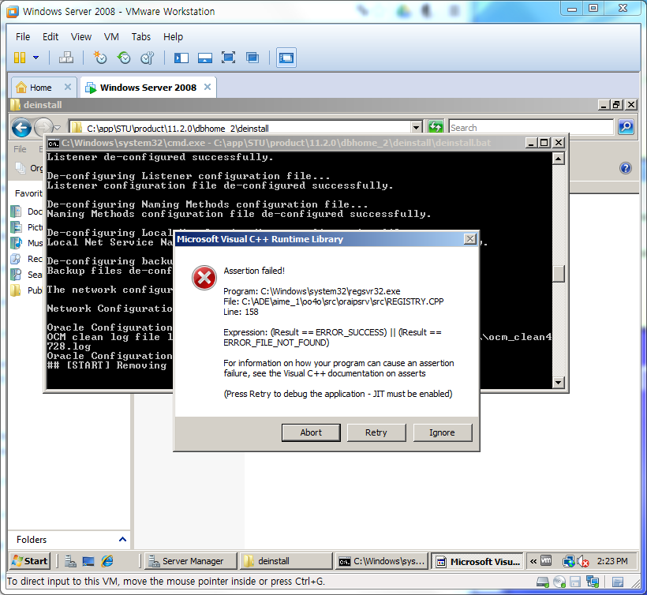

비주얼 C 프로그램에서 일어난 에러이므로 중단해도 무관합니다.

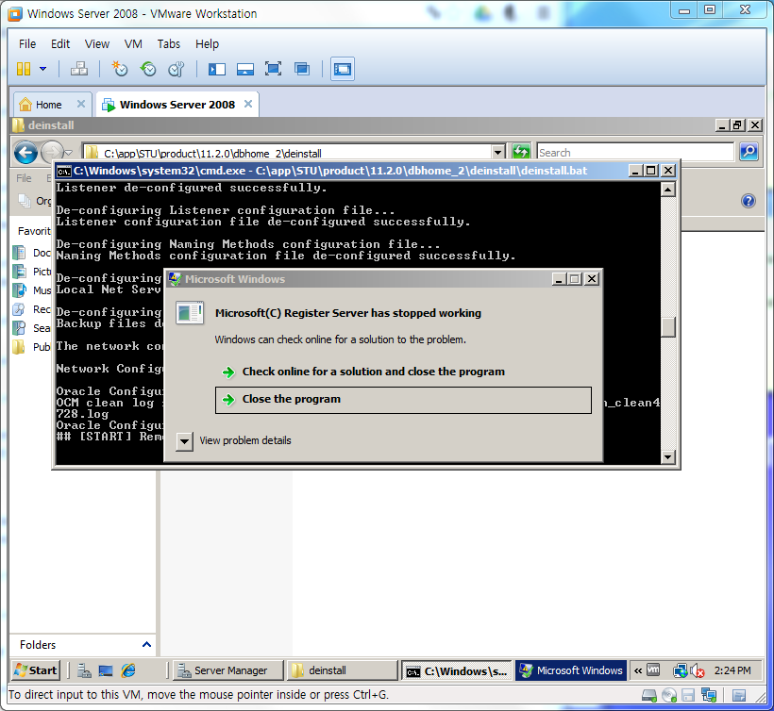

최종적으로 결과가 아래에 나타납니다. 제거가 안된 목록들이 나타납니다.

서비스가 제거되지 않음을 확인할 수 있습니다.

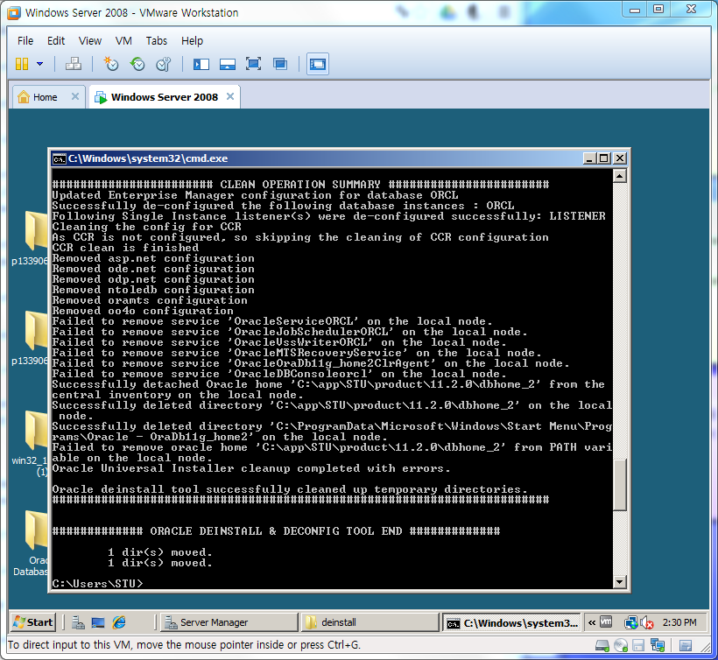

## 잔여 파일 제거

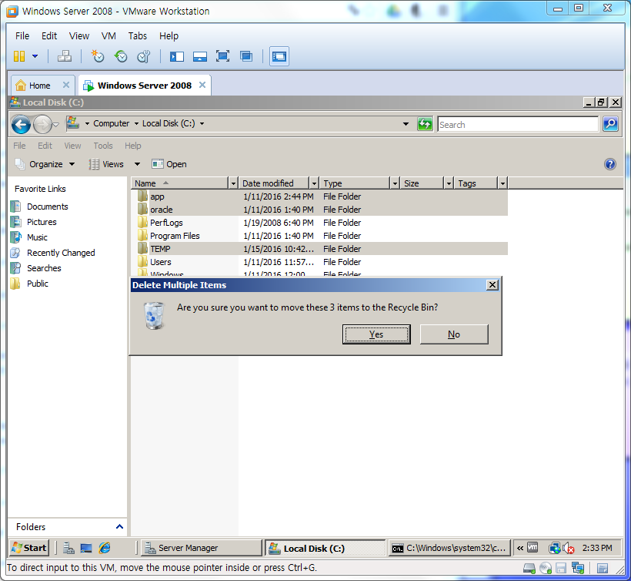

오라클과 관련된 모든 폴더들을 제거합니다.

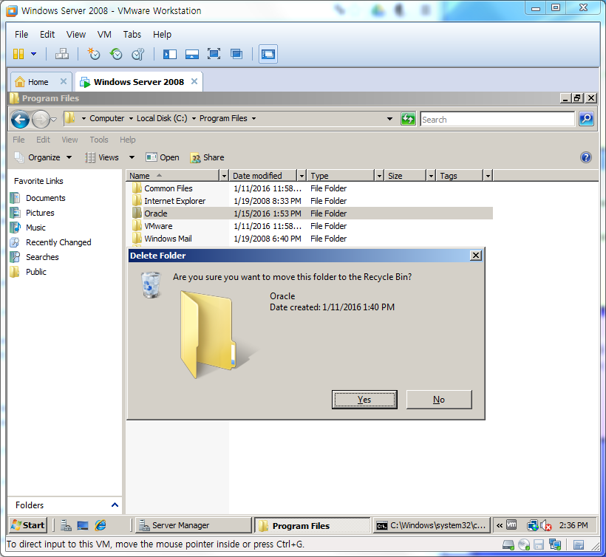

## 레지스트리 제거

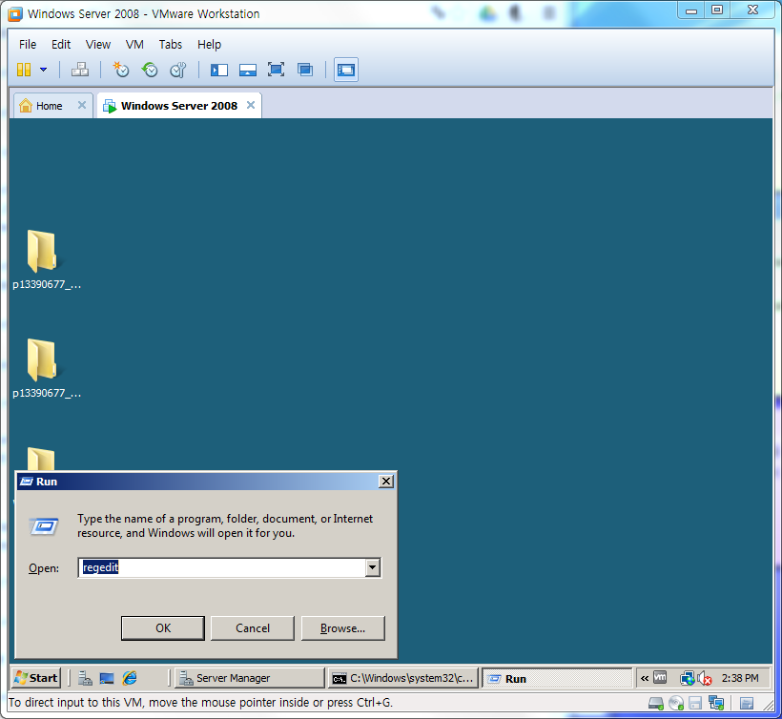

시작 – 실행 – regedit

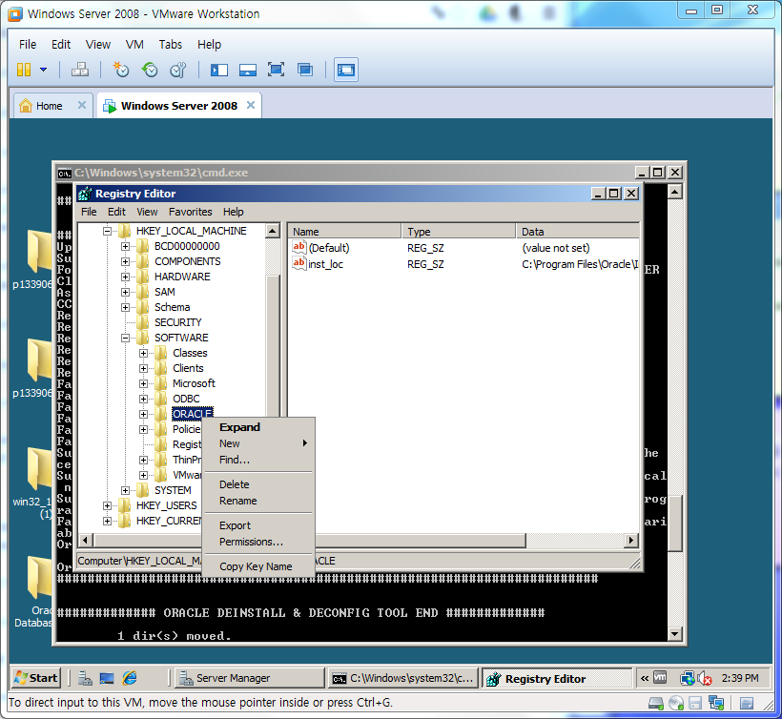

HKEY_LOCAL_MACHINE – SOFTWARE – ORACLE 내부의 모든 레지스트리를 제거합니다.

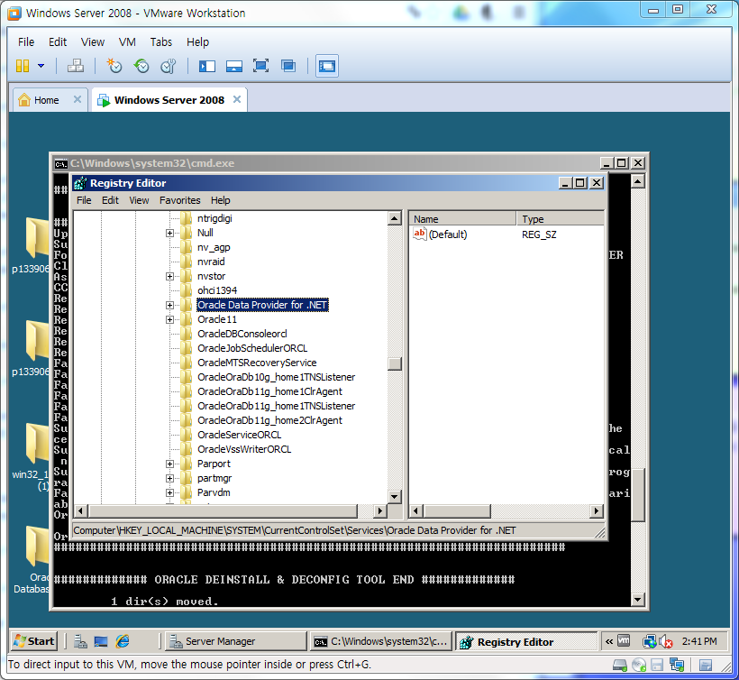

HKEY_LOCAL_MACHINE – SYSTEM – Services 내부의 오라클과 관련된 키들을 모두 제거합니다.

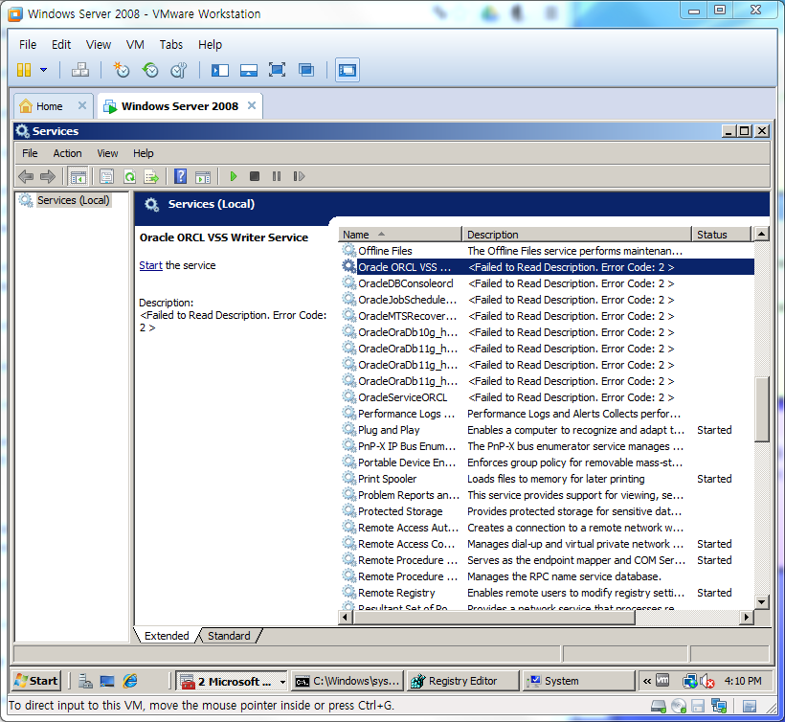

레지스트리를 모두 제거하였으므로 서비스가 찾지 못합니다. 재부팅하면 깔끔하게 지워집니다.

## 환경변수 제거

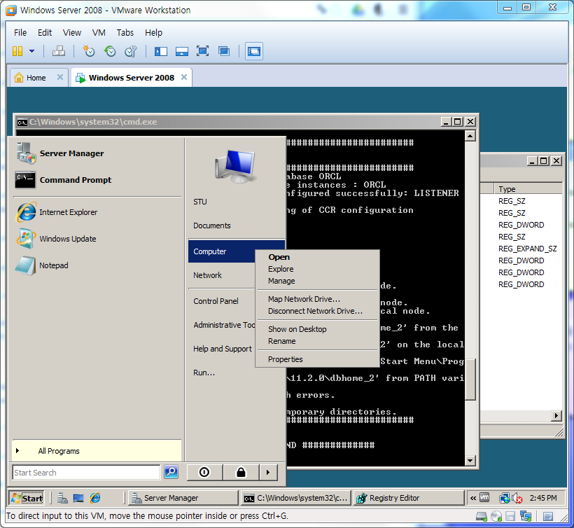

내 컴퓨터 – 설정 시스템으로 들어갑니다.

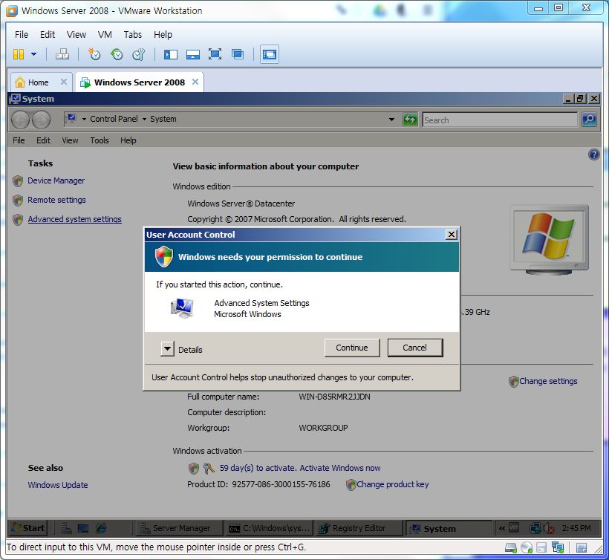

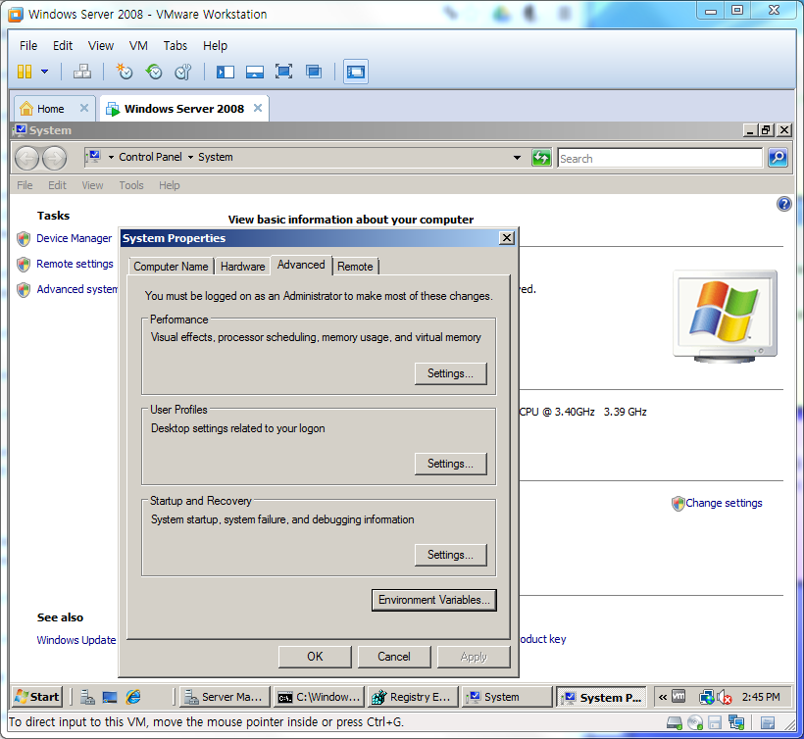

고급 시스템 설정에서 환경변수로 들어갑니다.

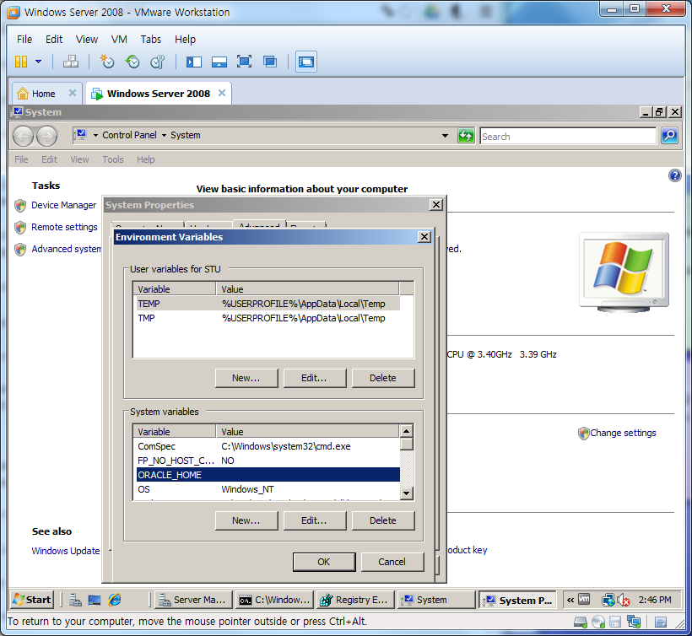

오라클과 관련된 환경변수 ORACLE_HOME을 제거합니다.

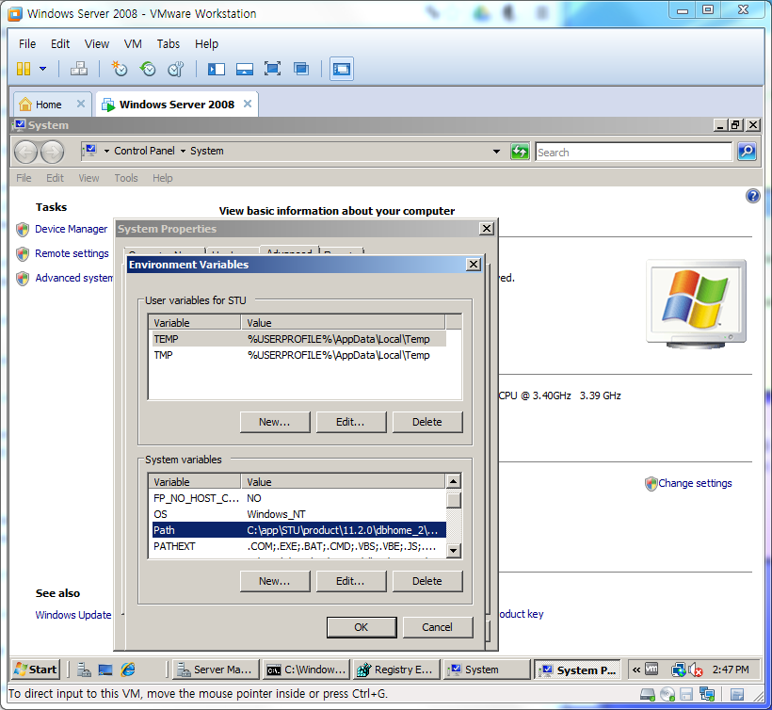

Path내부의 오라클 경로를 모두 제거합니다.

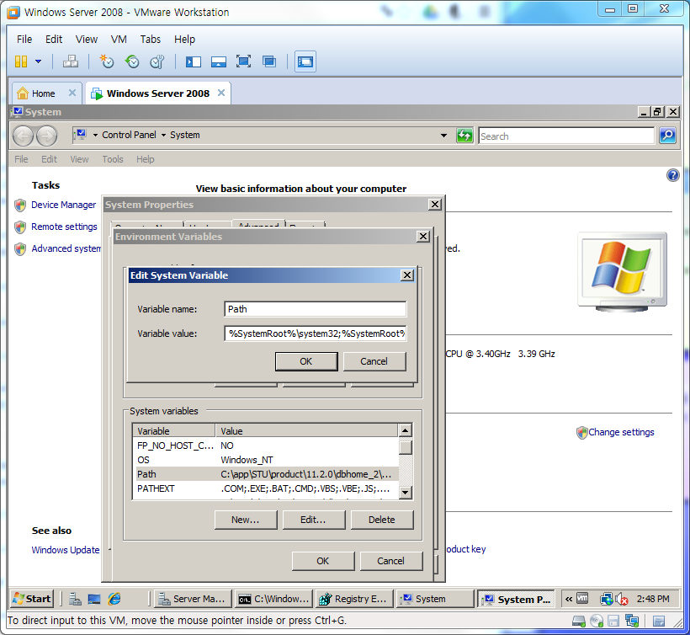

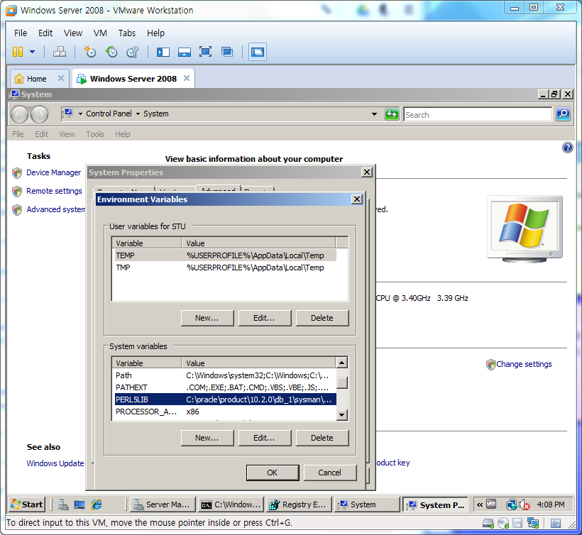

PERL5LIB 역시 오라클이 설치 되었을 때 함께 설치된 항목입니다. 제거합니다.

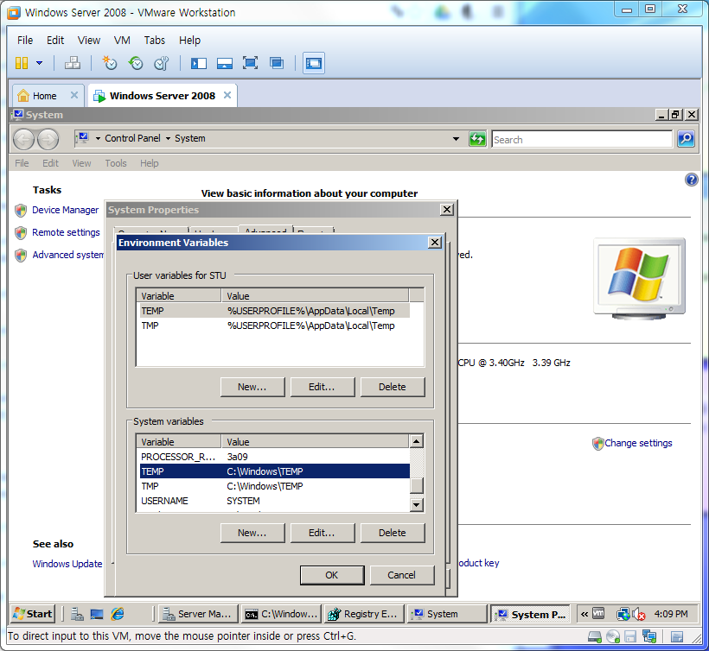

오라클을 설치했을 때 나타나는 C드라이브 내부의 TEMP TMP를 제거합니다.

## 시작 메뉴 항목 제거

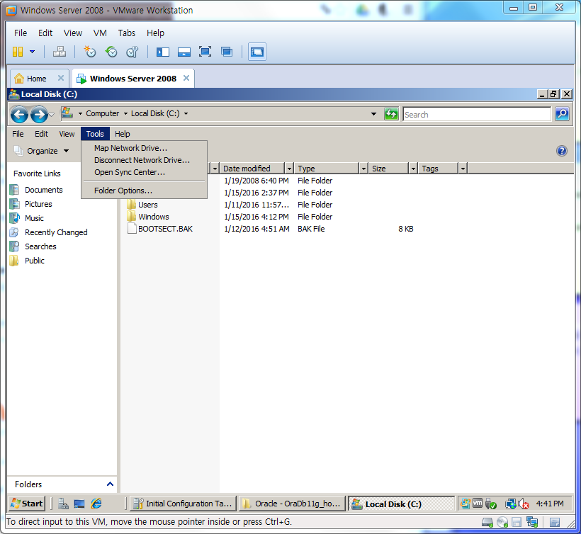

도구 – 폴더옵션으로 들어갑니다.

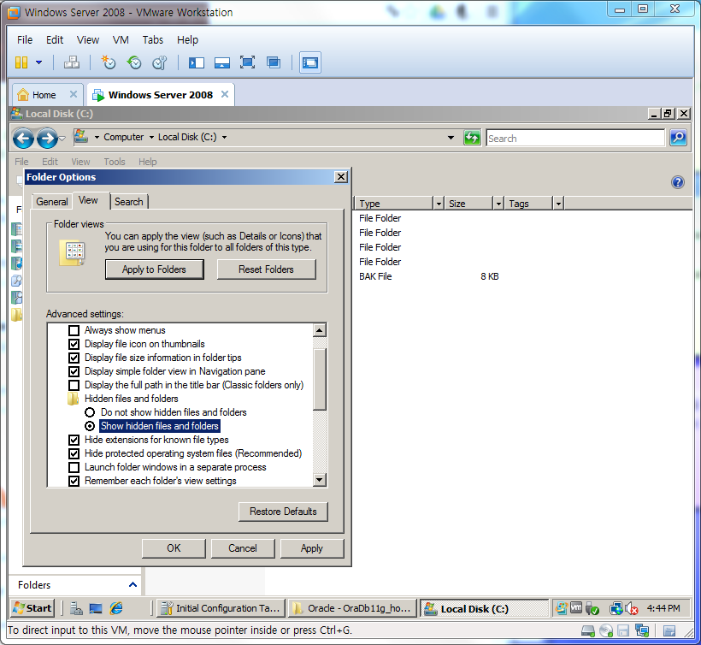

View항목의 Show hidden files and folders를 선택해

숨김파일을 볼 수 있게합니다.

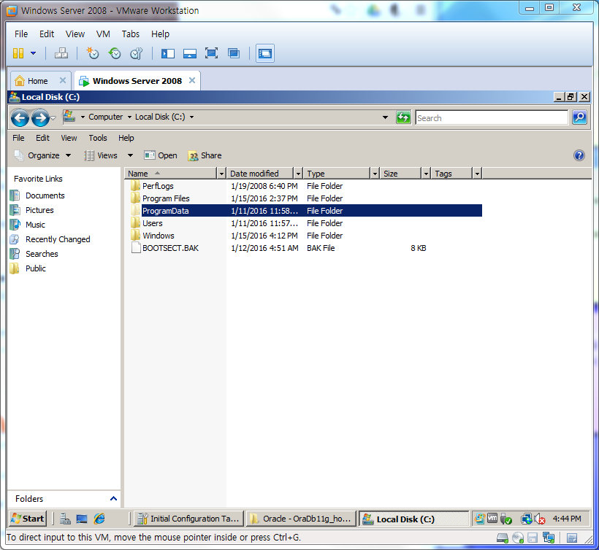

그럼 C드라이브에 ProgramData가 나타납니다.

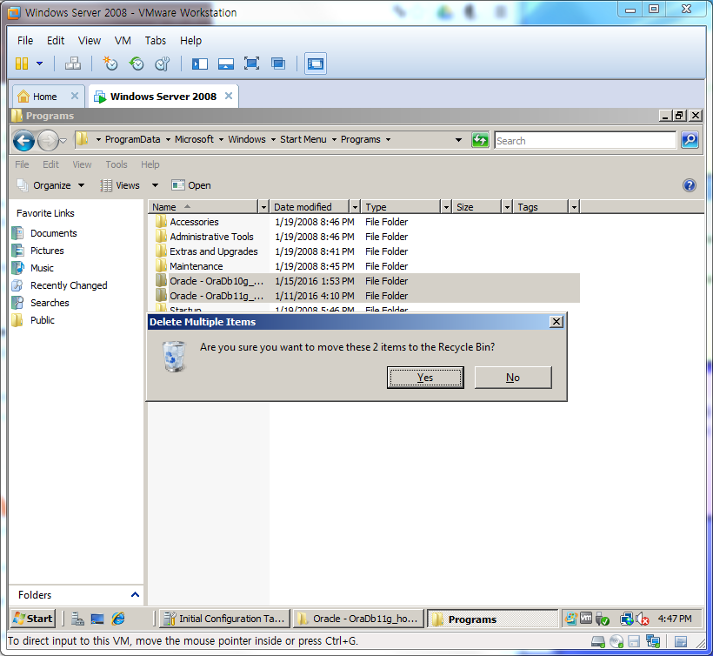

Oracle 관련된 항목을 모두 제거합니다.

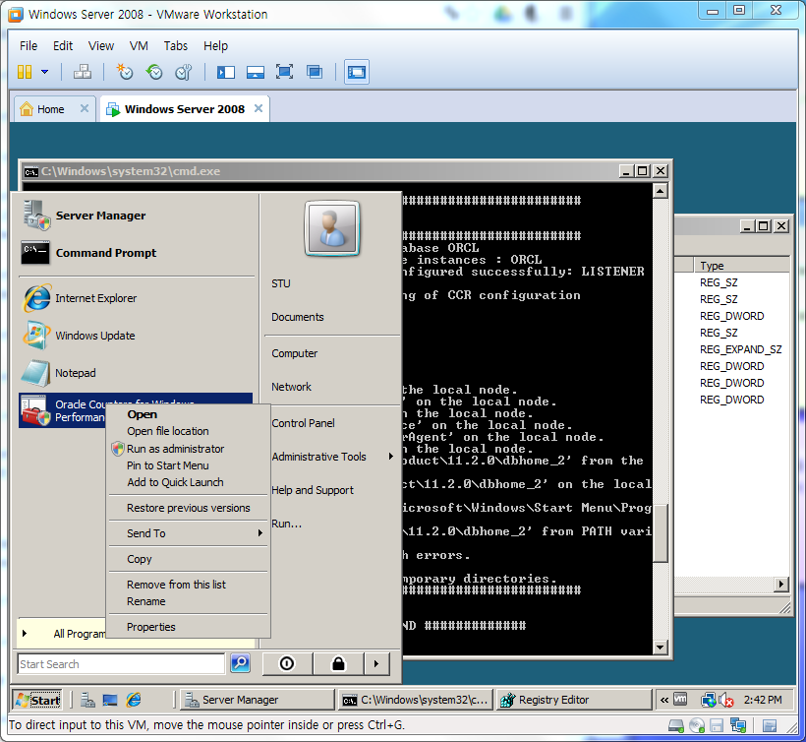

시작화면을 그냥 리스트에서 제거하면 재부팅해도 다시 나타나지 않습니다.

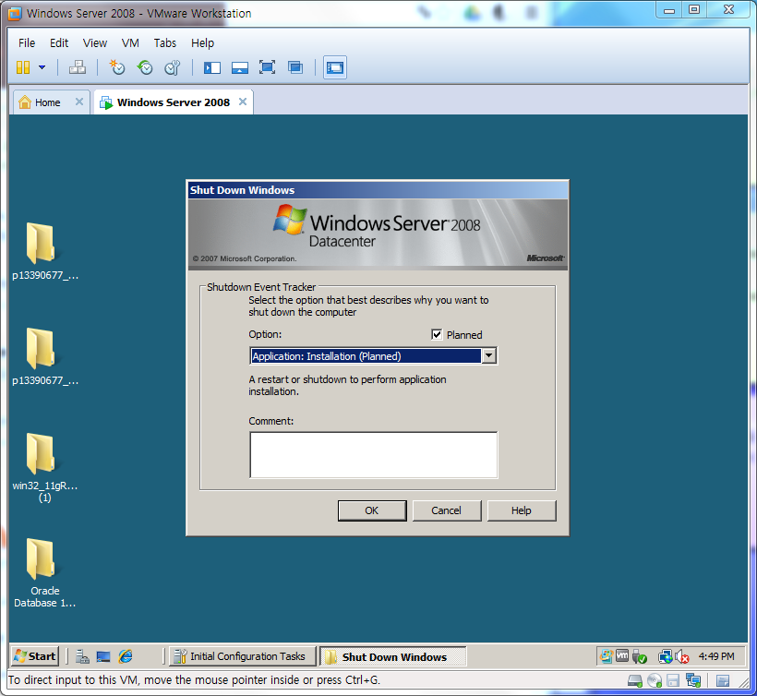

재부팅하시면 오라클이 모두 제거완료 됩니다.

1. <https://technet.microsoft.com/en-us/library/cc786468(v=ws.10).aspx>
2. Kornet 사용 [주의사항](http://kt-idc.com/tmcenter/sub5_1_view.jsp?num=23945&tablename=ET_TB_whatsnew&curpage=19)
3. Internet Explorer - Enhanced Security Configuration
4. In Enterprise Manager Database Control with Oracle Database 10.2.0.4 and 10.2.0.5, the root certificate used to secure communications via the Secure Socket Layer (SSL) protocol will expire on 31-Dec-2010 00:00:00. - **1222603.1**